Guide utilisateur — Etokisana
Plateforme de commerce & gestion
Documentation à destination des utilisateurs de l'application commercegestion_front.
Ce guide détaille chaque interface de l'application (page par page), les actions
disponibles et les fenêtres modales (ajout, détails, modification, suppression)
associées, illustrées par des captures d'écran réelles.
Notes sur les captures
- Captures réalisées le 14 octobre 2026 sur l'application en fonctionnement, avec un compte de démonstration validé de rôle Administrateur (patrickramahefarson08022002@gmail.com).
- Les images sont stockées dans docs/screenshots/ et référencées ici avec des chemins relatifs.
- Les éléments de données (lignes de tableaux, produits, parrainages…) dépendent du contenu réel du compte au moment des captures : lorsqu'un modale n'est pas illustré, c'est qu'il n'existait aucune donnée correspondante (cela est précisé dans le texte).
- Ce document peut être converti en Word avec python docs/convert_to_docx.py "Guide utilisateur.md".
──────────────────────────────────────────────────────────────────────

Sommaire
- [Présentation générale](#1-présentation-générale)
- [Accès et authentification](#2-acces-et-authentification)
- [Anatomie de l'application](#3-anatomie-de-lapplication)
- [Tableau de bord](#4-tableau-de-bord)
- [Actifs et Passifs](#5-actifs-et-passifs)
- [Commerce : Boutique, Panier, Échange, Achat/Vente, Appels d'offre](#6-commerce)
- [Trésorerie : Dépôt, Retrait, Virement de droit](#7-trésorerie)
- [Mon compte, Audit, Notifications](#8-mon-compte-audit-notifications)
- [Mes données : Produits, Transactions, Sites, Parrainages](#9-mes-données)
- [Validation et Administration](#10-validation-et-administration)
- [Notifications temps réel et bonnes pratiques](#11-notifications-temps-réel-et-bonnes-pratiques)
- [Annexes](#12-annexes)
──────────────────────────────────────────────────────────────────────

1. Présentation générale
Etokisana est une plateforme de commerce et de gestion permettant de :
- suivre ses actifs et ses passifs (produits, quantités, sites, valorisation) ;
- acheter et vendre : boutique, échanges d'actifs, ventes monétaires, appels d'offre ;
- déposer et retirer des quantités, virer des droits à des détenteurs tiers ;
- gérer ses sites, ses produits, ses transactions et ses parrainages ;
- administrer la plateforme (produits, codes CPC, utilisateurs, exports) — réservé aux administrateurs.
Rôles et droits d'accès
Rôle | Accès
Utilisateur | Toutes les interfaces « Navigation », « Compte », le panier et les notifications.
Admin | Tout ce qui précède + l'administration (Produits, CPC, Utilisateurs) et les validations.

- Un compte doit être e-mail vérifié et validé par un administrateur pour accéder
aux interfaces opérationnelles ; sinon un bandeau d'avertissement s'affiche et les
pages concernées sont refusées (redirection vers le tableau de bord).
- Certaines interfaces sont accessibles même avant validation : tableau de bord,
mon compte et notifications.
──────────────────────────────────────────────────────────────────────

2. Accès et authentification

2.1 Connexion — `/login`
Page d'entrée de l'application. Saisissez votre adresse e-mail et votre mot de passe,
puis cliquez sur Se connecter. Le lien *Mot de passe oublié ?* permet de lancer une
procédure de récupération, et le lien *Créer un compte* renvoie vers l'inscription.
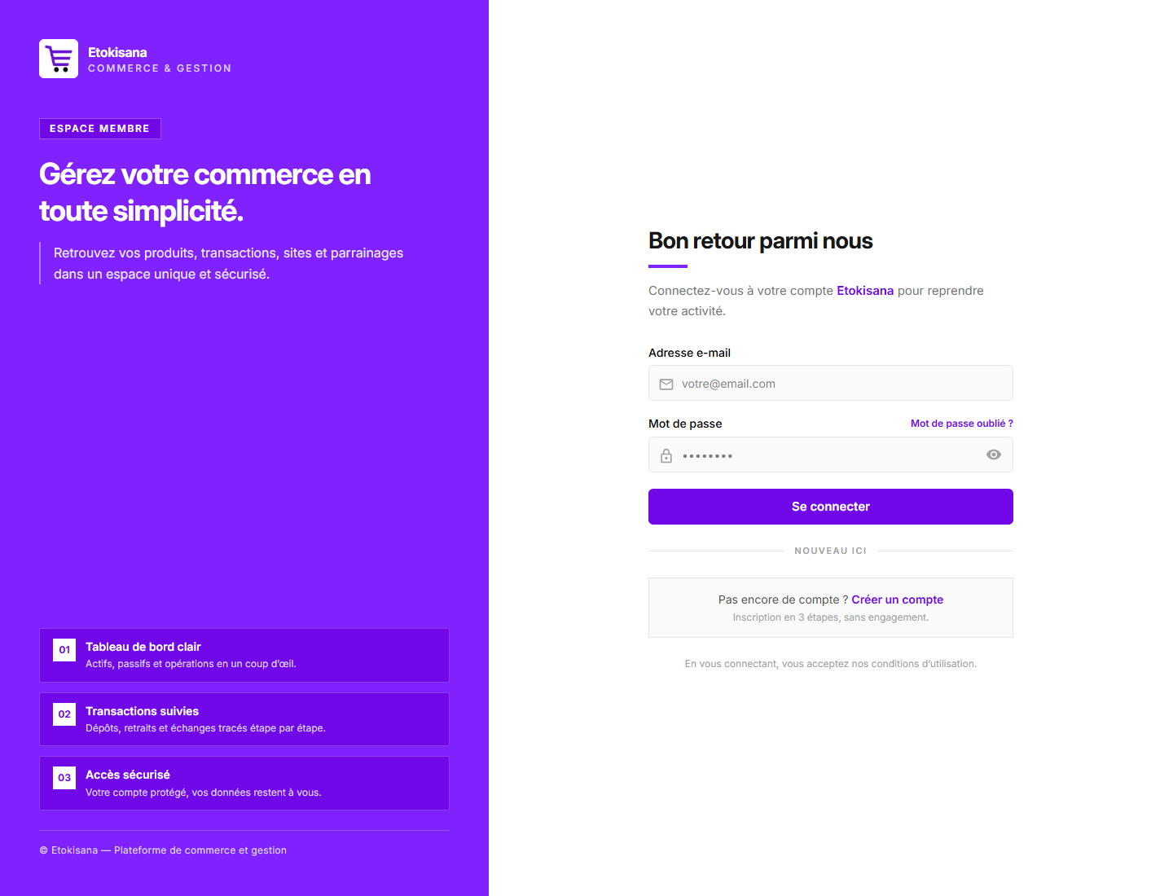
Écran de connexion
- L'œil à droite du champ mot de passe affiche/masque la saisie.
- En cas d'échec, un message d'erreur (toast) s'affiche en haut à droite.
- Après connexion réussie, vous êtes redirigé vers le Tableau de bord.

2.2 Inscription — `/register`
Inscription en 3 étapes :
- Type d'utilisateur — Particulier ou Entreprise + codes parrain (2 codes de 8 caractères obligatoires) ;
- Informations personnelles — identité et contact ;
- Documents & Images — justificatifs à téléverser.
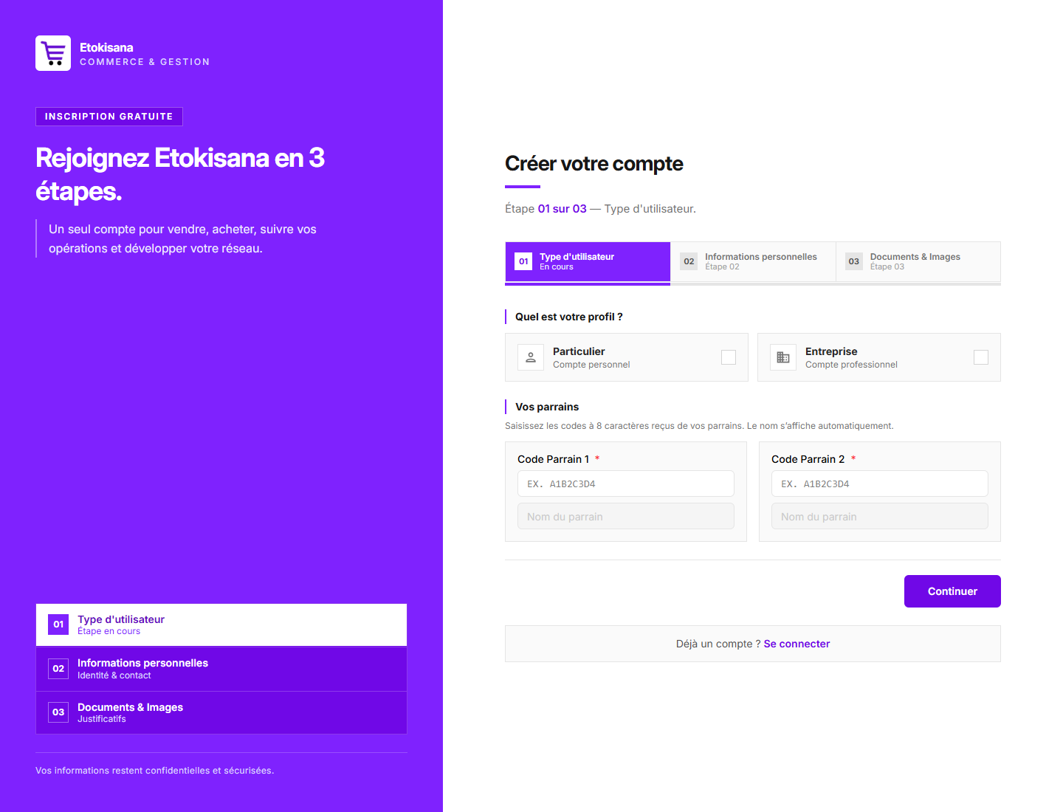
Écran d'inscription (étape 1)

2.3 Mot de passe oublié — `/forgot-password`
Saisissez votre e-mail ou votre code utilisateur, puis Envoyer le lien : un lien de
réinitialisation sécurisé (à usage unique) vous est adressé par e-mail.
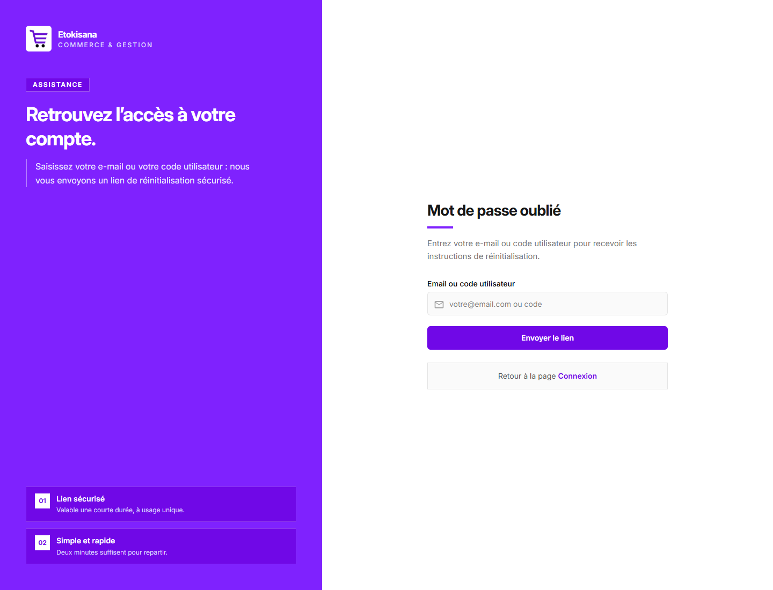
Réinitialisation du mot de passe — demande

2.4 Réinitialisation — `/reset-password`
Depois le lien reçu, choisissez un nouveau mot de passe (8 caractères minimum) et
confirmez-le. Vous êtes ensuite reconnecté automatiquement.
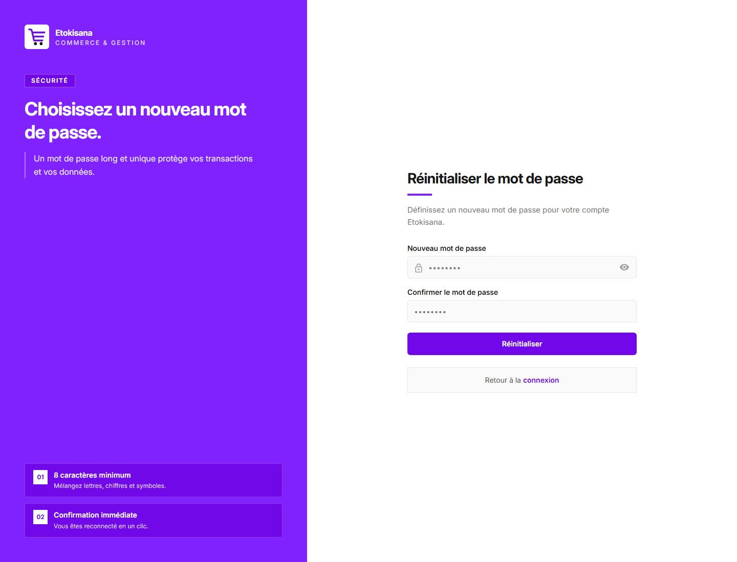
Réinitialisation du mot de passe — nouveau mot de passe
──────────────────────────────────────────────────────────────────────

3. Anatomie de l'application
Une fois connecté, chaque page utilise la même charpente :
- En-tête (haut) : logo, raccourcis Panier et Notifications (cloche avec badge
de non-lus), menu mobile et avatar avec menu utilisateur (déconnexion).
- Navigation latérale (gauche), regroupée en 3 sections :
- NAVIGATION : Tableau de bord, Actifs, Passifs, Boutique, Depot, Retrait,
Virement de droit, Echange publics d'actifs, Achat/Vente, Appel d'offres ;
- COMPTE : Mon Compte, Audit, Mes Produits, Mes Transactions, Opérations à valider,
Mes Sites, Parrainages ;
- ADMINISTRATION *(visibles seulement pour les Admin)* : Produits, CPC, Utilisateurs.
- Contenu central : titre de page + sous-titre explicatif, barre d'actions
(filtres, export, création), puis tableaux ou formulaires.
- Pied de page : copyright.
Conventions d'interface rencontrées dans le guide
- Onglets : plusieurs pages proposent des vues secondaires sous forme d'onglets
(formulaire, historique, secondes listes) — chaque onglet est illustré comme une vue.
- Tableaux : tri/filtres au-dessus du tableau, pagination *Précédent / Page x / y / Suivant*,
colonne Actions avec des boutons icônes (œil = détails, crayon = modifier, corbeille = supprimer).
- Modaux (fenêtres modales) : l'application utilise 4 familles de modales :
- Ajout / création (bouton *Ajouter*, *Nouveau*, *Créer*…) ;
- Détails (bouton *Détails*, *Voir* ou icône œil) — lecture seule ;
- Modification (icône crayon / bouton *Modifier*) ;
- Suppression / confirmation (icône corbeille, interrupteur de rôle/statut,
validation d'opération) — presque toujours avec boutons Annuler et Confirmer.
- Toasts : les messages de succès/erreur s'affichent en haut à droite.
──────────────────────────────────────────────────────────────────────

4. Tableau de bord
Route : /dashboard · Rôle : Utilisateur, Admin · Validation : non requise
Le tableau de bord est la vue d'ensemble de votre activité :
- Cartes statistiques : Actifs, Passifs, Retraits effectués, Dépôts effectués
(avec quantités totales et détail disponible / en attente).
- Métriques clés : Total Sites, Total Utilisateurs, Total Actifs, Total Passifs,
Total Transactions, Total Produits.
- Graphiques & analyses (Recharts) : Actifs par Site, Passifs par Site,
Actifs par Produit, Passifs par Produit, Transactions par Mois (bascule Nombre/Quantité),
Transactions par Semaine.
- Inventaire global : quantités totales actifs/passifs, répartition par site.
- Autres métriques : stocks produits, nombre de sites, produits par site.
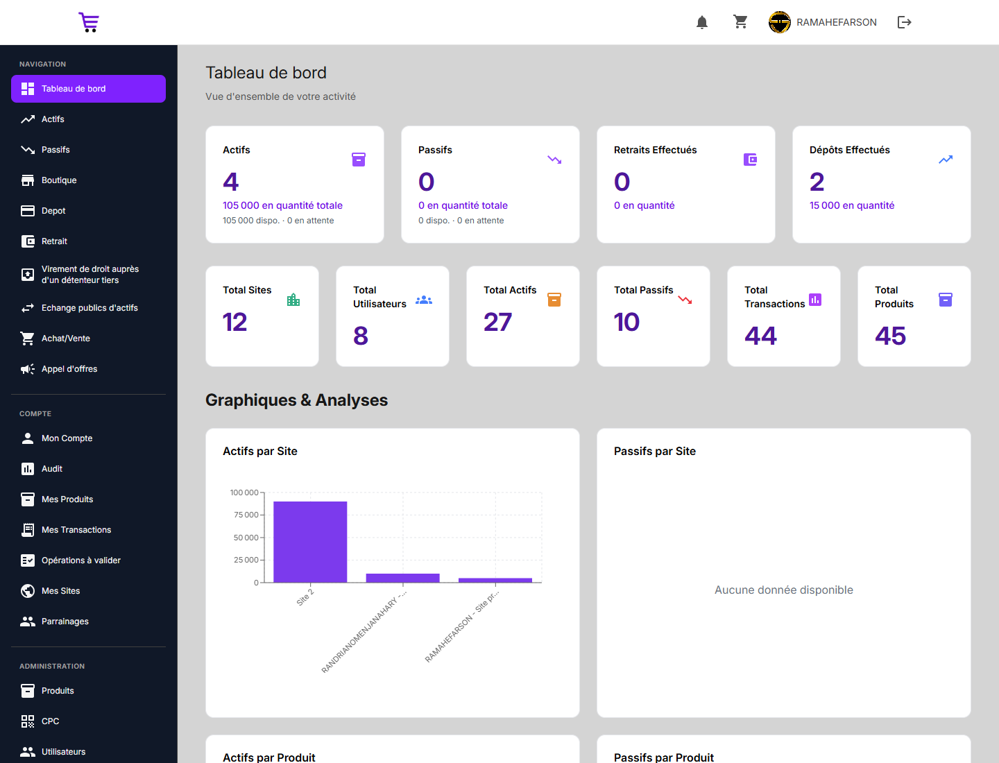
Tableau de bord — cartes et métriques
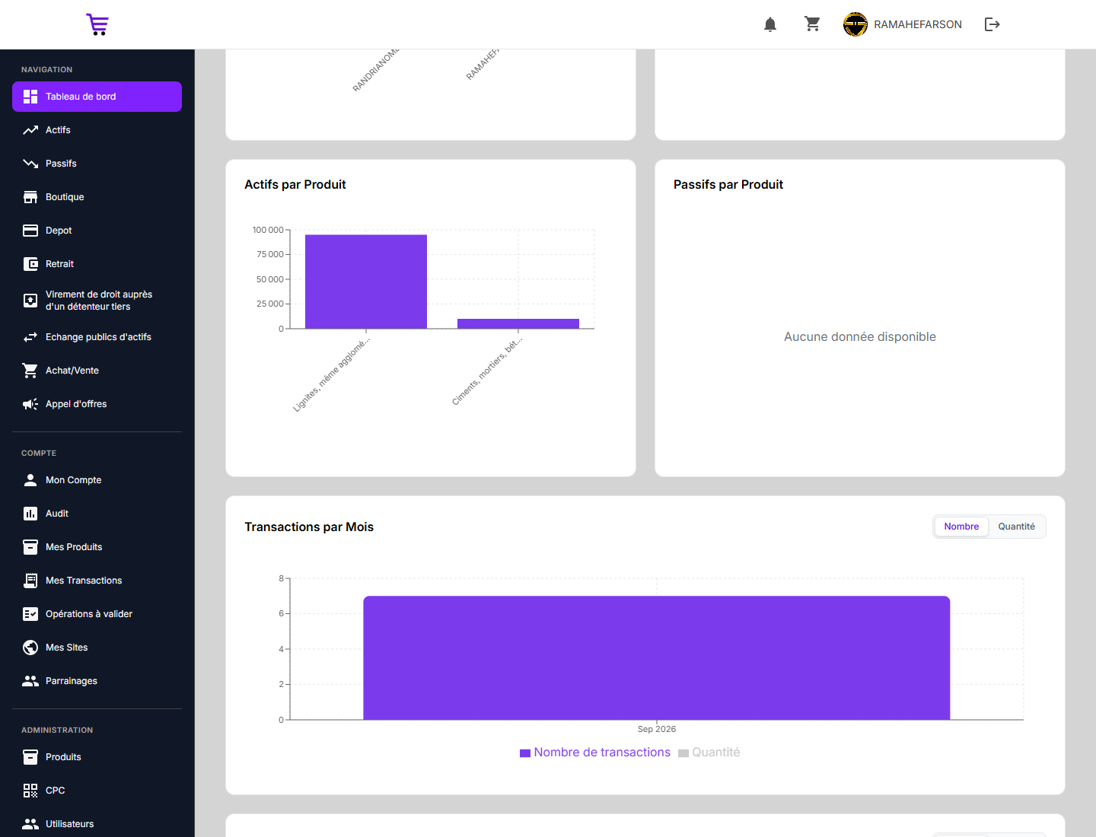
Tableau de bord — graphiques
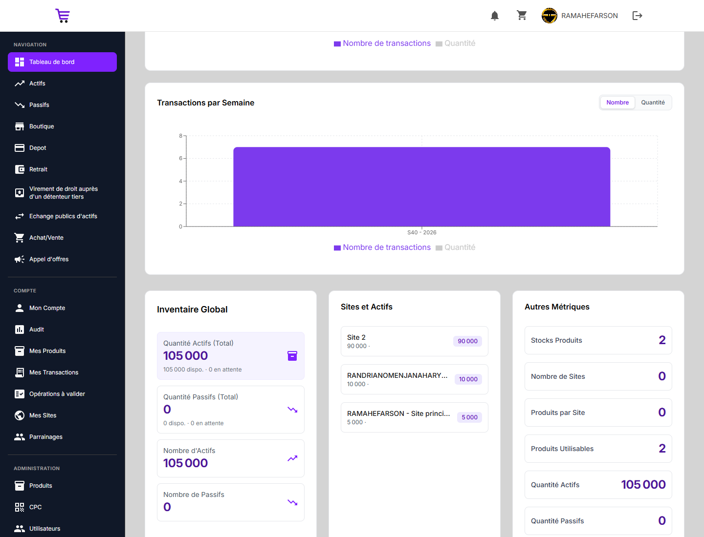
Tableau de bord — inventaire global et métriques
Le tableau de bord ne contient pas de modale : il est en lecture seule.
──────────────────────────────────────────────────────────────────────

5. Actifs et Passifs

5.1 Mes Actifs — `/actifs`
Route : /actifs · Rôle : Utilisateur, Admin (compte validé)
Liste de vos actifs (produits détenus sur vos sites) et de leur disponibilité.
Ce que vous voyez
- Deux onglets : *Mes Actifs* (tableau) et *Mes Produits en vente* (annonces).
- Boutons d'action globaux : Opération hors plateforme (initialisation produit/site)
et Exporter.
- Tableau : Produit, Code, Image, Dépôt, Adresse dépôt, Quantité, Type, Statut,
Détenteur, Date, Actions (détail, ajouter du stock, mettre en vente).
- Pagination en pied de tableau.
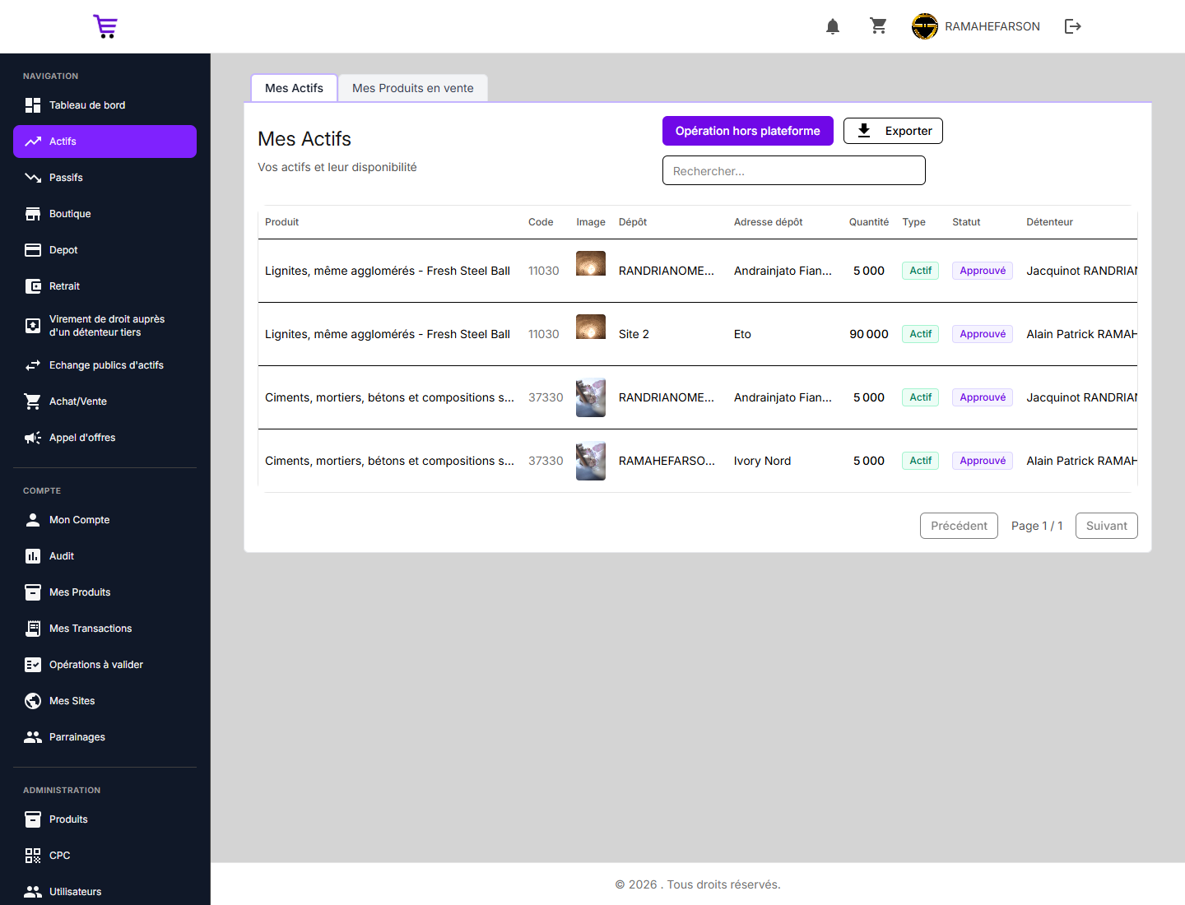
Page Actifs (onglet Mes Actifs)
Modales d'action
Modale | Déclencheur | Capture
Détail actif | icône œil en colonne Actions | 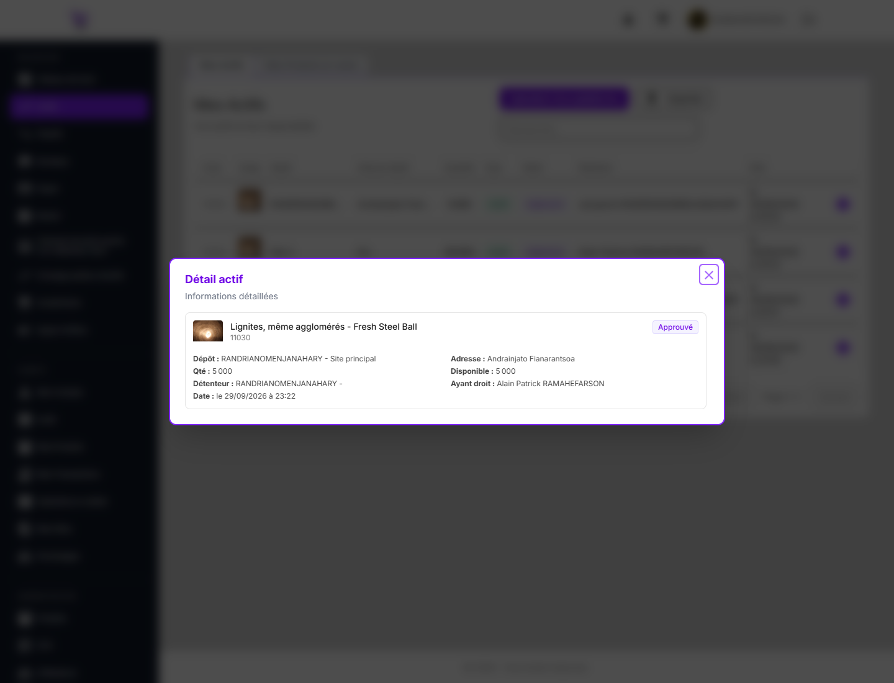
Ajouter du stock | icône « + » en colonne Actions | 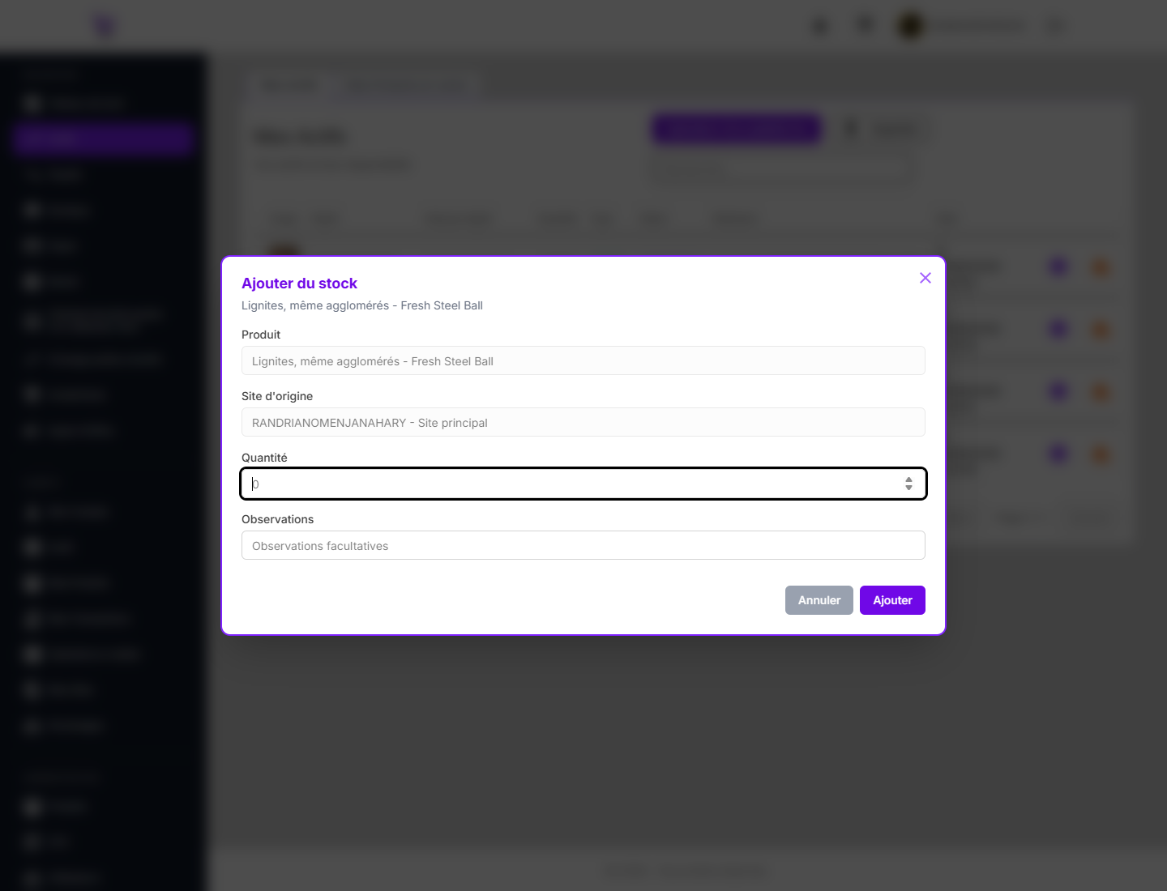
Mettre en vente | icône de vente en colonne Actions | 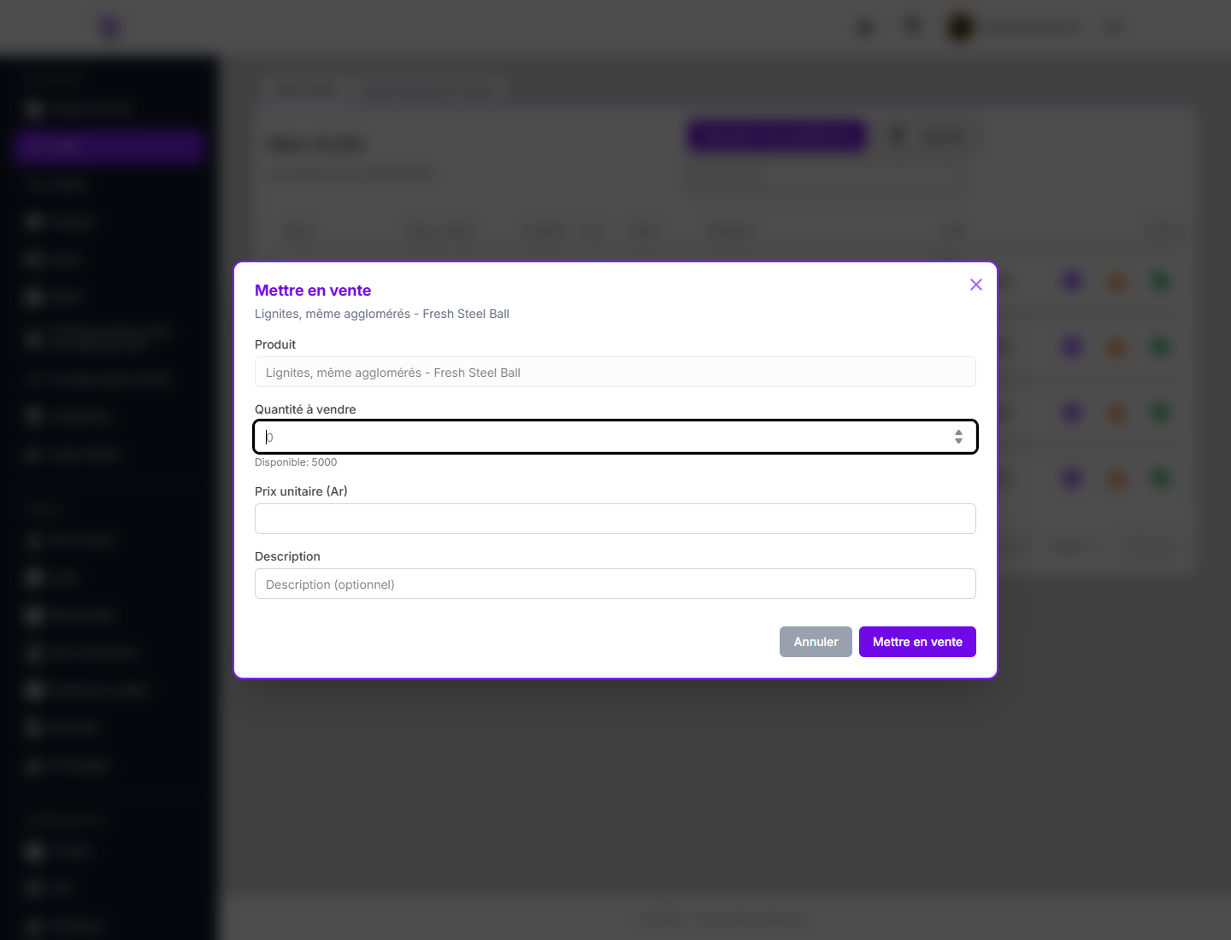
Initialiser un produit à un site | bouton Opération hors plateforme | 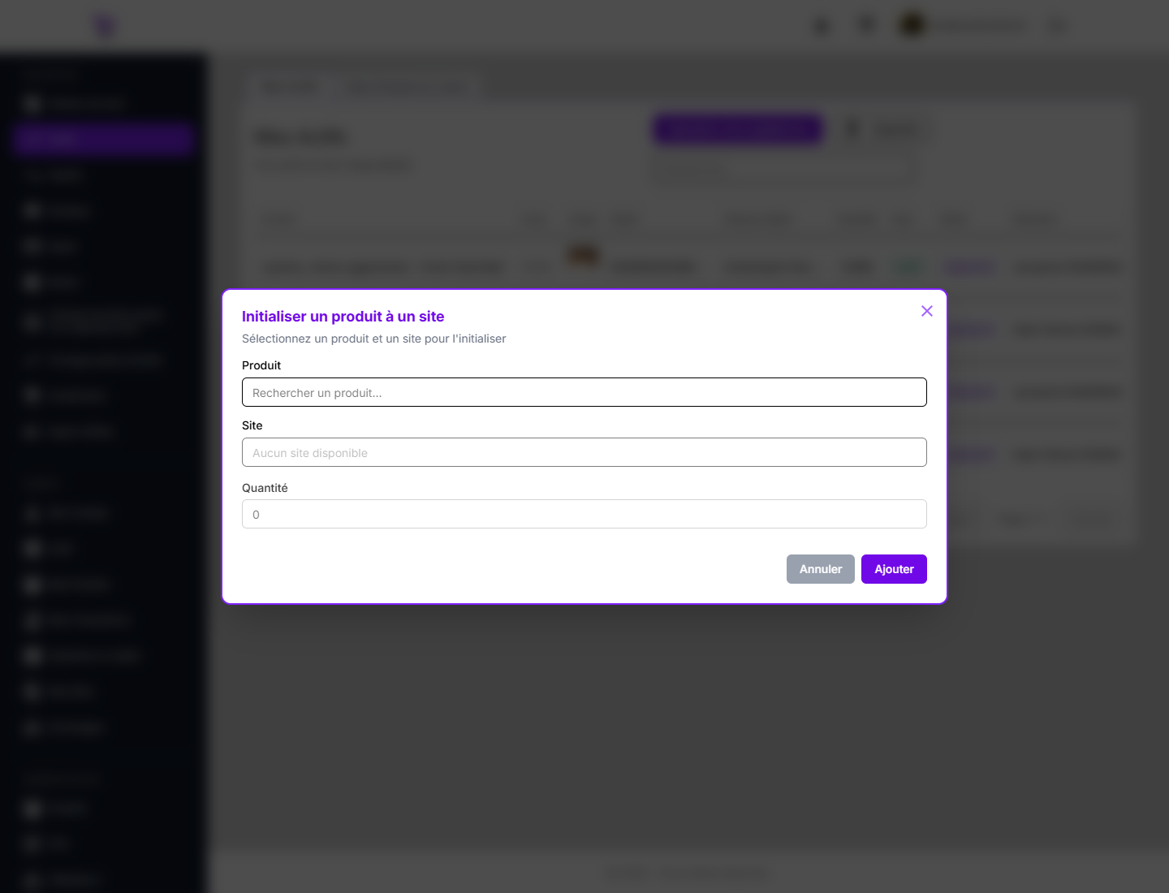
Exporter les actifs | bouton Exporter | 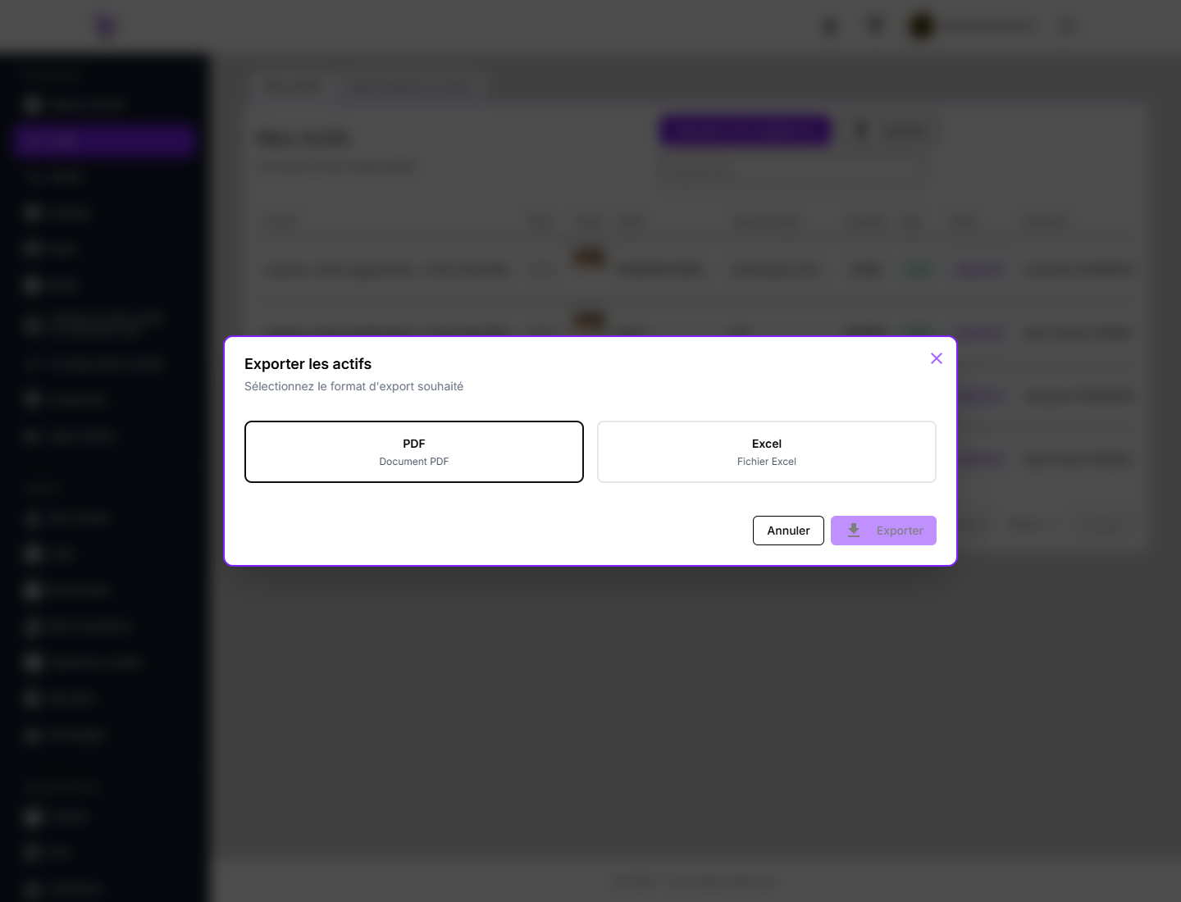

- *Mettre en vente* demande la quantité à vendre, le prix unitaire et une
description optionnelle ; la quantité est plafonnée au disponible.
- *Ajouter du stock* saisit la quantité ajoutée et des observations.
- *Supprimer l'annonce* (corbeille) existe dans l'onglet Mes Produits en vente —
il apparaît uniquement si vous avez des annonces en vente (aucune au moment des captures) :
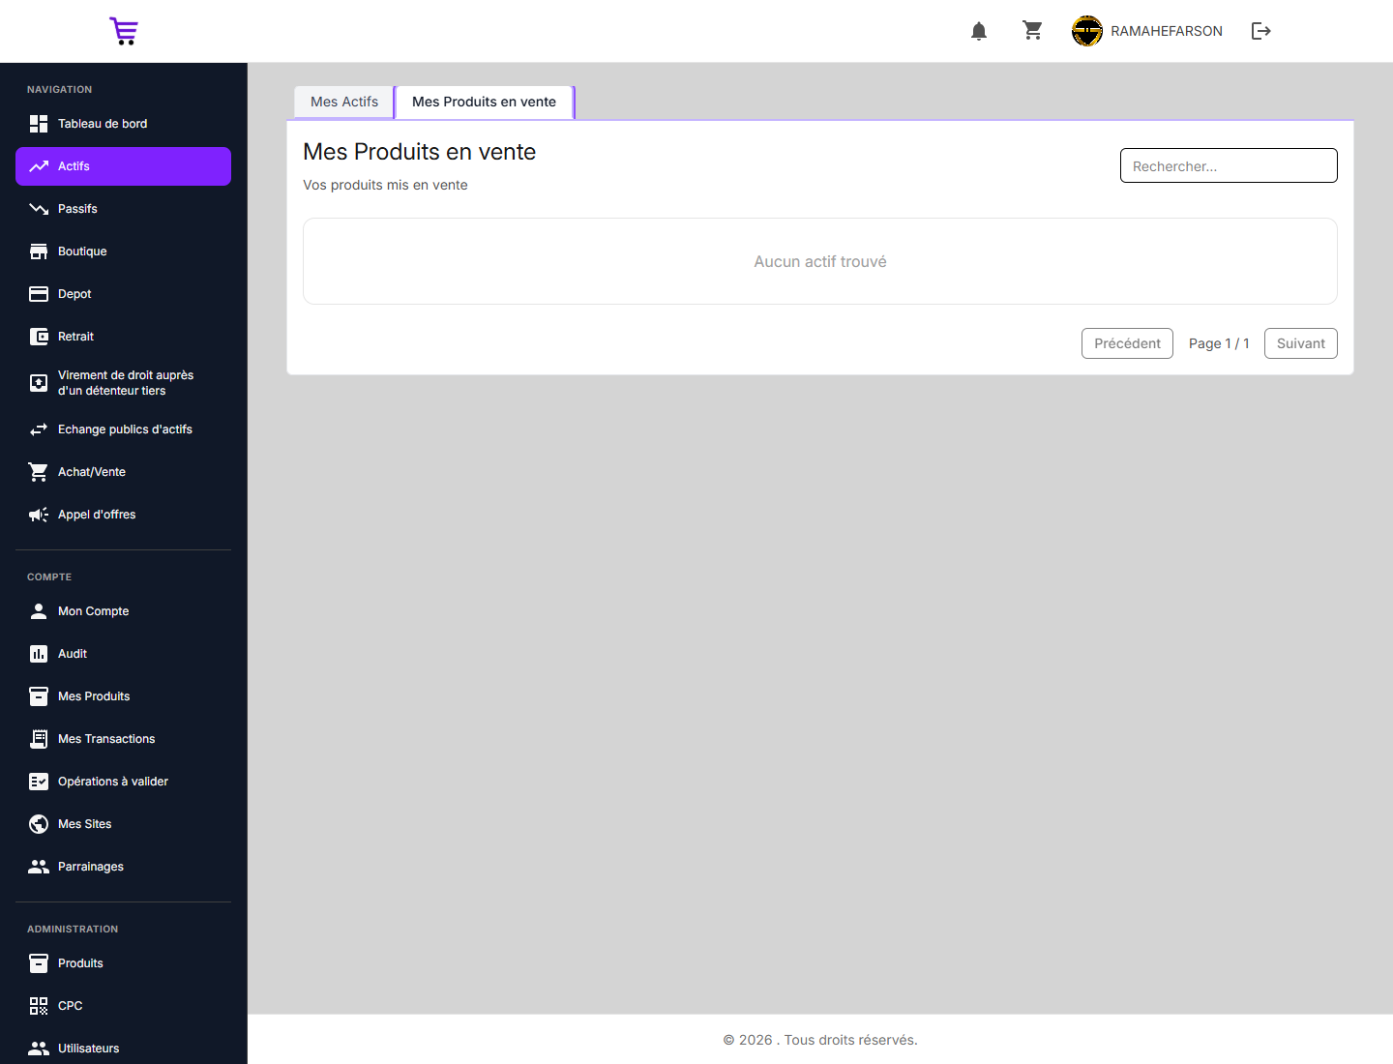
Onglet Mes Produits en vente

5.2 Mes Passifs — `/passifs`
Route : /passifs · Rôle : Utilisateur, Admin (compte validé)
Historique de vos passifs (obligations/quantités sorties). Bouton Exporter en haut à droite,
pagination et sélecteur *Par page*.
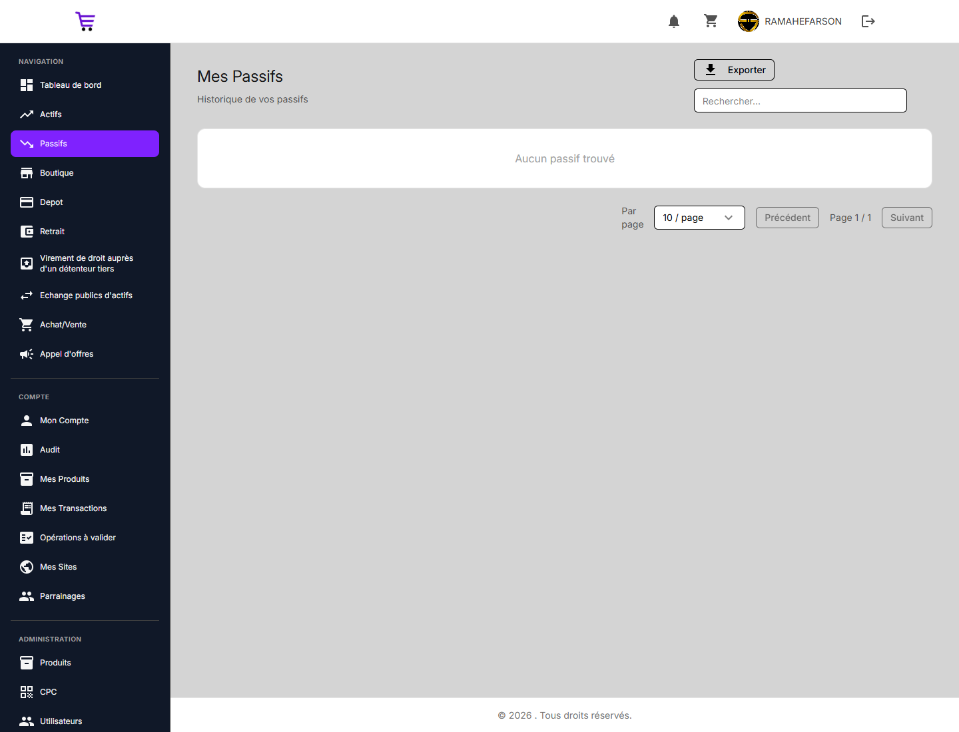
Page Passifs
Modales d'action
- Exporter les passifs (bouton *Exporter*) :
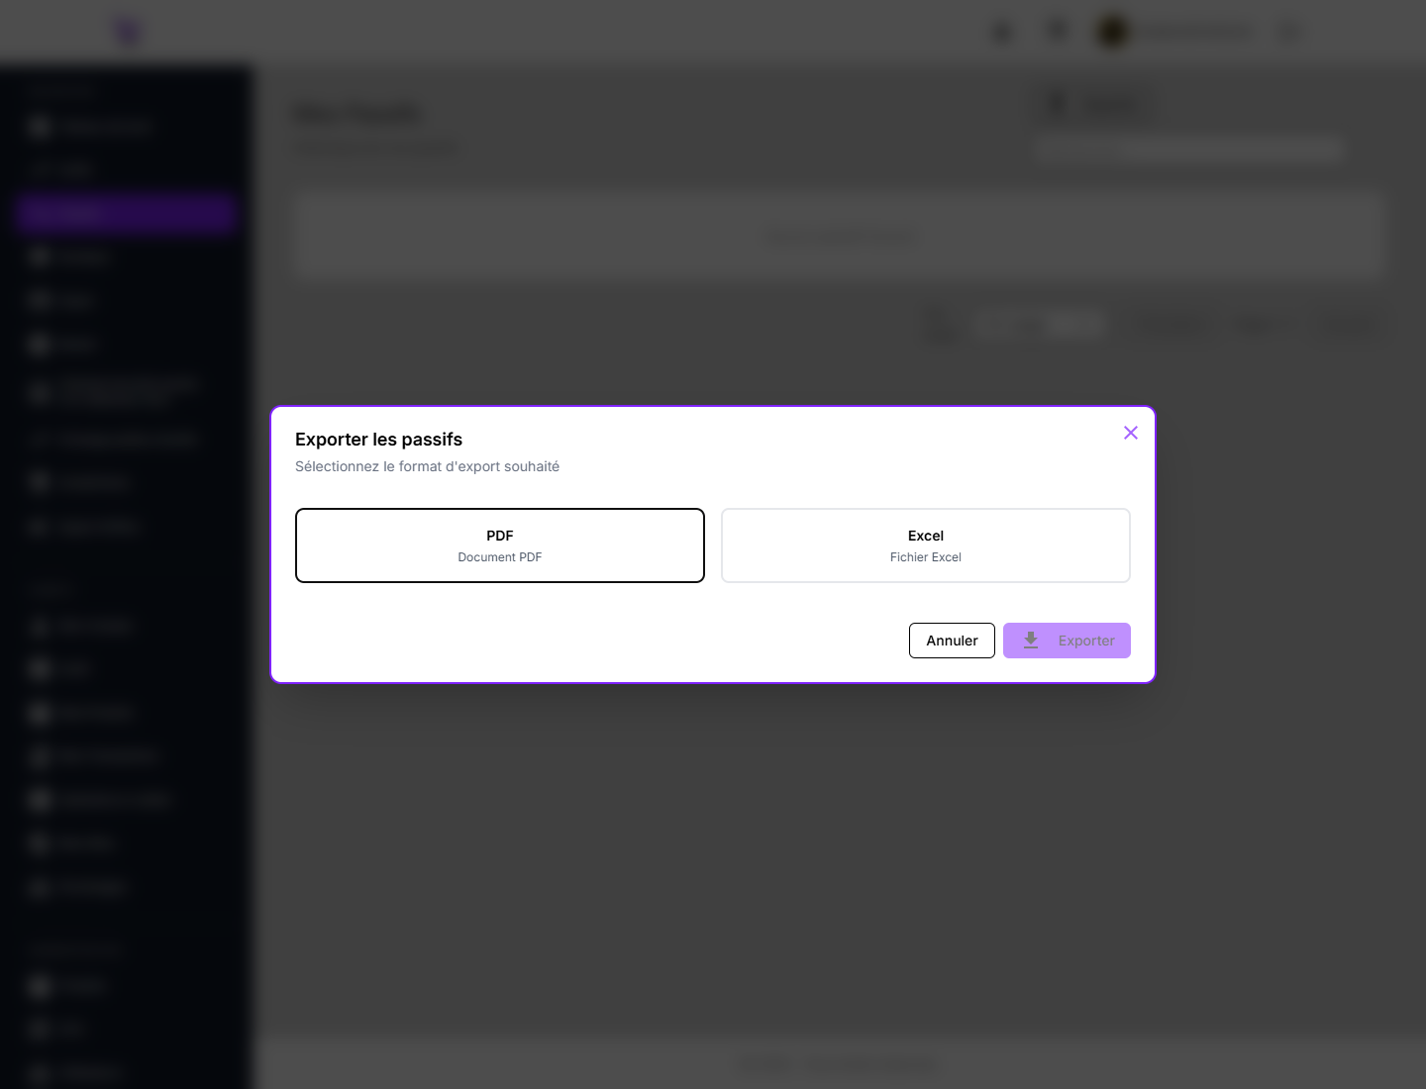
Exporter les passifs
- Détail du Passif : accessible par clic sur une ligne du tableau — non illustré ici,
le compte de test n'ayant aucun passif (*Aucun passif trouvé*).
──────────────────────────────────────────────────────────────────────

6. Commerce

6.1 Boutique — `/boutique`
Route : /boutique · Rôle : Utilisateur, Admin (compte validé)
Marketplace des produits disponibles à la vente.
Ce que vous voyez
- Onglets : Produits à vendre (catalogue) et Achat rapide (raccourci depuis le panier).
- Filtres : tri par date (croissant/décroissant), nombre d'éléments par page,
filtrage par fournisseur.
- Chaque ligne propose : Ajouter au panier (icône panier) et Voir détails (icône œil).
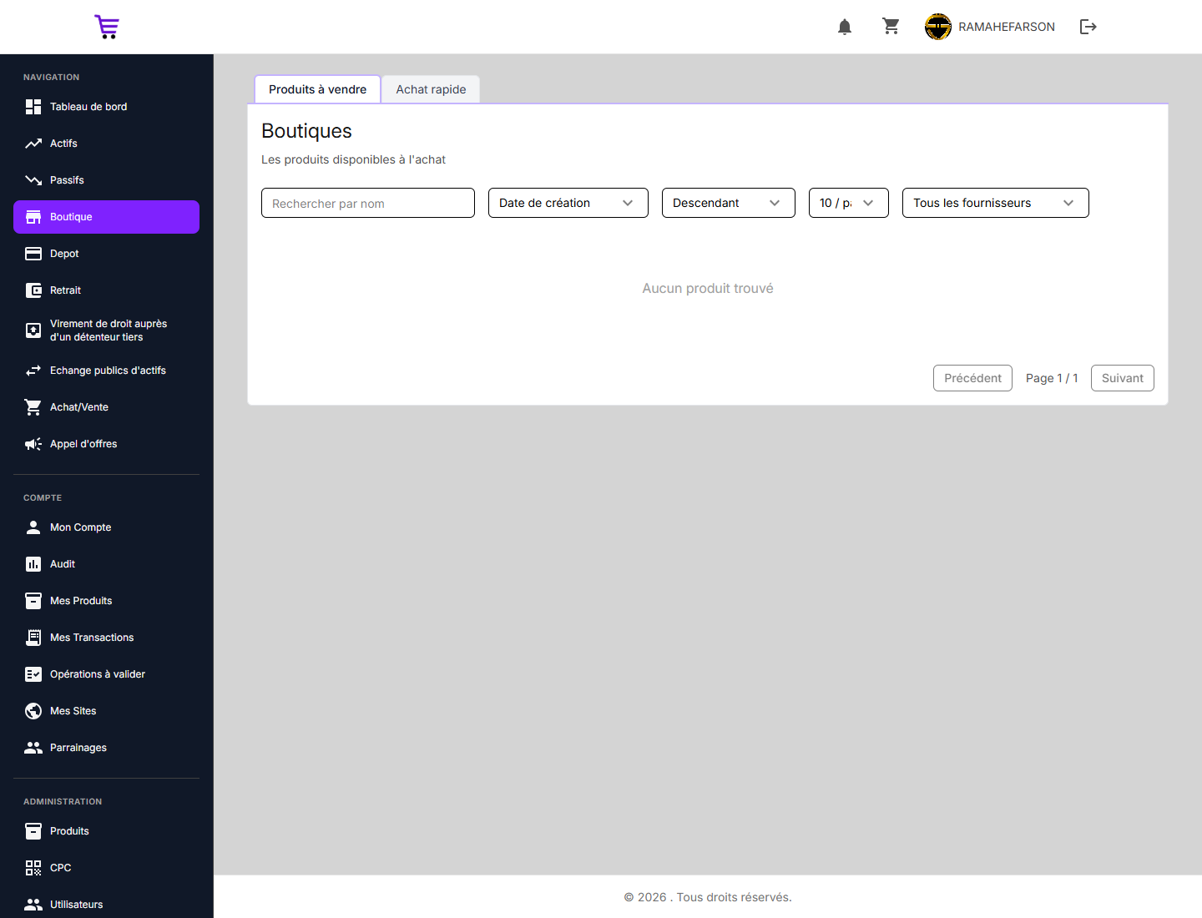
Page Boutique
Onglet Achat rapide
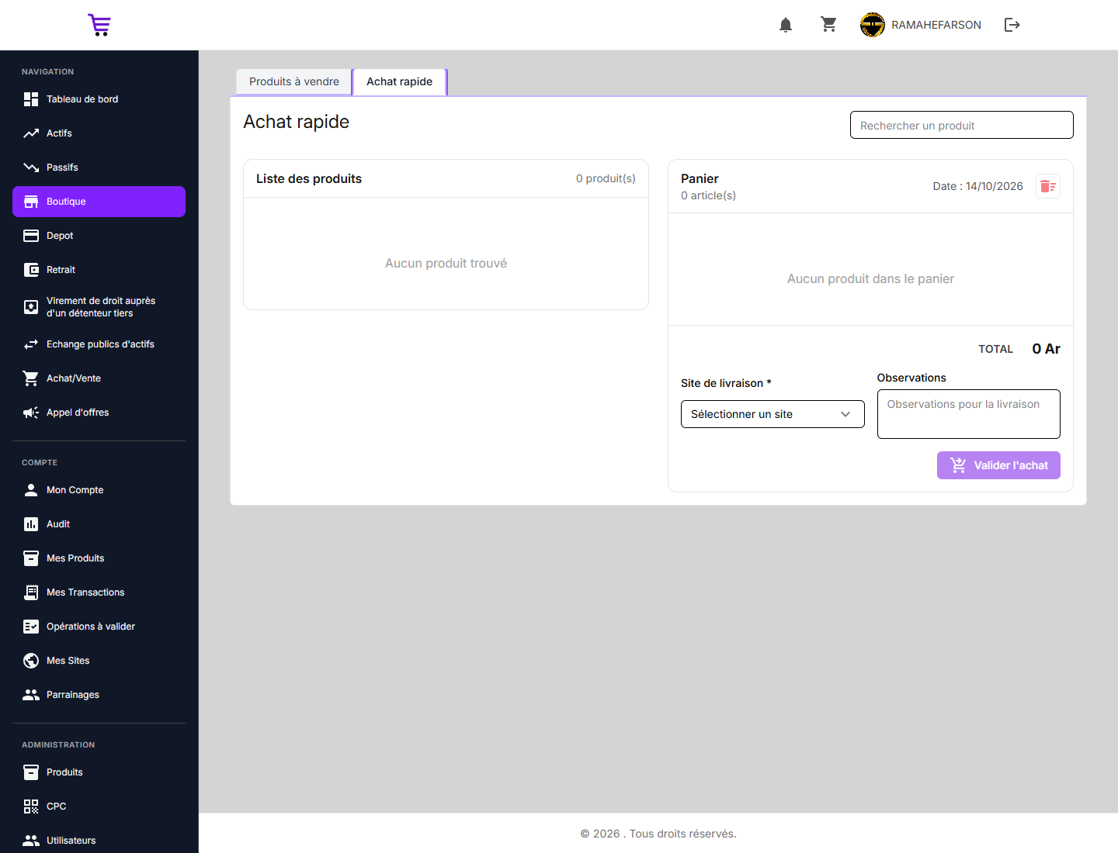
Boutique — onglet Achat rapide
Modales d'action
- Détail produit (bouton *Voir détails*) : fiche du produit, prix, stock, vendeur,
ajout au panier — non illustré : aucun produit en vente au moment des captures
(*Aucun produit trouvé*).

6.2 Panier — `/panier`
Route : /panier · Rôle : Utilisateur, Admin (compte validé)
Contenu de votre panier : quantités, sous-total, bouton de vidage du panier et
finalisation de la commande (choix du site de livraison + observations).
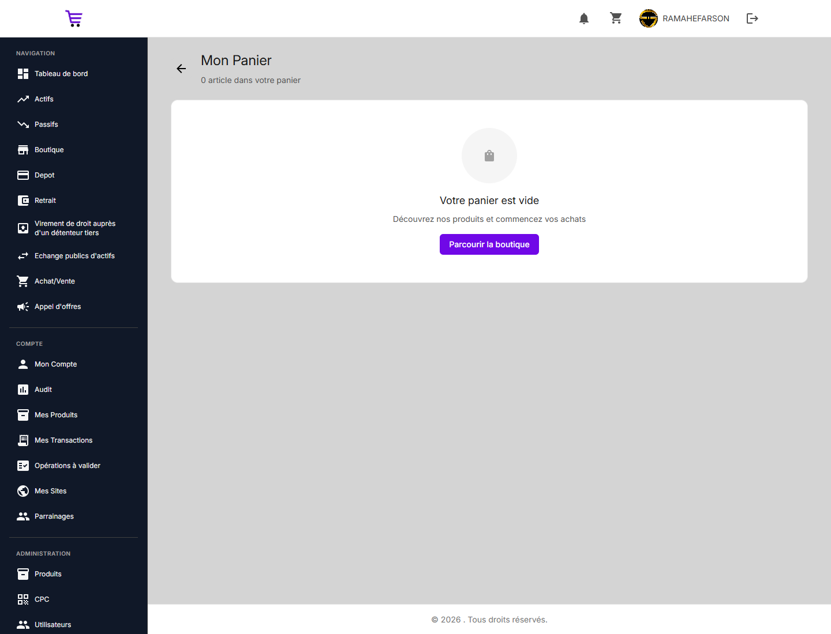
Page Panier (vide)
Modales d'action
- Finalisation de commande (checkout) : déclenchée depuis le panier — non illustrée,
le panier étant vide au moment des captures. Ajoutez d'abord un produit depuis la Boutique.

6.3 Échange publics d'actifs — `/echange-actifs`
Route : /echange-actifs · Rôle : Utilisateur, Admin (compte validé)
Permet de mettre en vente un produit en échange d'un produit de contrepartie, et
d'acheter les offres proposées par les autres membres.
Ce que vous voyez
- Onglets : Mise en vente (formulaire) et Produits à vendre (offres des membres).
- Formulaire *Mise en vente* : détenteur (code à 8 caractères), dépôt, produit A vendu,
quantité, produit B de contrepartie.
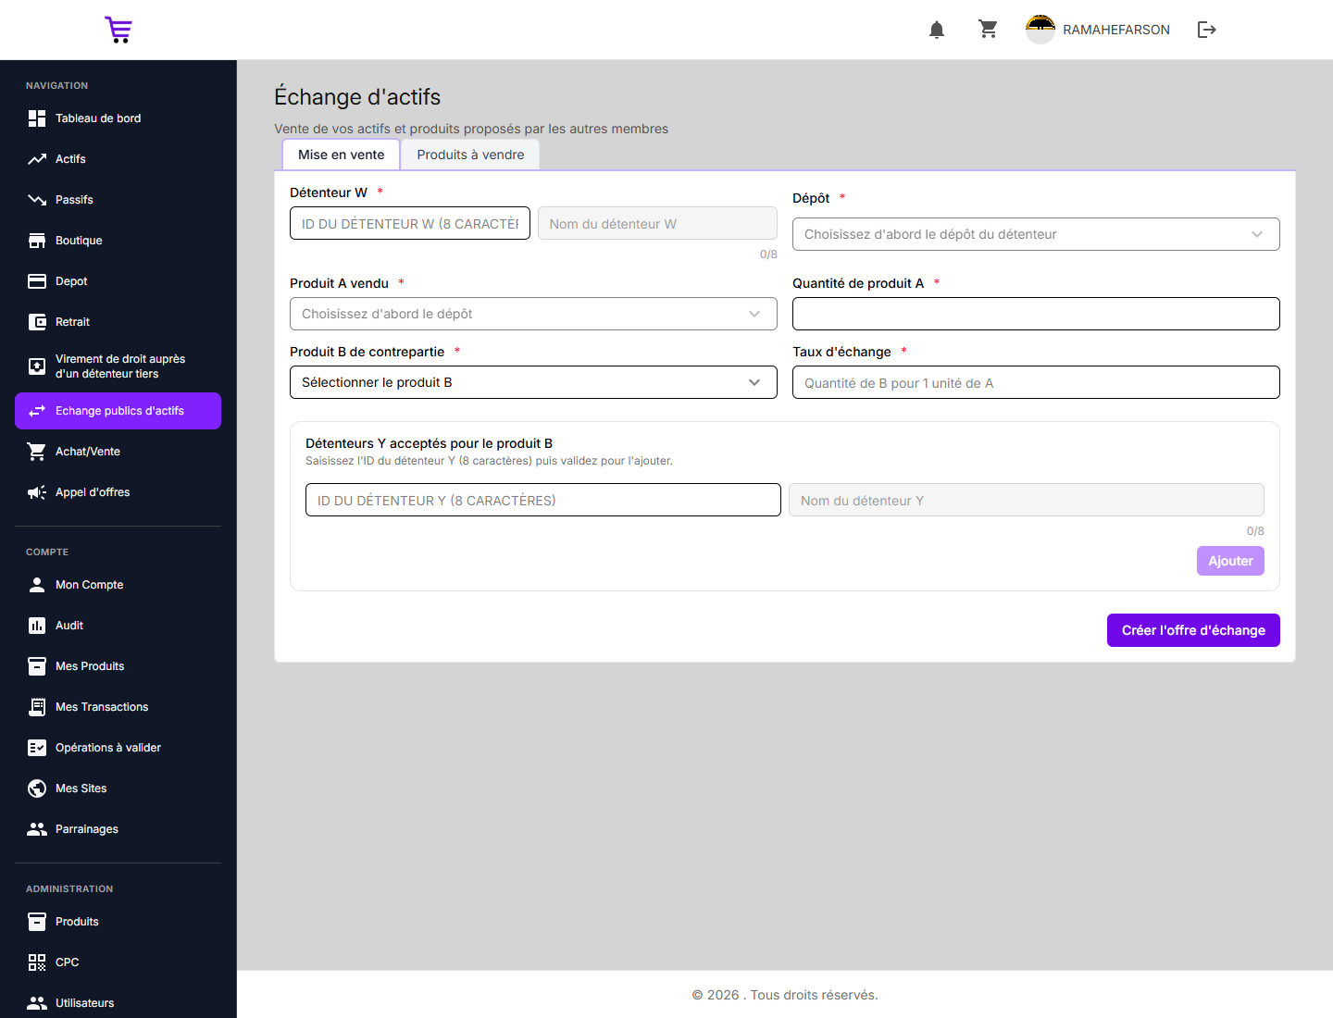
Page Échange d'actifs (formulaire de mise en vente)
Onglet Produits à vendre (offres) : chaque offre dispose d'un bouton Acheter.
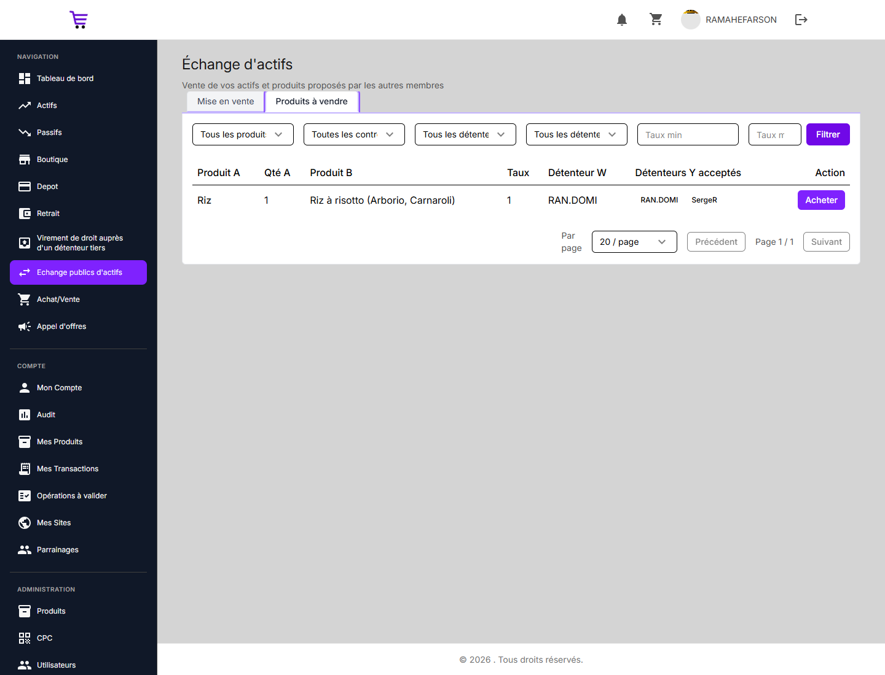
Échange d'actifs — onglet Produits à vendre
Modales d'action
- Acheter l'offre d'échange (bouton *Acheter* d'une offre) : récapitulatif de l'offre
et confirmation d'achat.
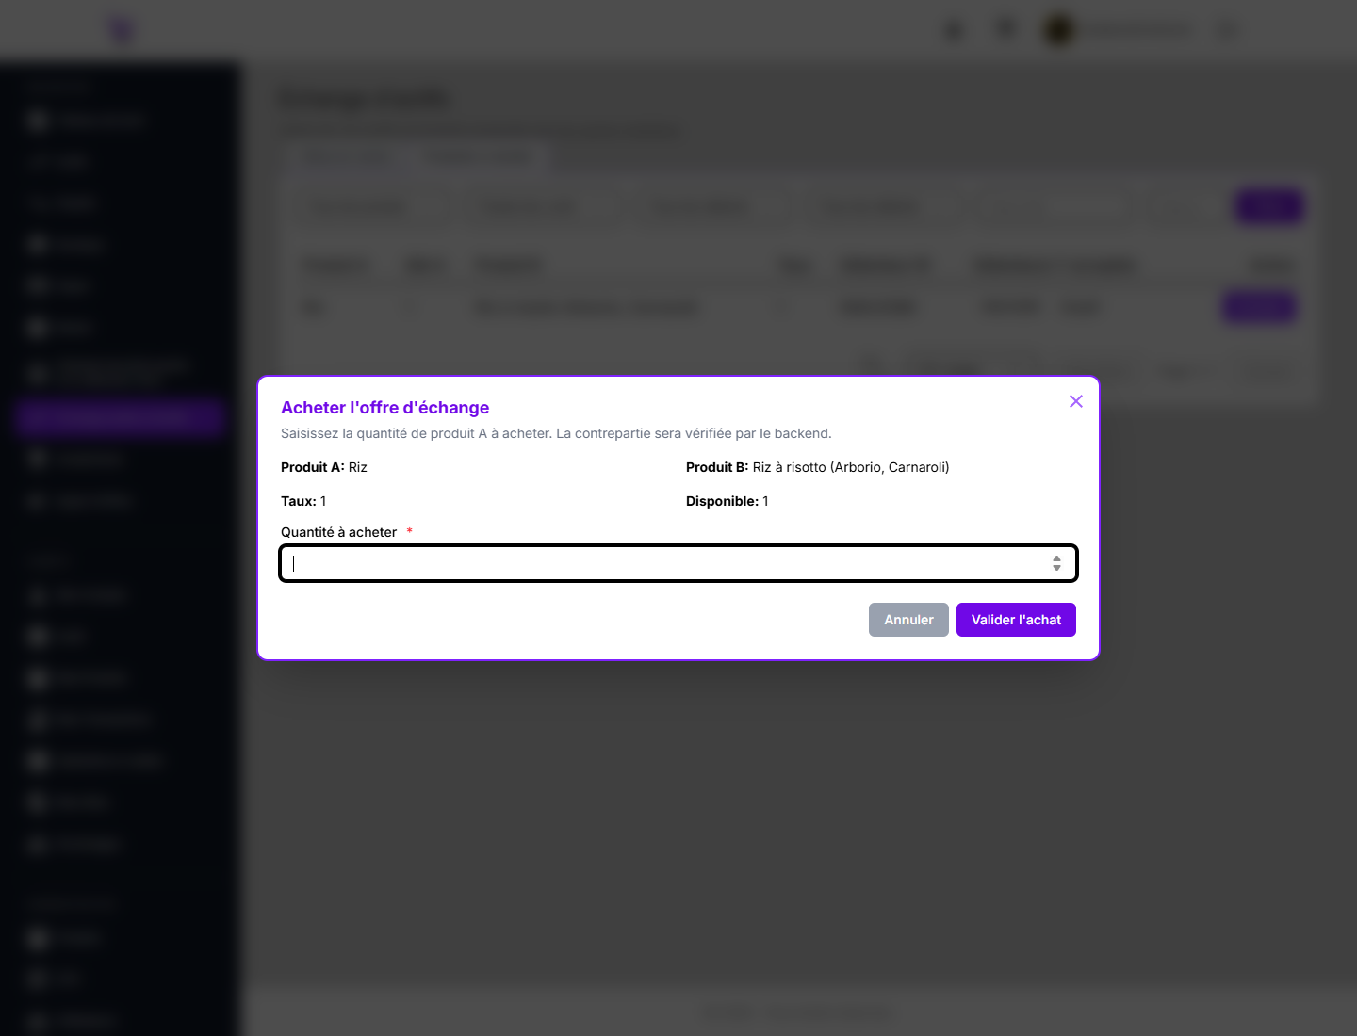
Acheter l'offre d'échange

6.4 Achat / Vente — `/achat-vente`
Route : /achat-vente · Rôle : Utilisateur, Admin (compte validé)
Transactions bilatérales entre membres, en deux modes (onglets) :
- Vente monétaire : vendez un produit contre de l'argent (étapes *Vendeur*, *Acheteur*…,
champs code détenteur, dépôt, produit, quantité, prix).
- Échange produit : échangez un produit contre un autre produit.
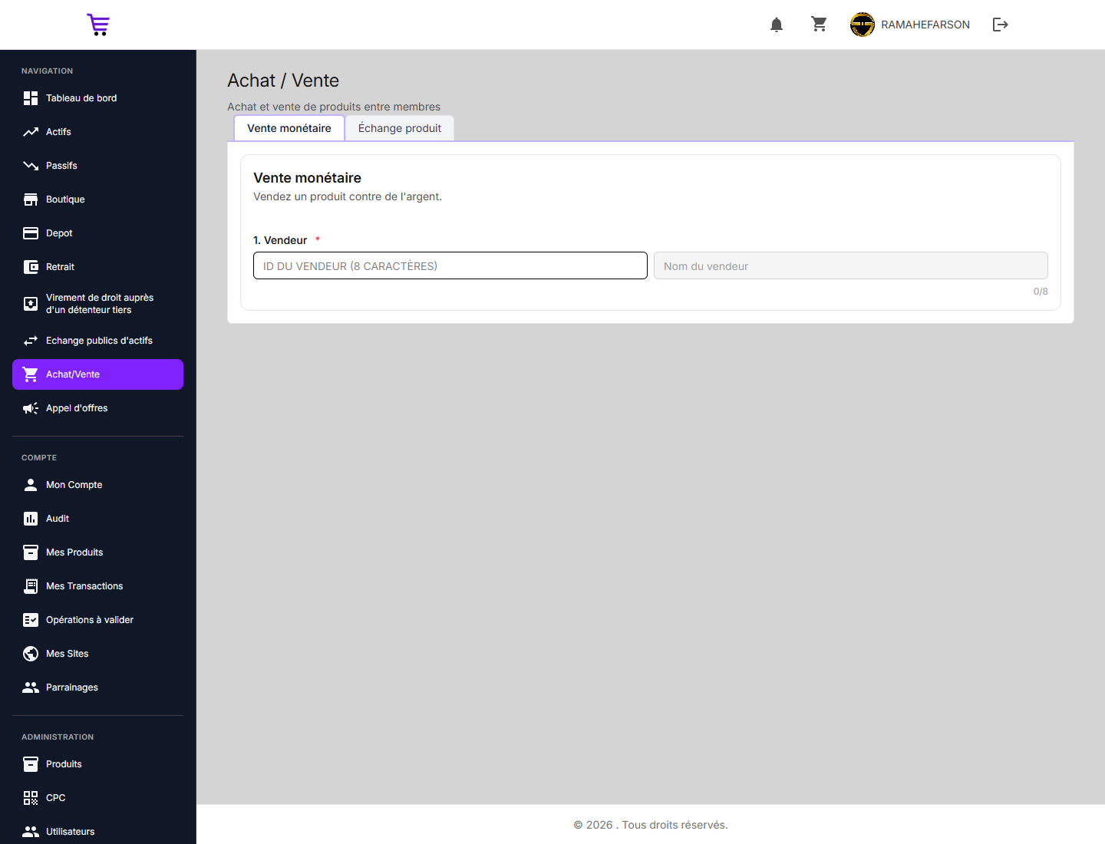
Achat/Vente — onglet Vente monétaire
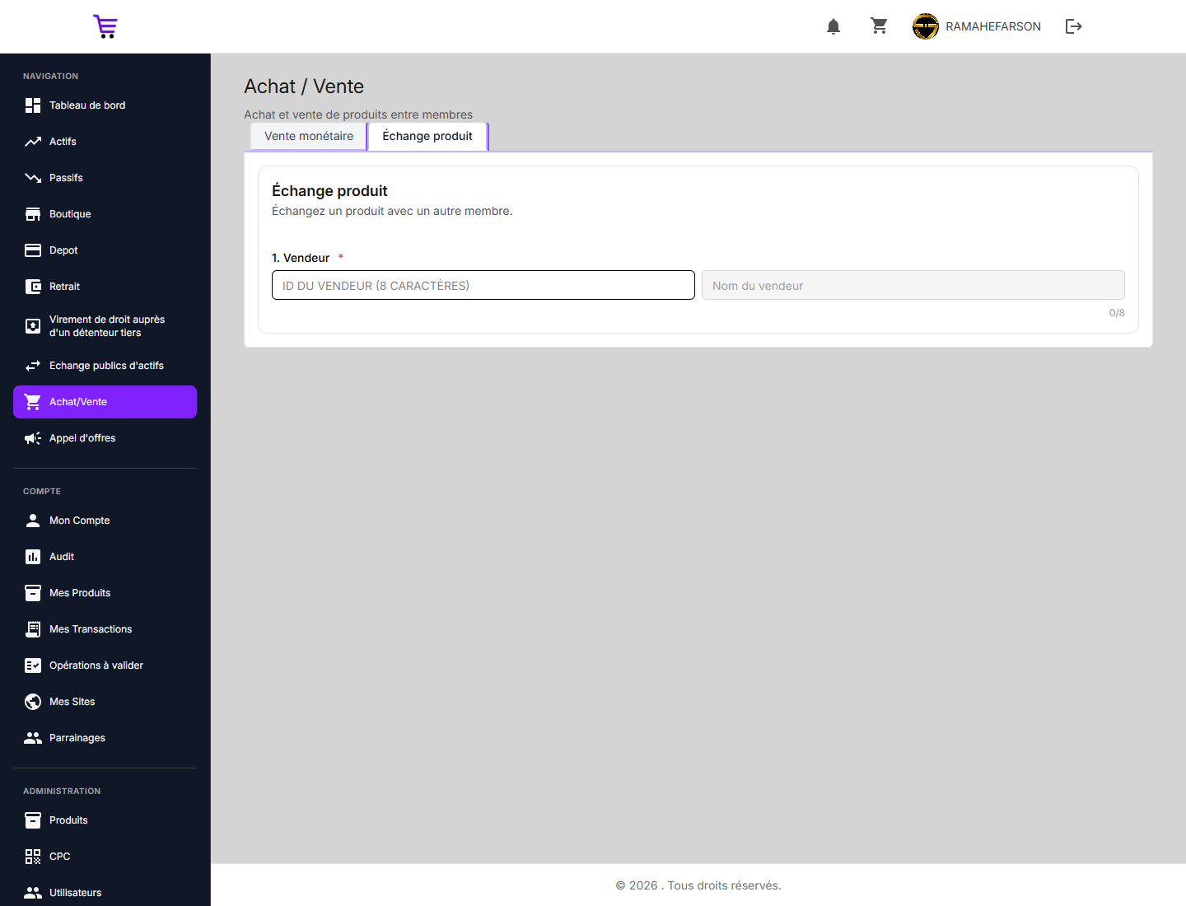
Achat/Vente — onglet Échange produit
Ces formulaires s'appliquent directement (pas de modale) : un toast confirme l'opération.

6.5 Appels d'offre — `/appel-offre`
Route : /appel-offre · Rôle : Utilisateur, Admin (compte validé)
Consultez et gérez les appels d'offres et leurs soumissions.
Ce que vous voyez
- Onglets : Tous les appels d'offres et Mes appels d'offre.
- Filtres : recherche par titre, tri par date, nombre par page, filtre par statut.
- Sur un appel : Voir / Détails, Dépouiller (si ouvert), Soumissions,
Supprimer, et bouton Soumissionner (statut OUVERT uniquement).
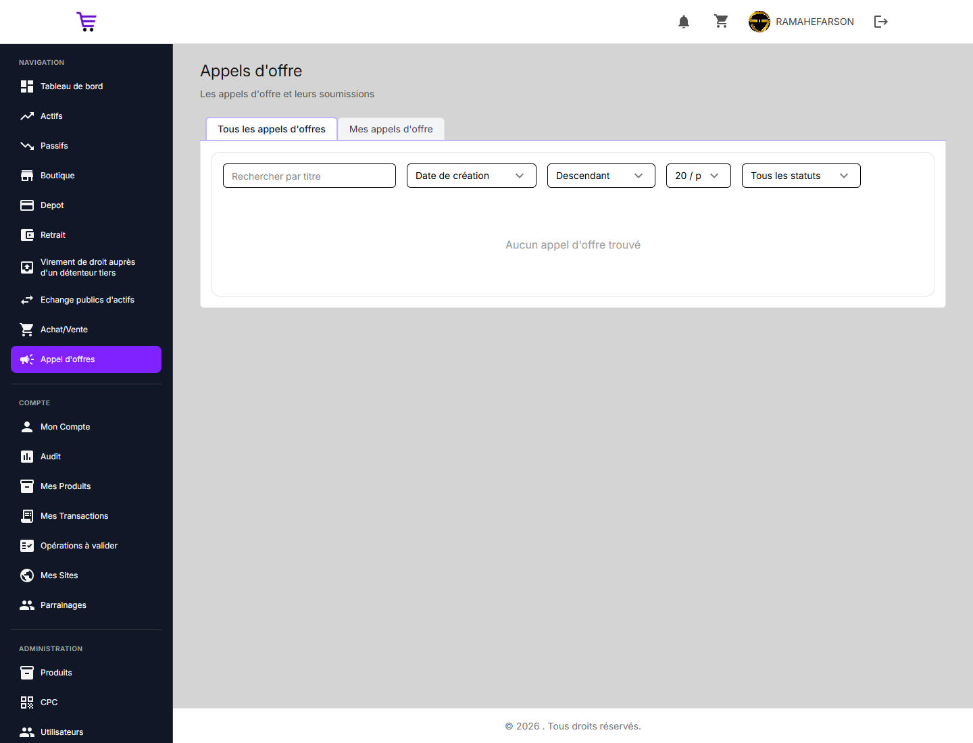
Appels d'offre — onglet Tous les appels d'offres
Onglet Mes appels d'offre (bouton de création)
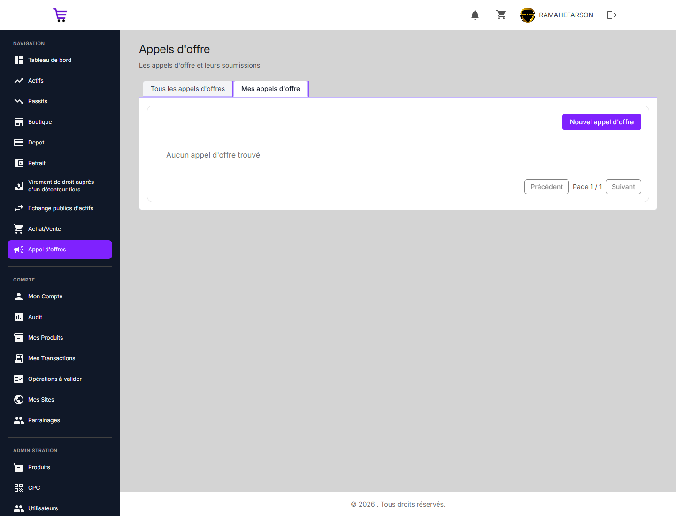
Appels d'offre — onglet Mes appels d'offre
Modales d'action
- Nouvel appel d'offre (bouton *Nouvel appel d'offre*) : titre, description/TDR,
unité, produit, site, quantité, conditions de paiement, délai de livraison.
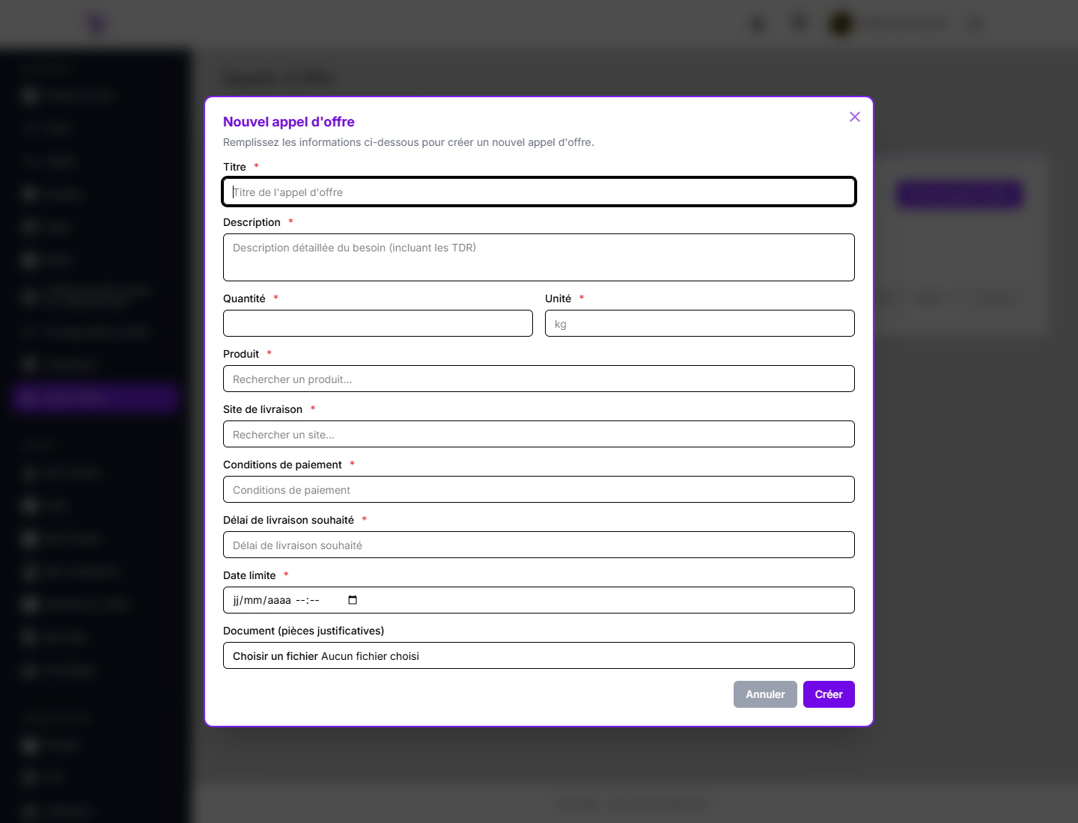
Nouvel appel d'offre
- Autres modales disponibles sur une ligne existante : Détail de l'appel d'offre,
Soumissions reçues, Soumettre une offre (prix unitaire, quantité, délai,
observations), Confirmer l'annulation (suppression) et Confirmer l'attribution —
non illustrés : aucun appel d'offre n'existait au moment des captures.
──────────────────────────────────────────────────────────────────────

7. Trésorerie

7.1 Dépôt — `/depot`
Route : /depot · Rôle : Utilisateur, Admin (compte validé)
Enregistre un dépôt de quantités (produit → site) et tient l'historique.
Ce que vous voyez
- Onglets : Historique de mes dépôts (tableau Produit, Image, Opérateur, Détenteur,
Ayant droit, Site origine, Site destination, Quantité, Validation, Date)
et Formulaire de dépôt.
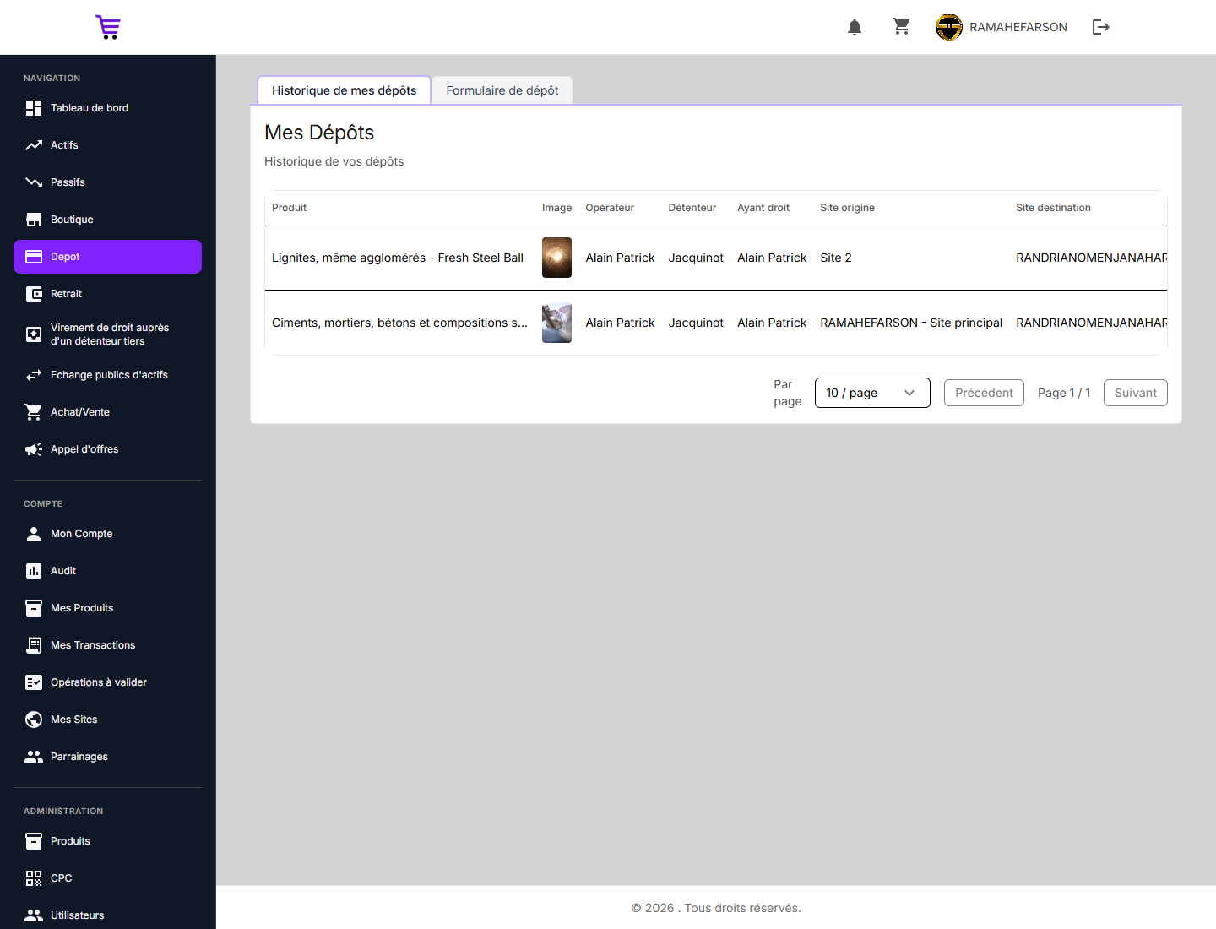
Dépôt — historique
Onglet Formulaire de dépôt : site origine, produit, ayant droit, site destination,
quantité et observations (champs avec autocomplétion).
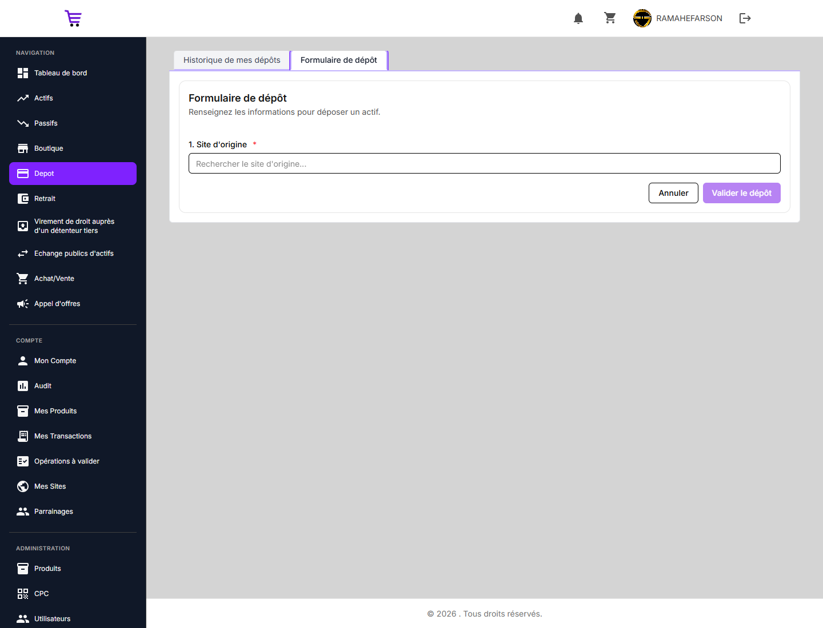
Dépôt — formulaire
Le formulaire est soumis directement (aucune modale) : la nouvelle opération apparaît
ensuite dans l'historique avec le statut *En attente* puis *Approuvé*.

7.2 Retrait — `/retrait`
Route : /retrait · Rôle : Utilisateur, Admin (compte validé)
Mécanique identique au dépôt, mais pour retirer des quantités d'un site.
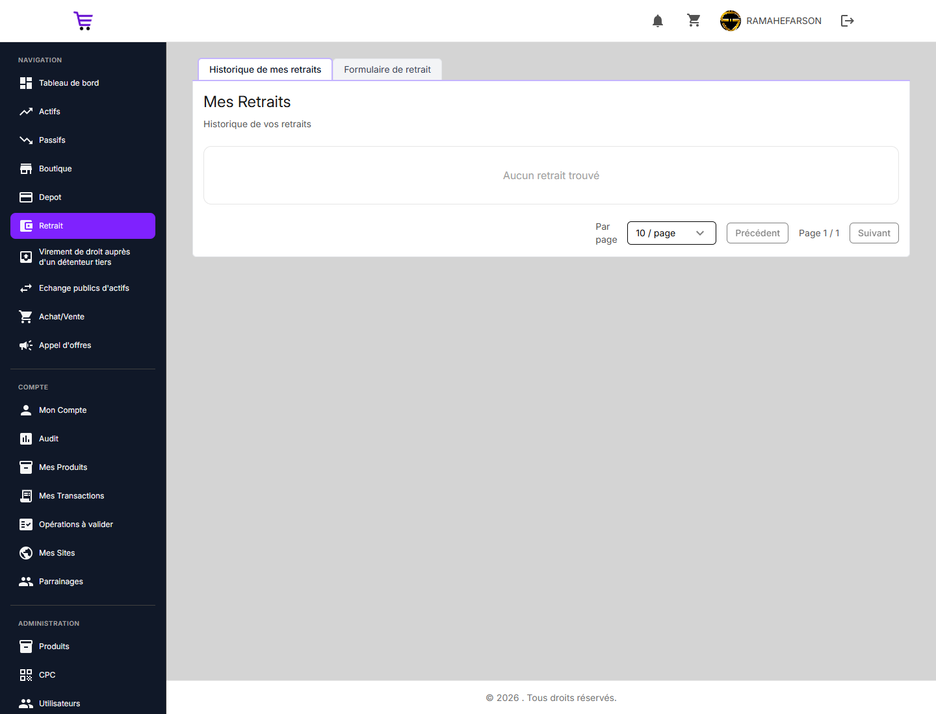
Retrait — historique
Onglet Formulaire de retrait : site origine, produit, site destination, quantité.
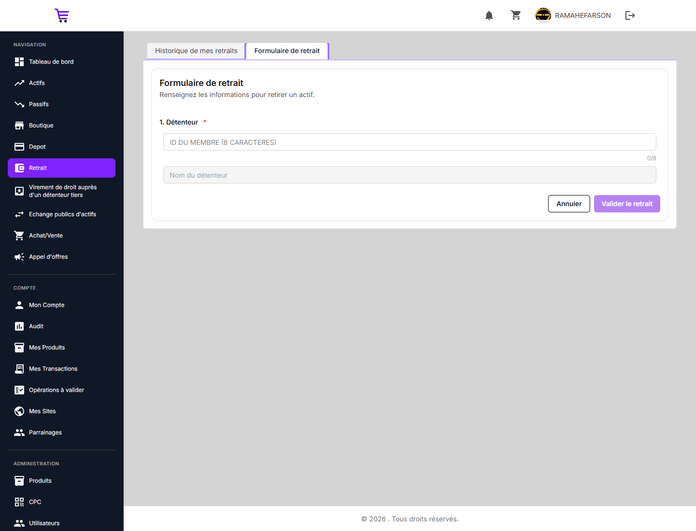
Retrait — formulaire

7.3 Virement de droit — `/virement-droit`
Route : /virement-droit · Rôle : Utilisateur, Admin (compte validé)
Transfère le droit d'un actif à un bénéficiaire tiers. Le tableau liste vos actifs
(Produit, Code, Image, Dépôt, Adresse, Qté, Détenteur, Ayant droit, Date) avec une
action Virer droit par ligne.
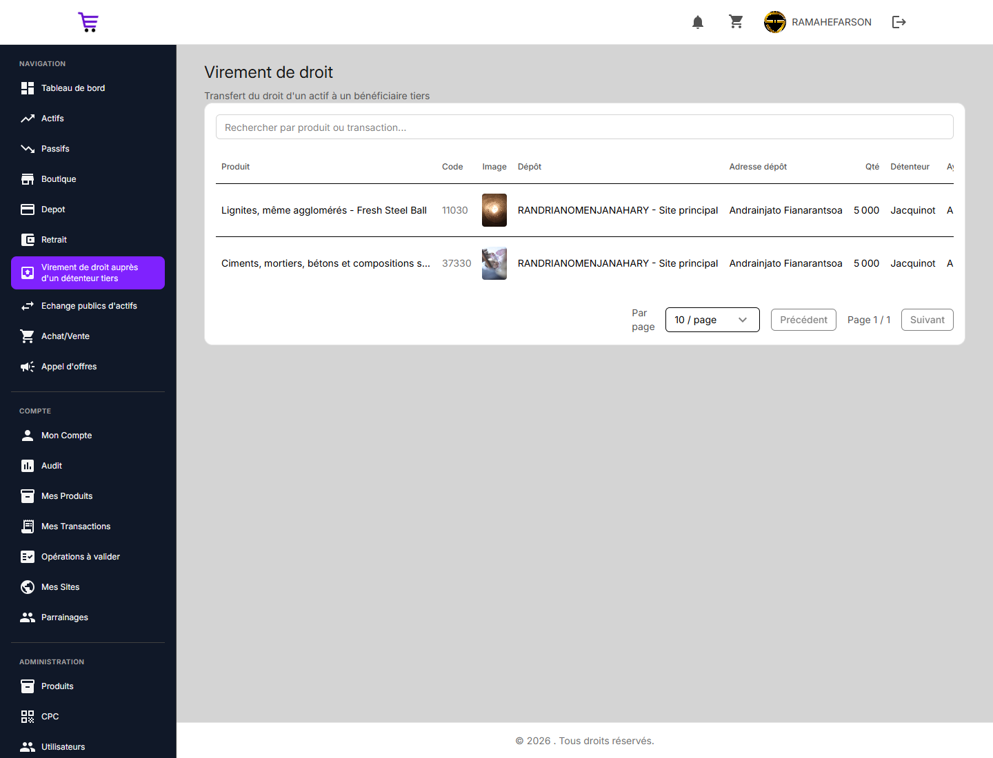
Page Virement de droit
Modales d'action
- VIREMENT DE DROIT (bouton *Virer droit*) : formulaire de transfert vers le
bénéficiaire (identité du détenteur, ayant droit destinataire, site, produit, quantité) :
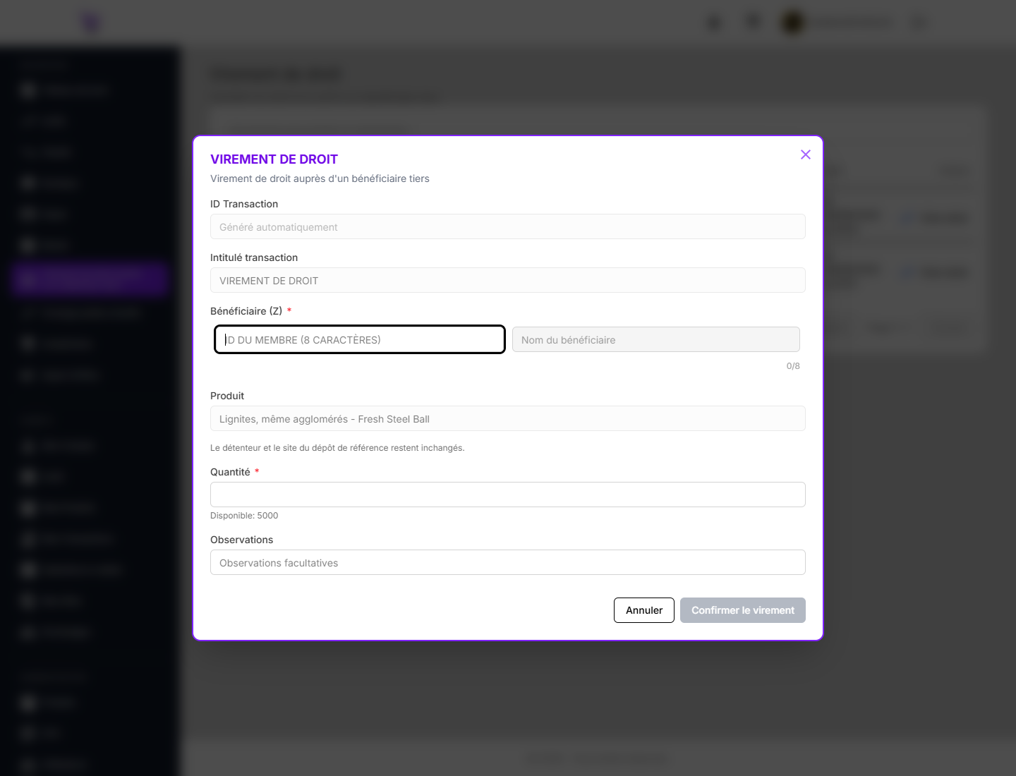
Modale Virement de droit
L'opération génère une transaction qui doit être validée depuis *Opérations à valider*
(voir section 10.1) si elle est soumise à approbation.
──────────────────────────────────────────────────────────────────────

8. Mon compte, Audit, Notifications

8.1 Mon compte — `/mon-compte`
Route : /mon-compte · Rôle : Utilisateur, Admin (accessible avant validation)
Carte d'identité du compte (nom, e-mail, rôle, badges *Email vérifié* / *Compte vérifié*,
identifiant membre) puis deux onglets :
- Profil : pseudo, nom, prénom, avatar, e-mail, téléphone — bouton
Enregistrer les modifications ;
- Sécurité : changement de mot de passe (mot de passe actuel, nouveau, confirmation).
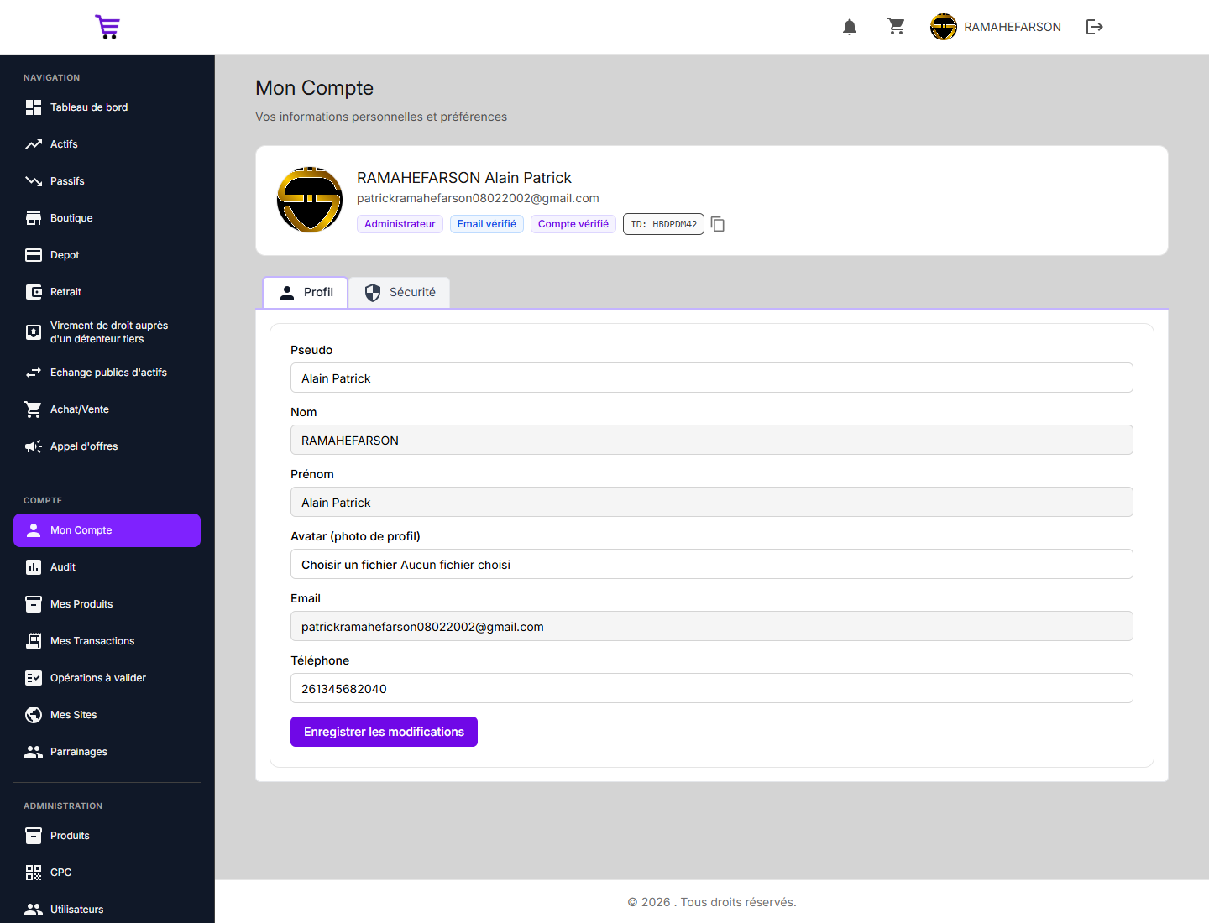
Mon compte — onglet Profil
Onglet Sécurité
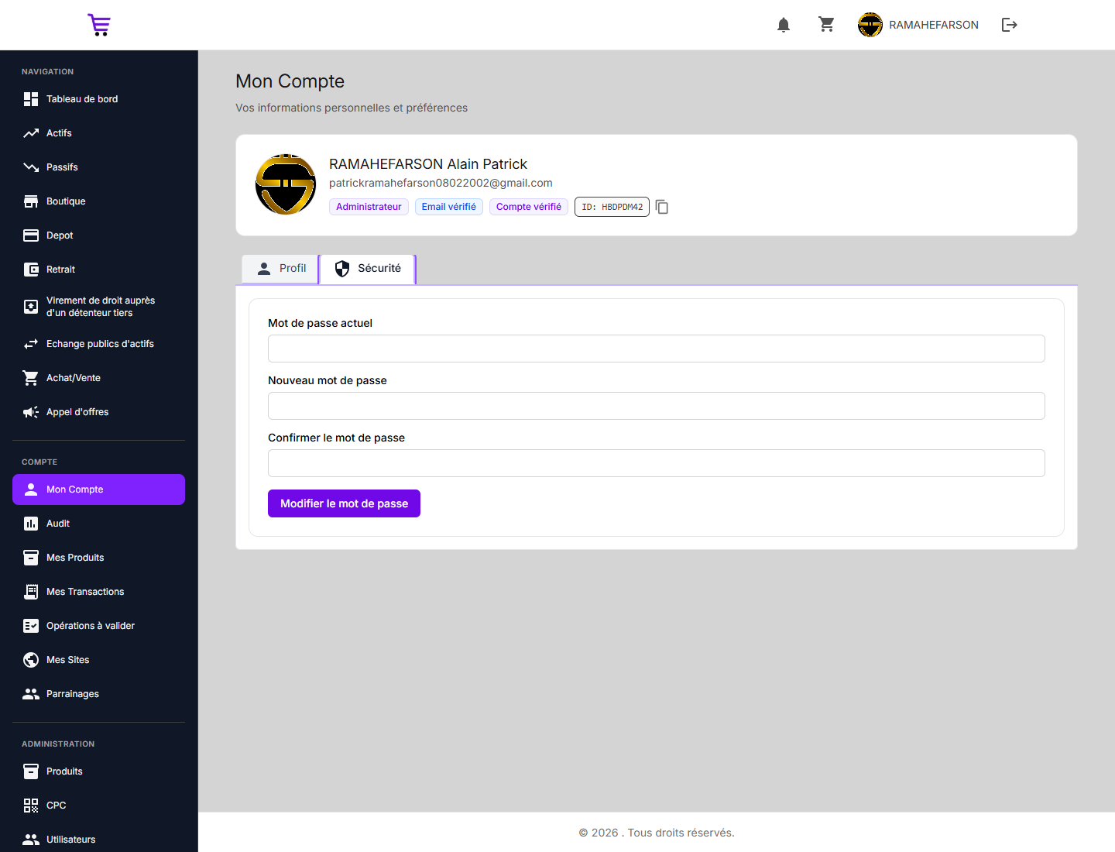
Mon compte — onglet Sécurité
Modales d'action
- Confirmer la modification (après *Enregistrer les modifications*) :
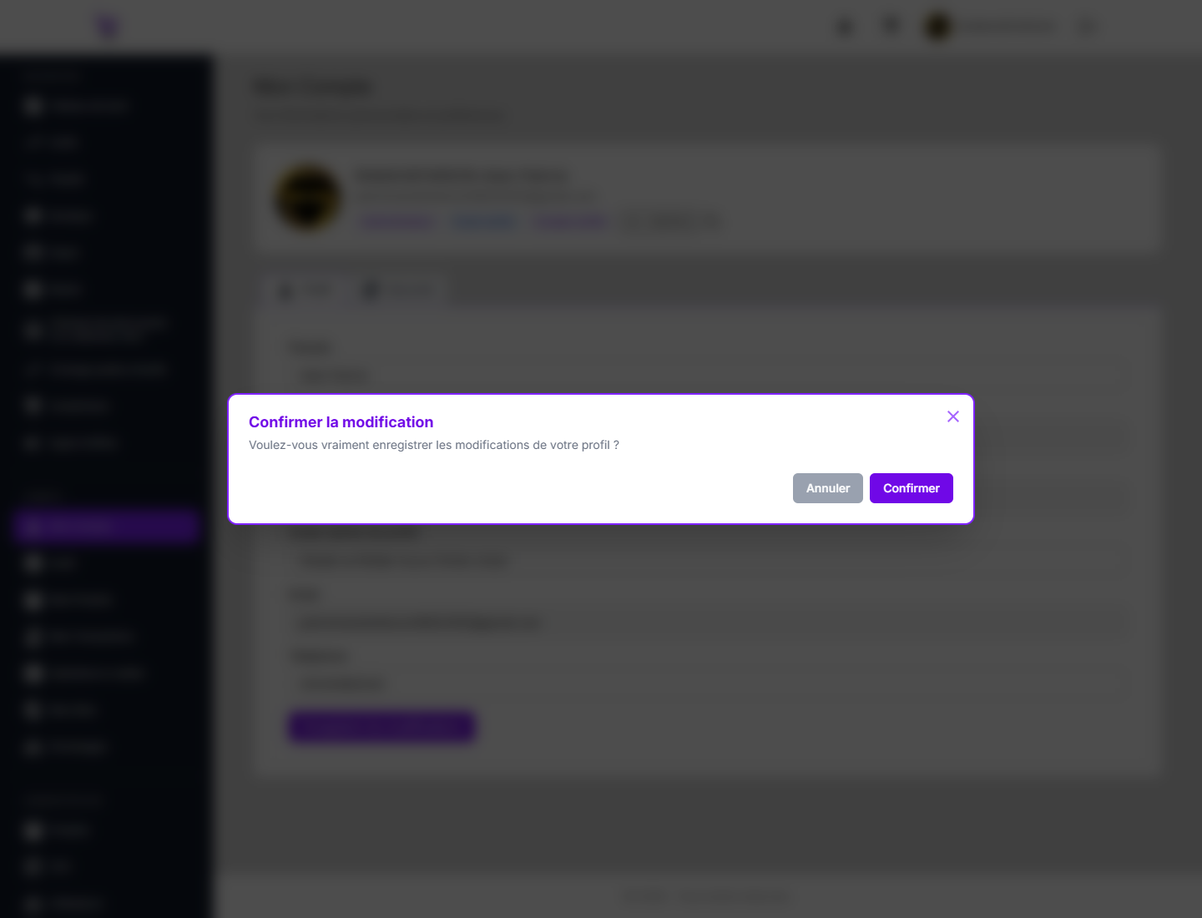
Confirmer la modification du profil

8.2 Journal d'audit — `/mon-compte/audit`
Route : /mon-compte/audit · Rôle : Utilisateur, Admin (compte validé)
Historique horodaté des actions effectuées sur votre compte : filtre par type d'action,
boutons Réinitialiser, Exporter Excel, Exporter PDF. Chaque entrée affiche
l'acteur, l'action, l'entité, le type, l'adresse IP, la date et un bouton Détails.
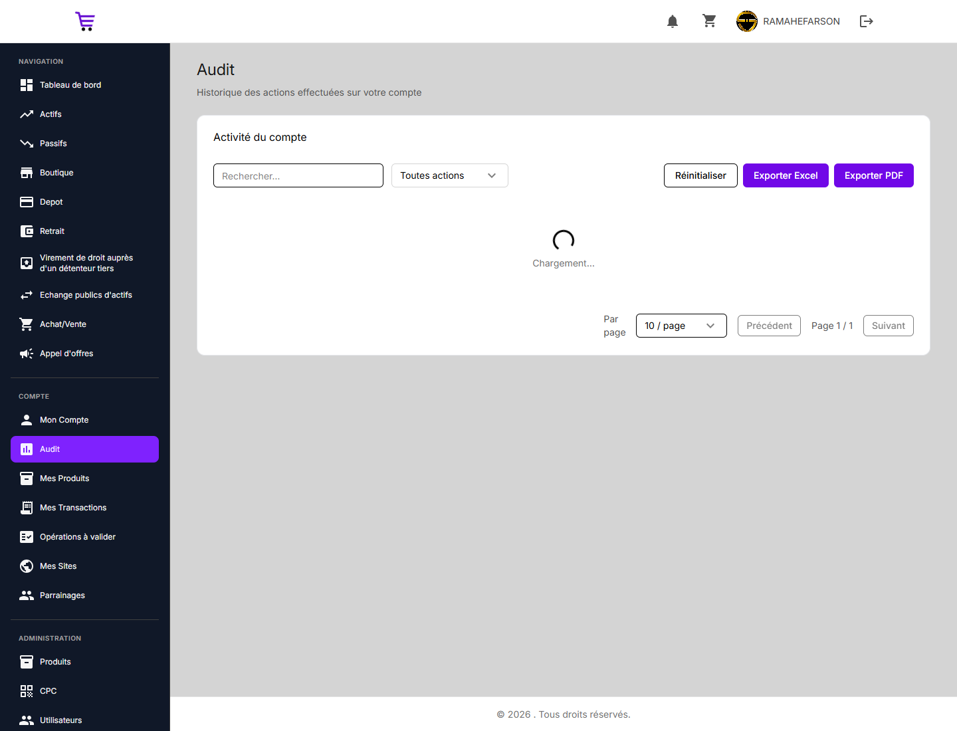
Journal d'audit
Modales d'action
- Détails de l'entrée d'audit (bouton *Détails* d'une ligne) : acteur, date, objet,
entité, identifiant, IP :
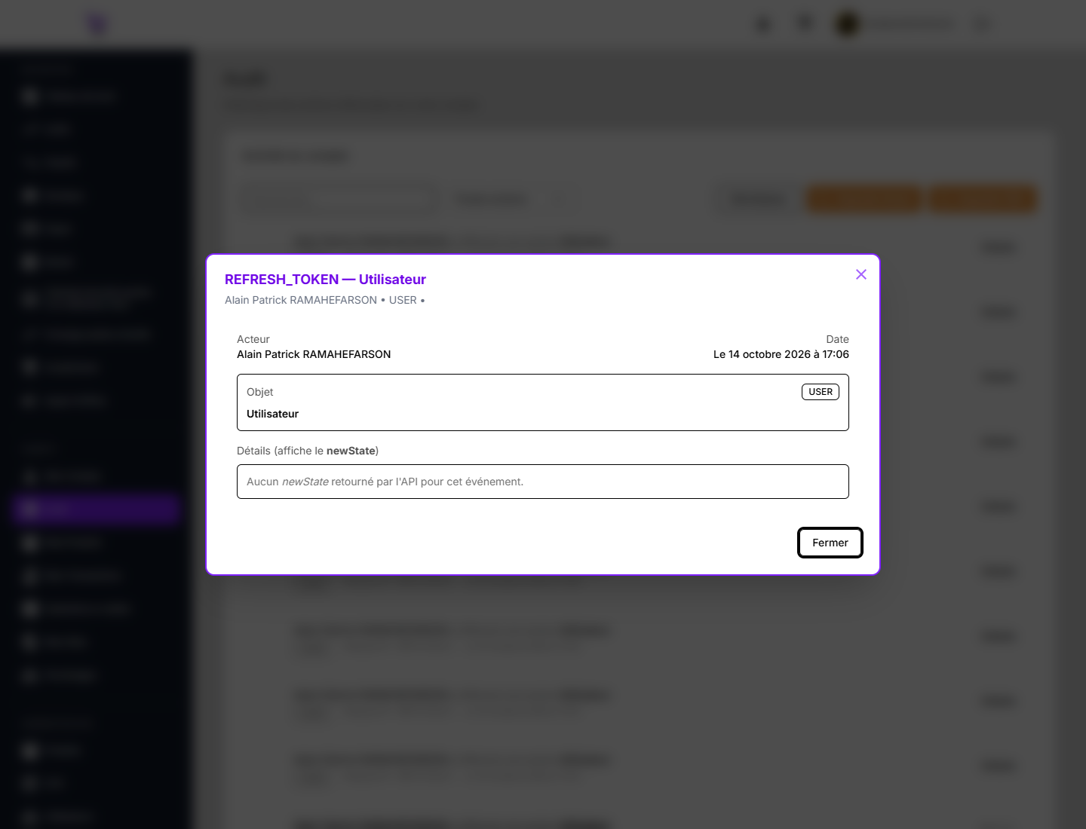
Détail d'une entrée d'audit

8.3 Notifications — `/notifications`
Route : /notifications · Rôle : Utilisateur, Admin (accessible avant validation)
Liste de vos alertes (créations, validations, rejets de transactions…). Filtre
*Tout afficher* / non-lues, bouton pour tout marquer comme lu. Cliquez sur une
notification pour être dirigé vers la page concernée.
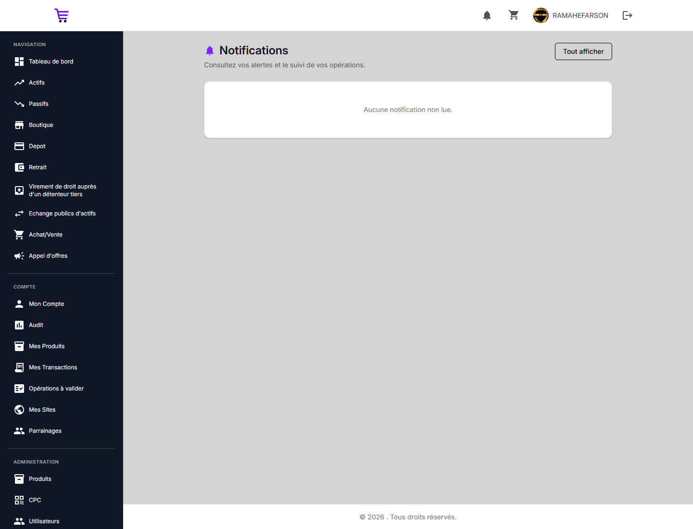
Page Notifications
Aucune modale sur cette page : le marquage comme lu est effectué directement.
──────────────────────────────────────────────────────────────────────

9. Mes données

9.1 Mes produits — `/mes-produits`
Route : /mes-produits · Rôle : Utilisateur, Admin (compte validé)
Catalogue personnel des produits. Filtres *Tous* (catégorie, validation) et bouton
Ajouter un produit. Tableau : IDs, Aperçu, Nom, Catégorie, Validé, Code CPC,
Déposer, Actions (détail, modifier, supprimer).
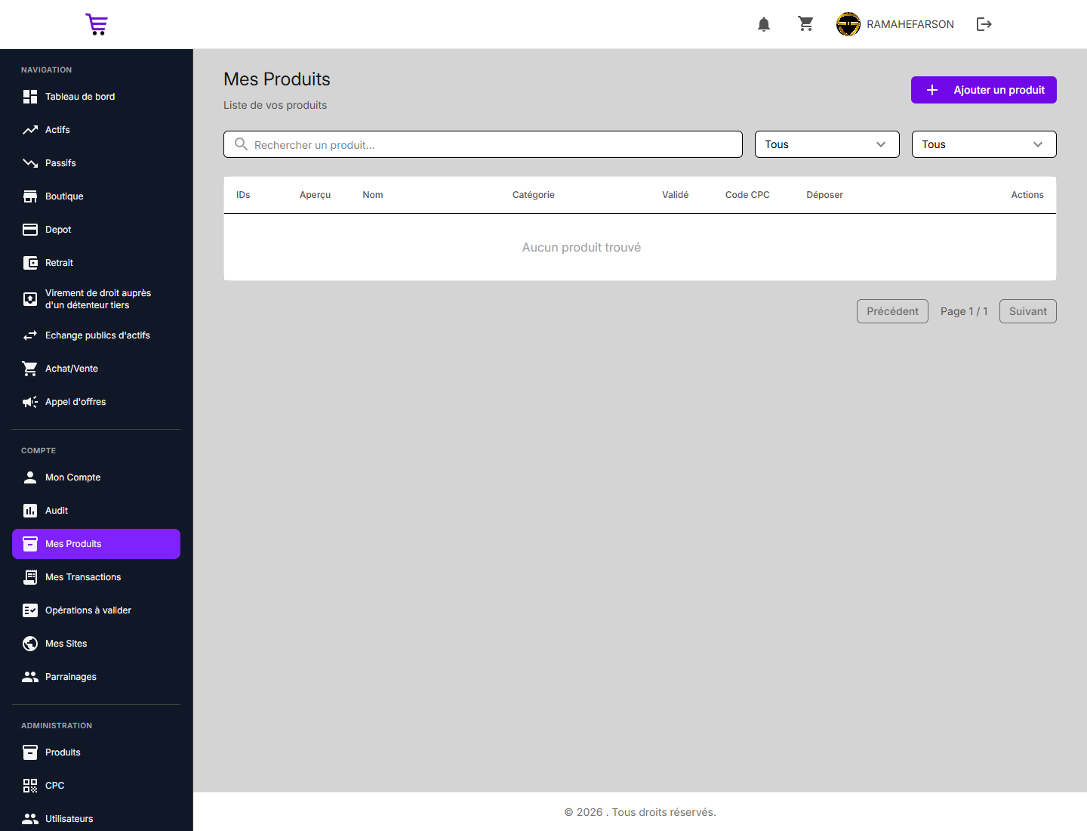
Page Mes produits
Modales d'action
- Ajouter un produit (bouton *Ajouter un produit*) : fiche produit (nom, catégorie,
description, image, code CPC…) :
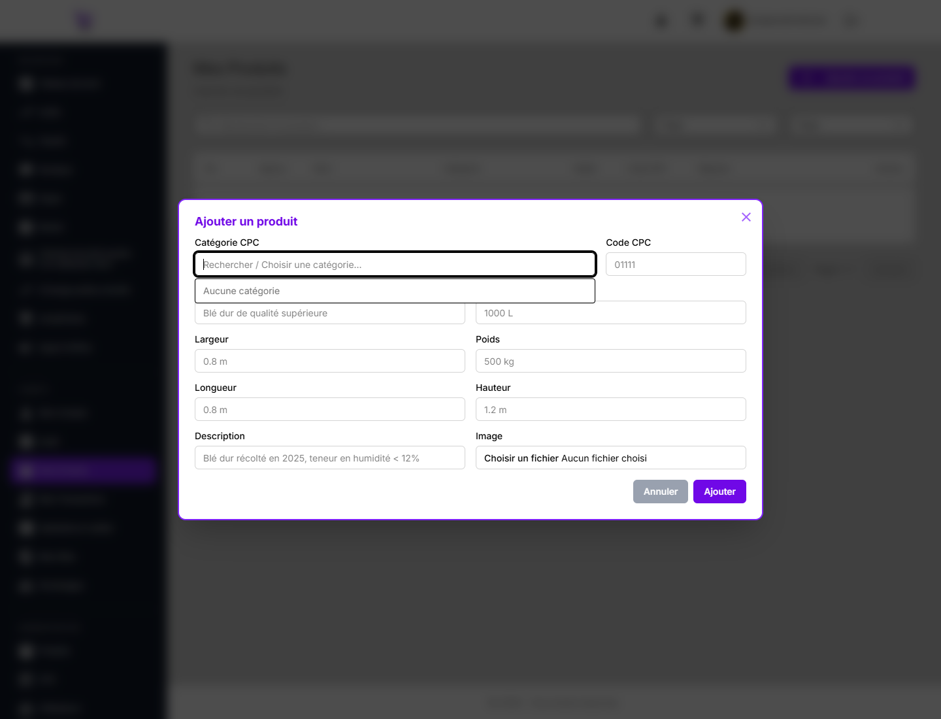
Ajouter un produit
- Les modales Détails du produit, Modifier, Déposer et Supprimer s'ouvrent
depuis les actions de chaque ligne — non illustrées : le compte de test n'avait aucun
produit personnel (*Aucun produit trouvé*).

9.2 Mes transactions — `/mes-transactions`
Route : /mes-transactions · Rôle : Utilisateur, Admin (compte validé)
Historique complet de vos transactions avec 3 onglets : Transactions,
Mouvements des Actifs, Mouvements des Passifs.
Filtres : type de transaction (Dépôt, Retrait, Vente, Virement de droit,
Initialisation…), statut (En attente, Approuvé…), ordre chronologique.
Colonnes : N° Transaction, Produit, Type, Quantité, Statut, Lieu d'origine, Date, Actions.
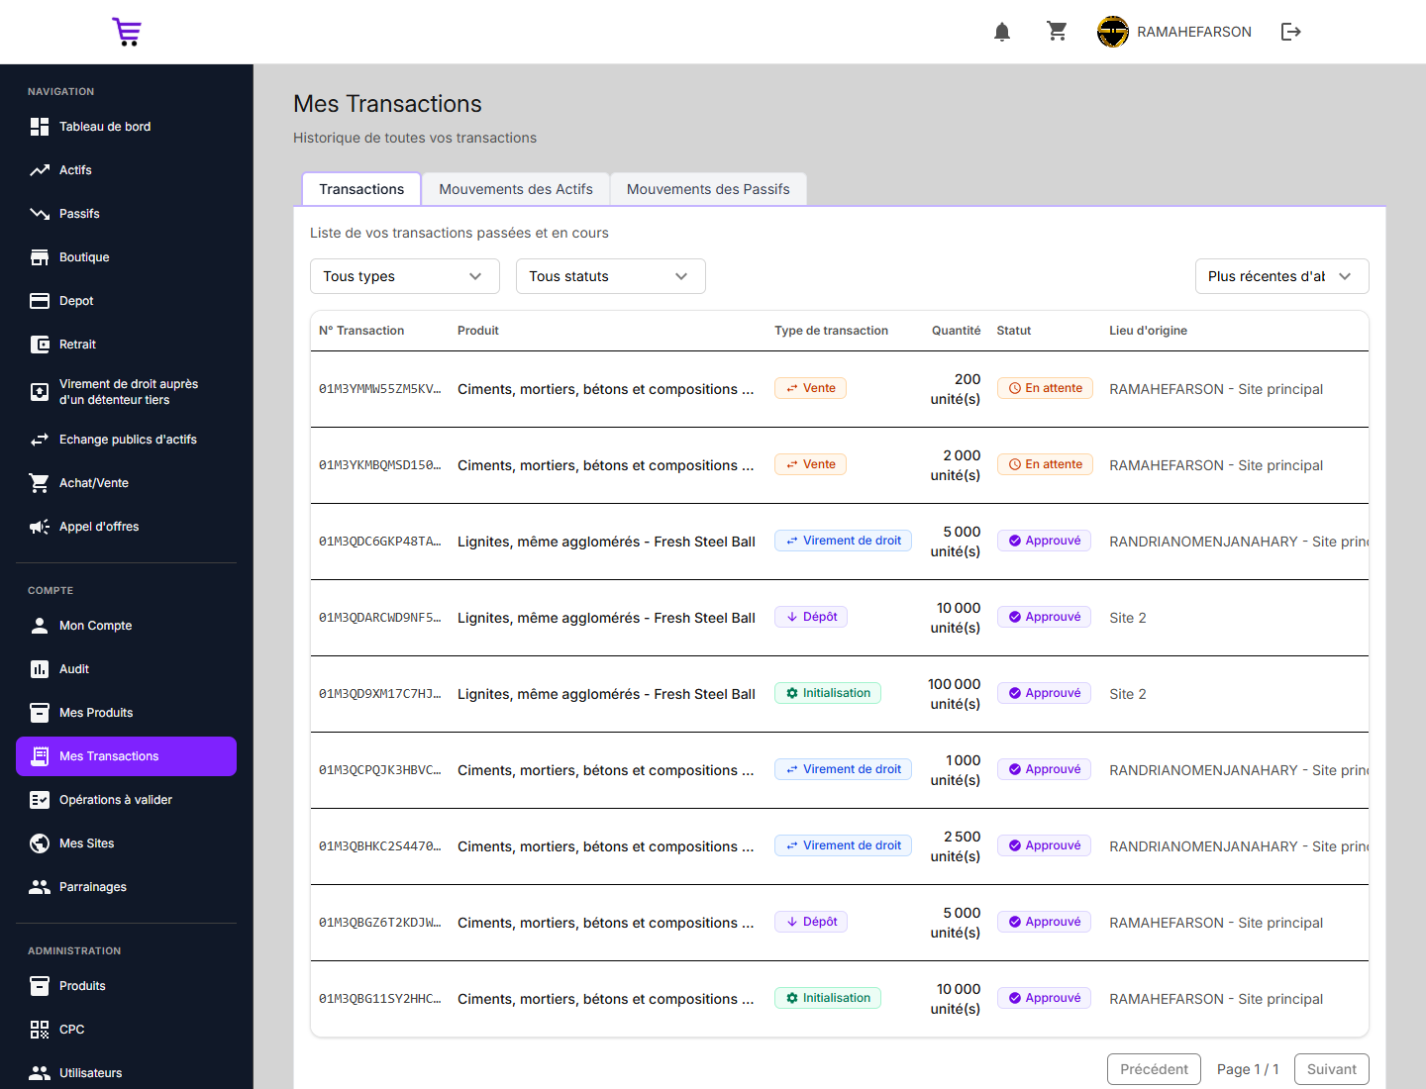
Mes transactions — onglet Transactions
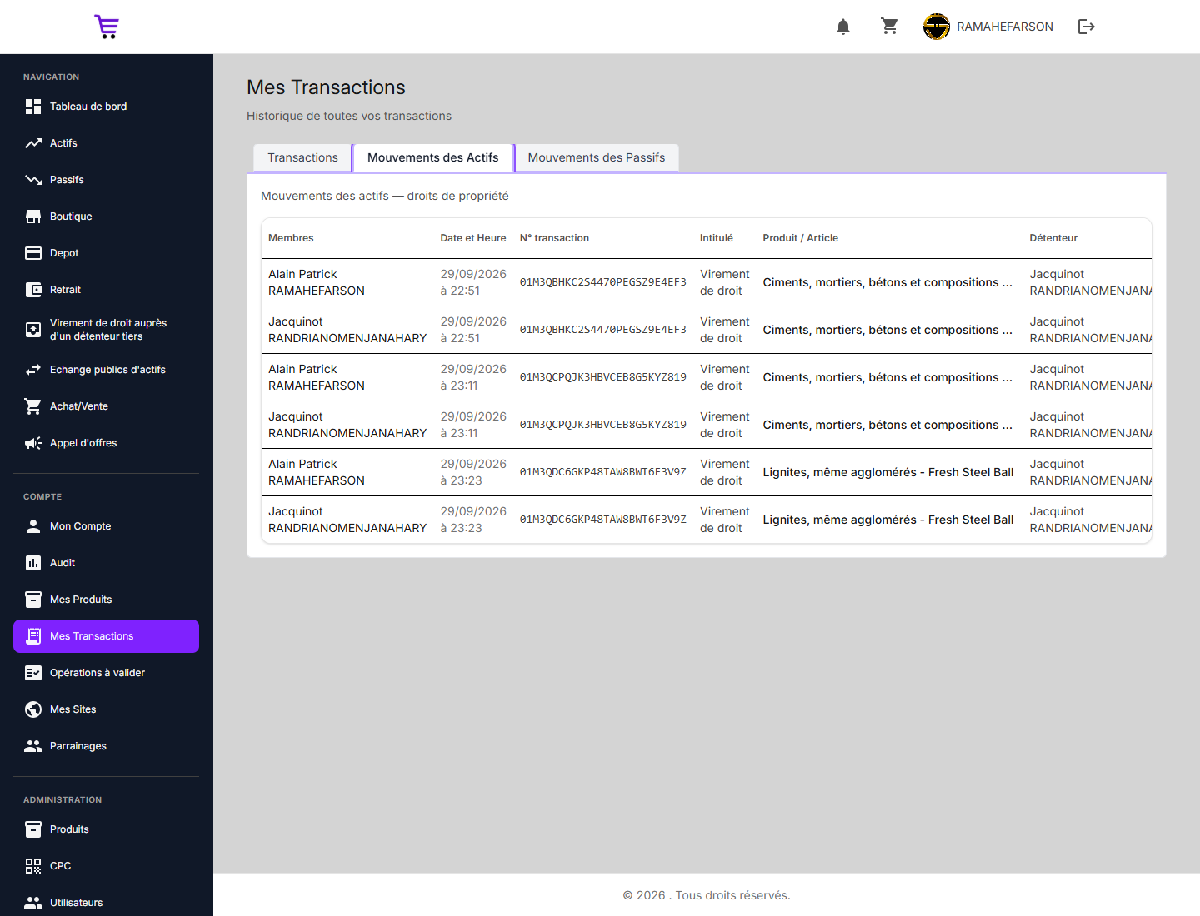
Mes transactions — onglet Mouvements des Actifs
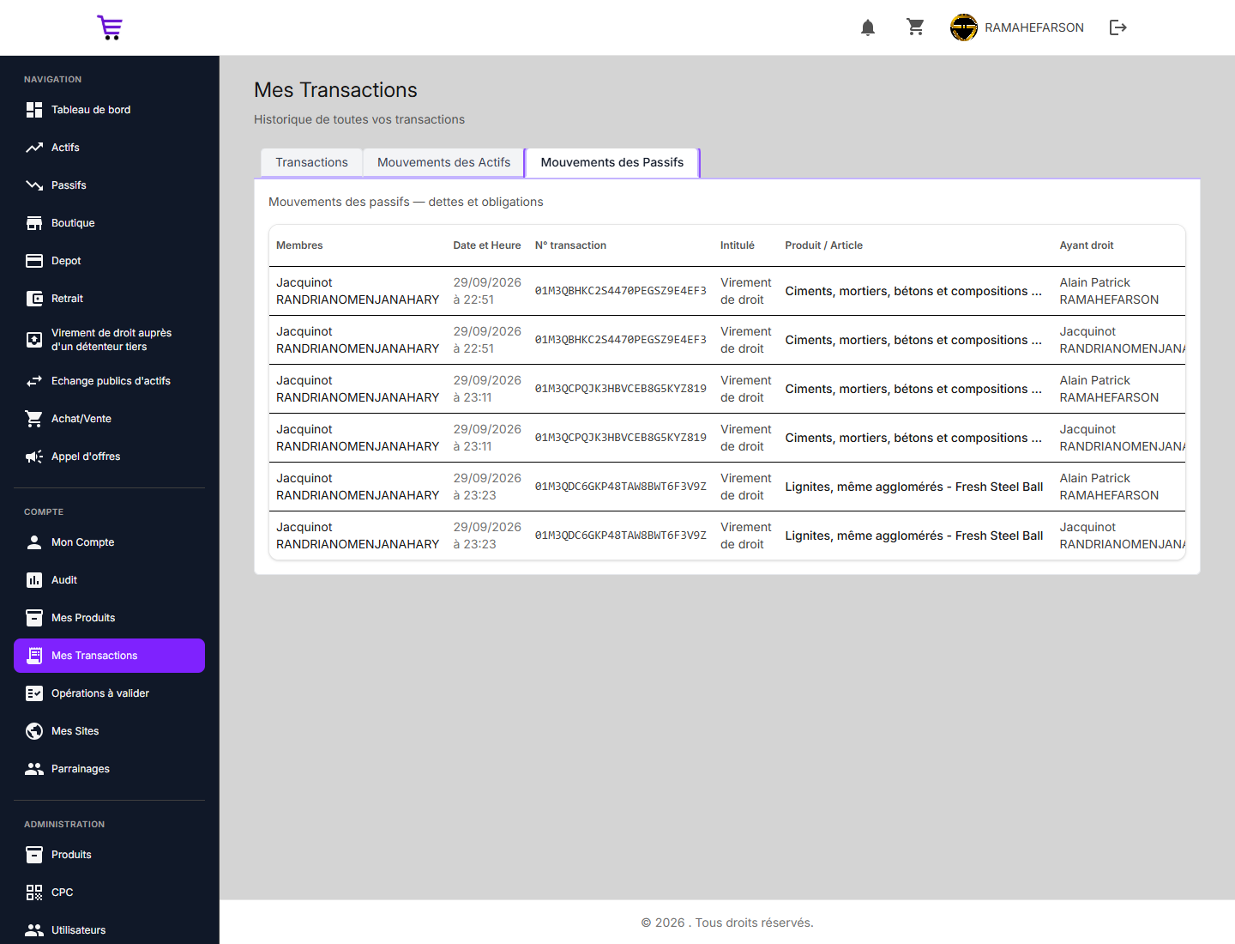
Mes transactions — onglet Mouvements des Passifs
Modales d'action
- Détails de la transaction (icône œil en colonne Actions) : détail complet de la
transaction (identifiant, produit, quantité, statut, sites, dates, historique) :
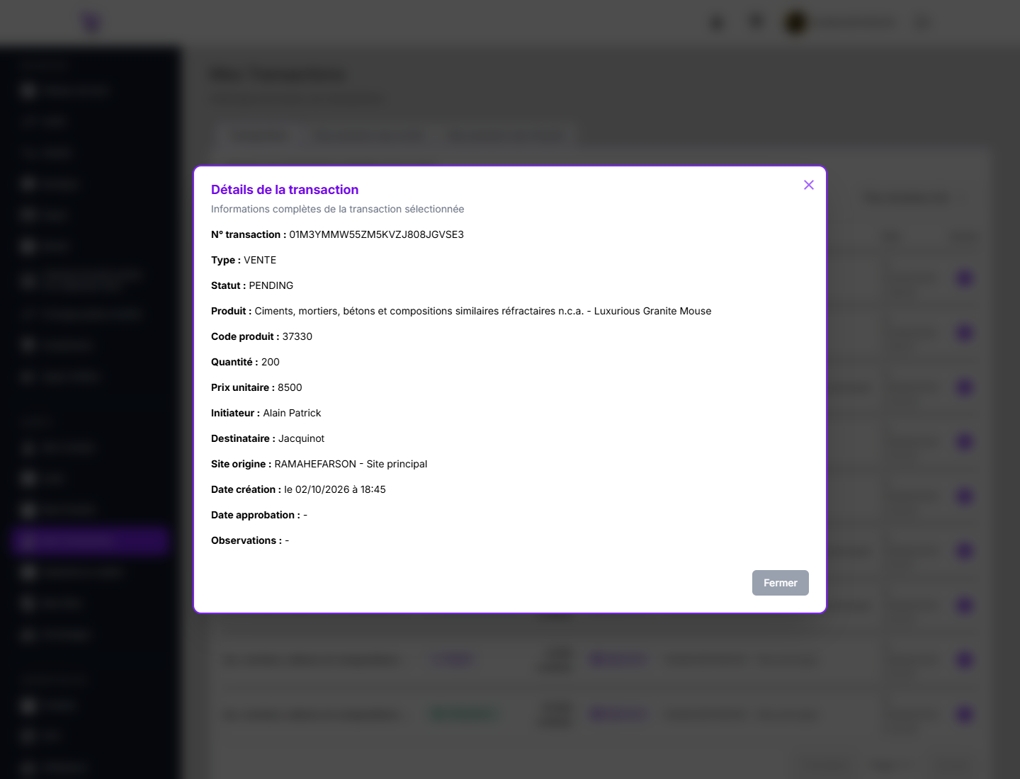
Détails de la transaction

9.3 Mes sites — `/mes-sites`
Route : /mes-sites · Rôle : Utilisateur, Admin (compte validé)
Vos sites/boutiques : cartes avec nom, adresse, latitude/longitude, et action
Modifier ; bouton global Ajouter un site ; compteur *Total sites*.
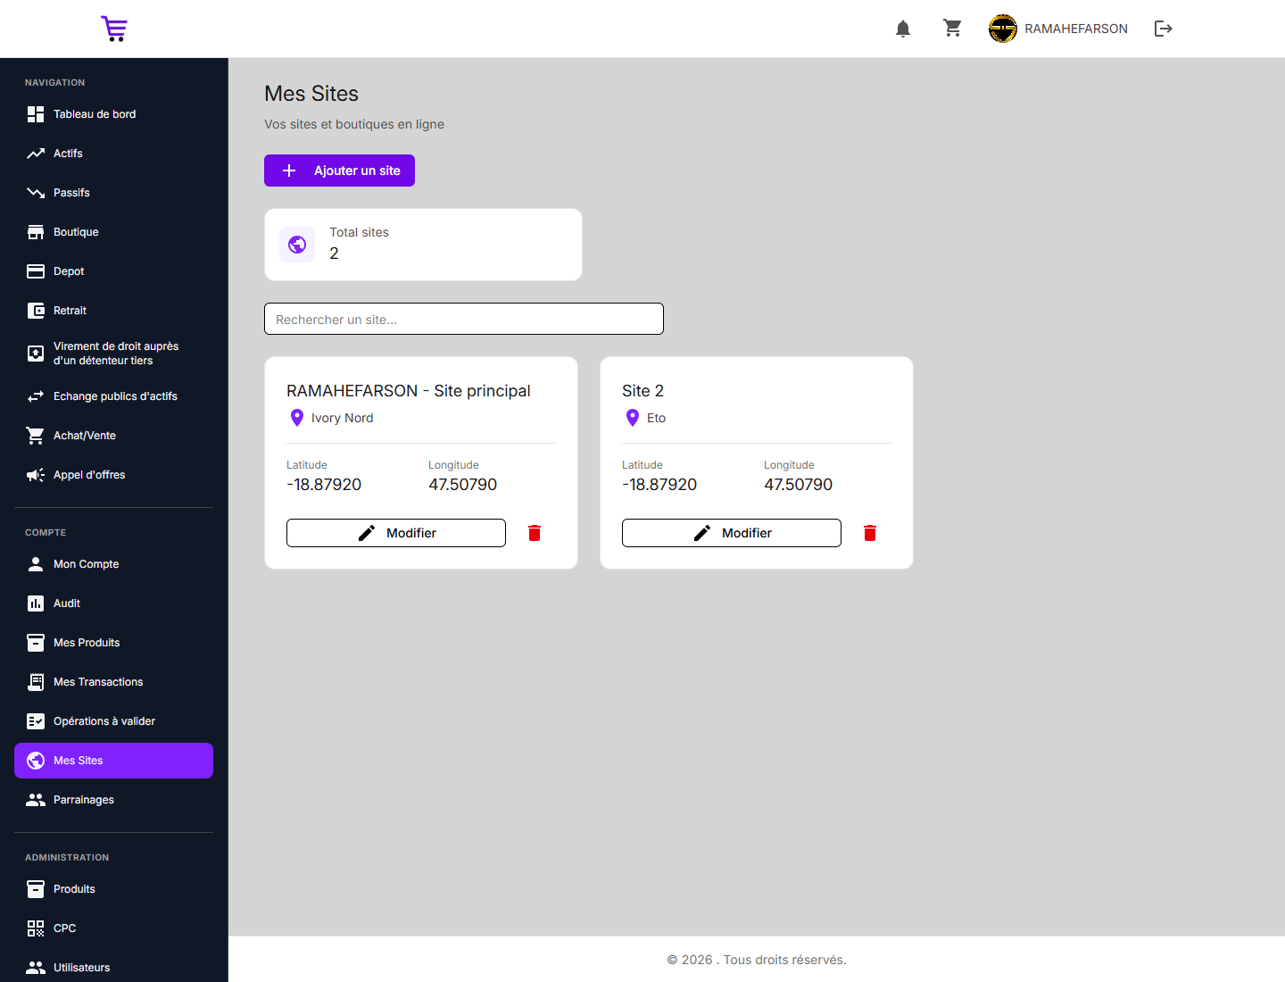
Page Mes sites
Modales d'action
- Ajouter un nouveau site (bouton *Ajouter un site*) :
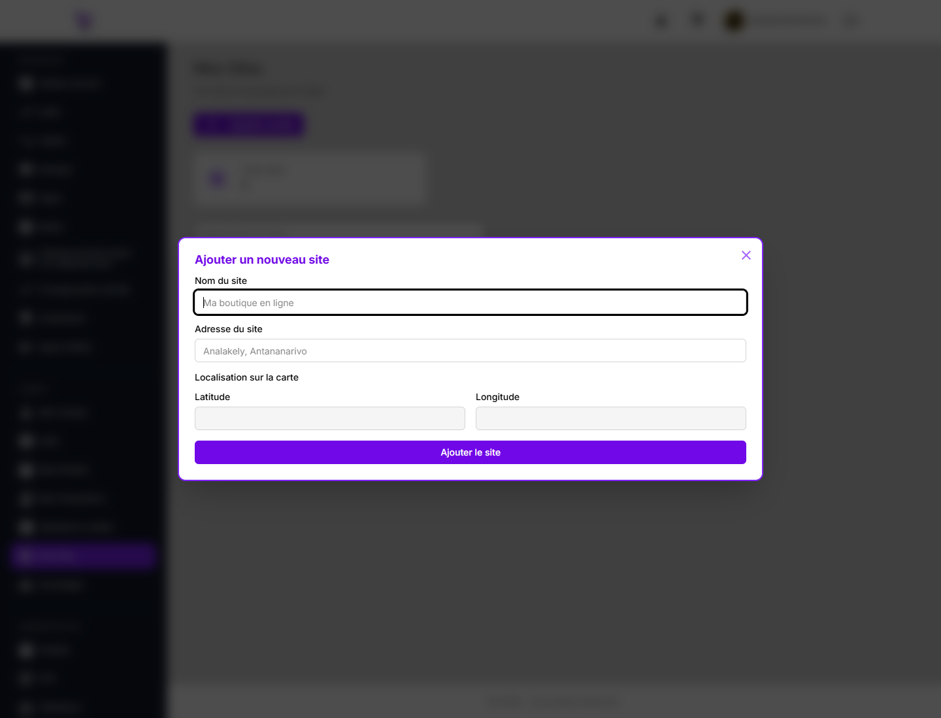
Ajouter un nouveau site
- Modifier le site (bouton *Modifier* d'une carte) :
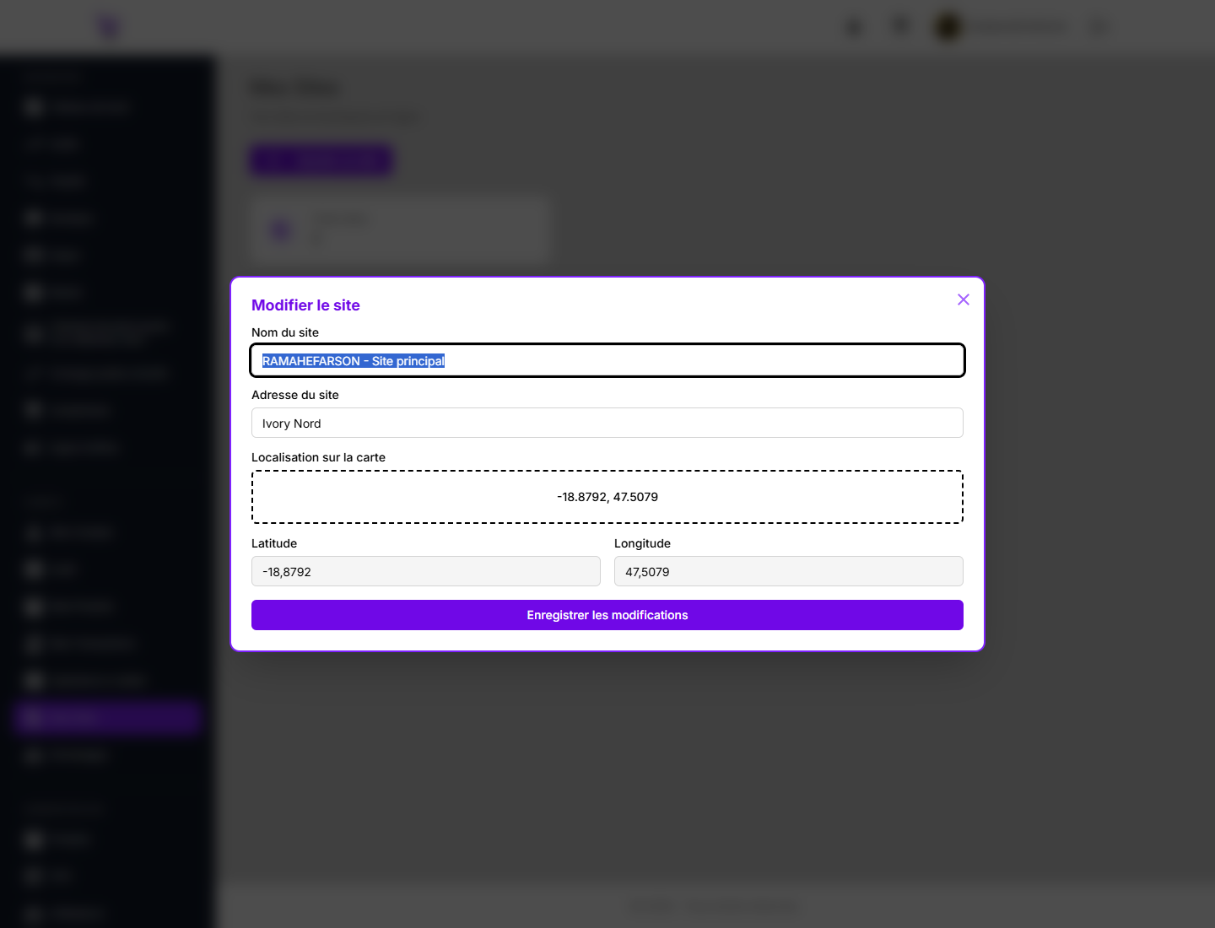
Modifier le site
- Confirmer la suppression (icône corbeille d'une carte) :
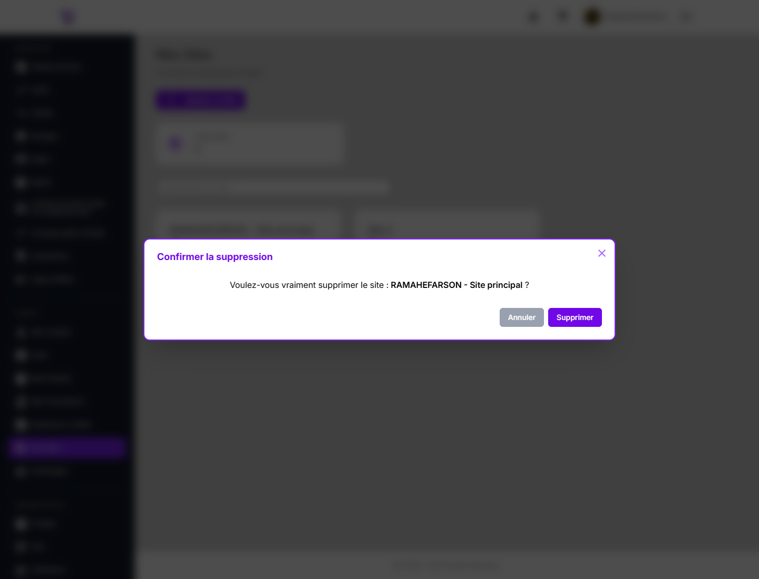
Confirmer la suppression d'un site

9.4 Parrainages — `/parrainages`
Route : /parrainages · Rôle : Utilisateur, Admin (compte validé)
Suivi de vos filleuls : recherche (nom/e-mail), filtre par type et par statut
d'activation, bouton Réinitialiser. Chaque parrainage peut être consulté en détail
et approuvé depuis la ligne concernée.
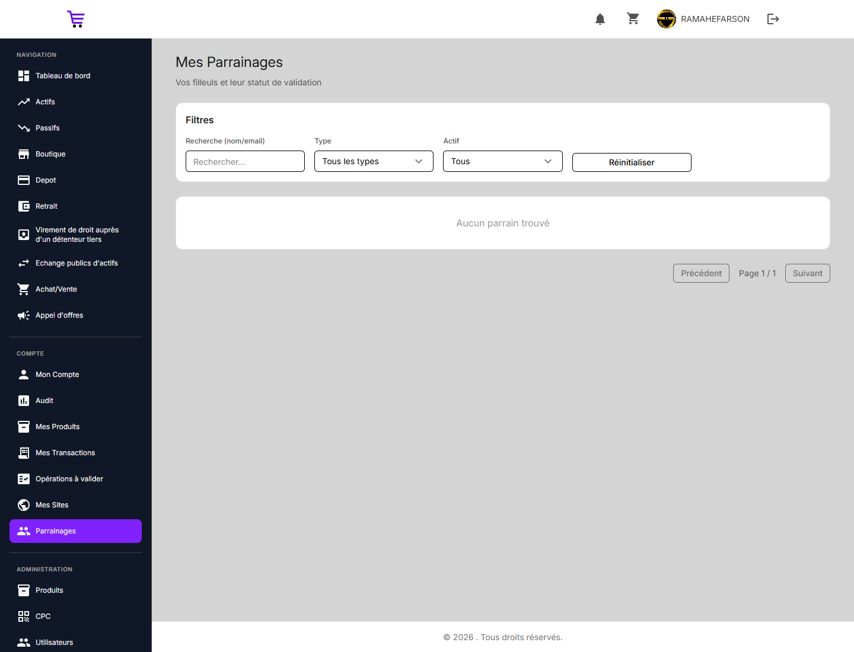
Page Parrainages
Modales d'action
- Détail du parrain et approbation : non illustrés — aucun filleul enregistré
au moment des captures (*Aucun parrain trouvé*).
──────────────────────────────────────────────────────────────────────

10. Validation et Administration
Les interfaces de cette section servent à valider les opérations et à administrer
la plateforme. L'administration nécessite le rôle Admin.

10.1 Opérations à valider — `/operations-a-valider`
Route : /operations-a-valider · Rôle : Utilisateur, Admin (compte validé)
File d'attente des opérations soumises à validation (dépôts, retraits, virements…),
avec compteur *(n)* en sous-titre.
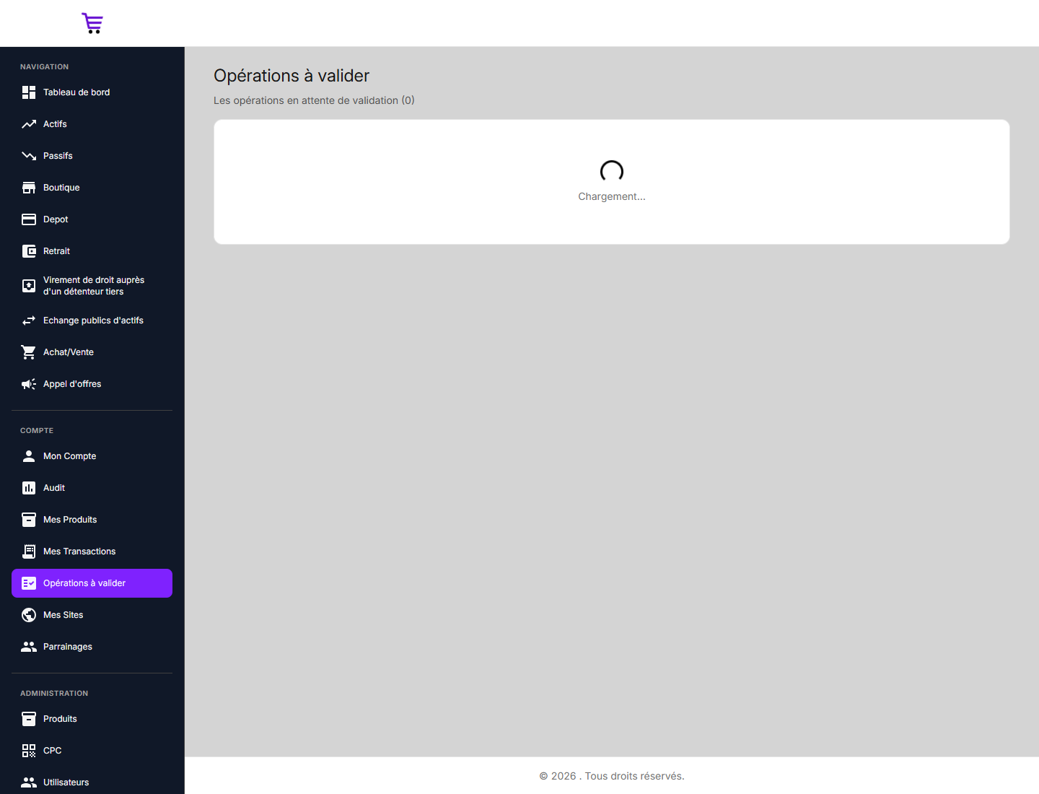
Opérations à valider
Modales d'action
- Approuver la transaction (bouton *Approuver*) : récapitulatif + saisie d'un
commentaire d'approbation.
- Rejeter la transaction (bouton *Rejeter*) : motif du rejet obligatoire.
Non illustrées : aucune opération en attente au moment des captures *(0)*.

10.2 Administration – Produits — `/admin/produits`
Route : /admin/produits · Rôle : Admin uniquement
Gestion du catalogue de la plateforme : bouton Exporter, tableau (Aperçu, Nom,
Catégorie, Créateur, Stocké, Validé, Code CPC, Détail) avec interrupteur de validation
par ligne.
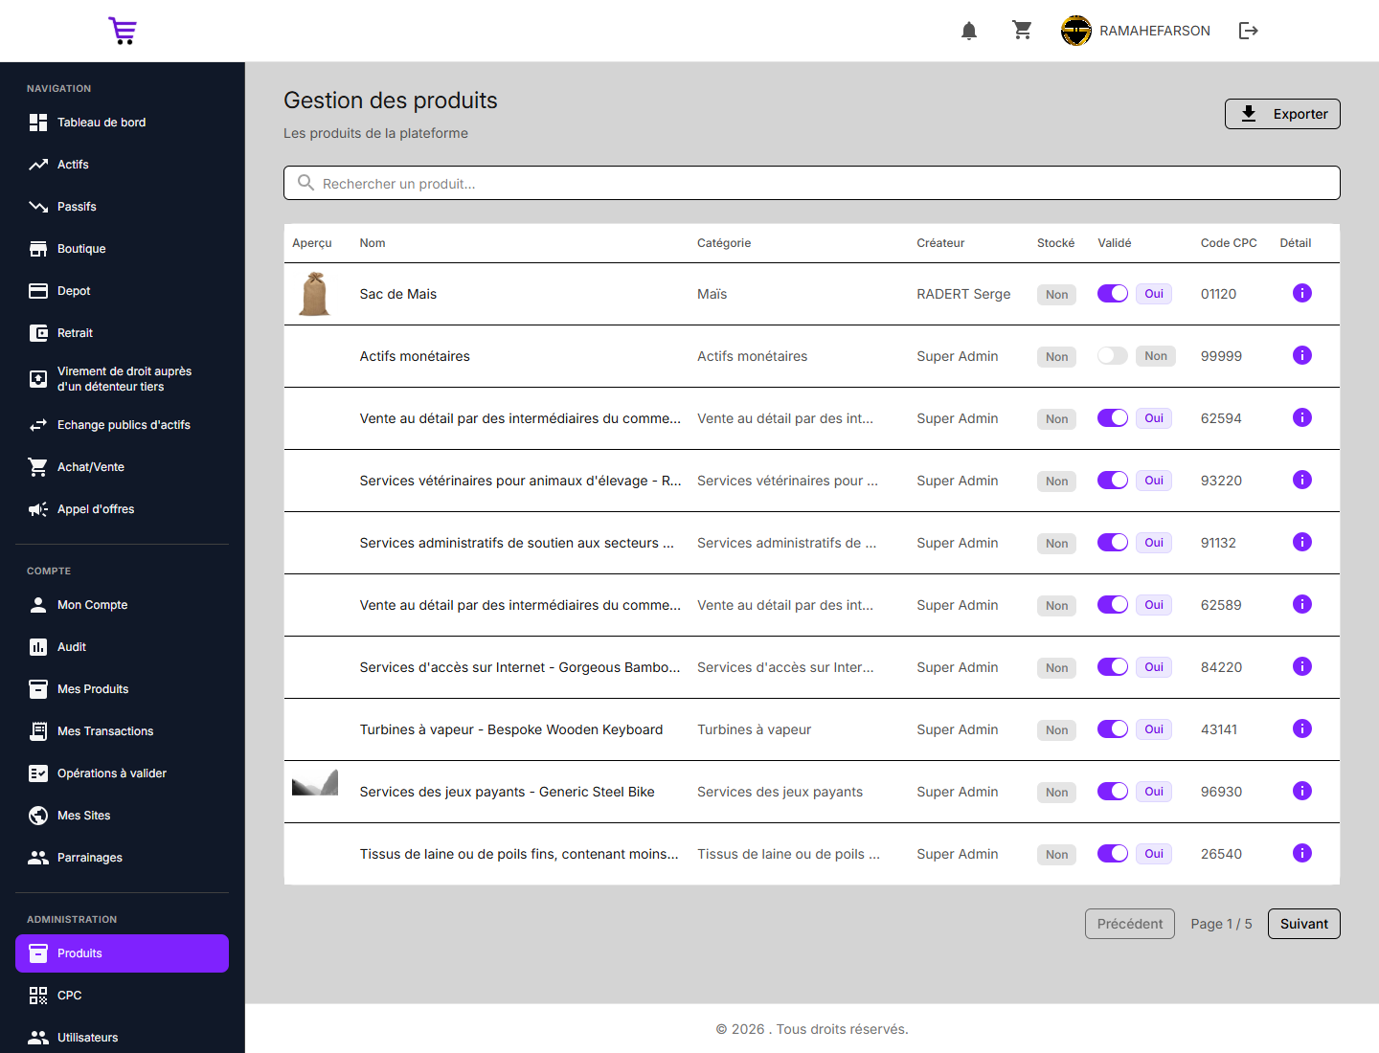
Administration des produits
Modales d'action
- Valider ce produit ? (interrupteur *Valider* d'une ligne) :
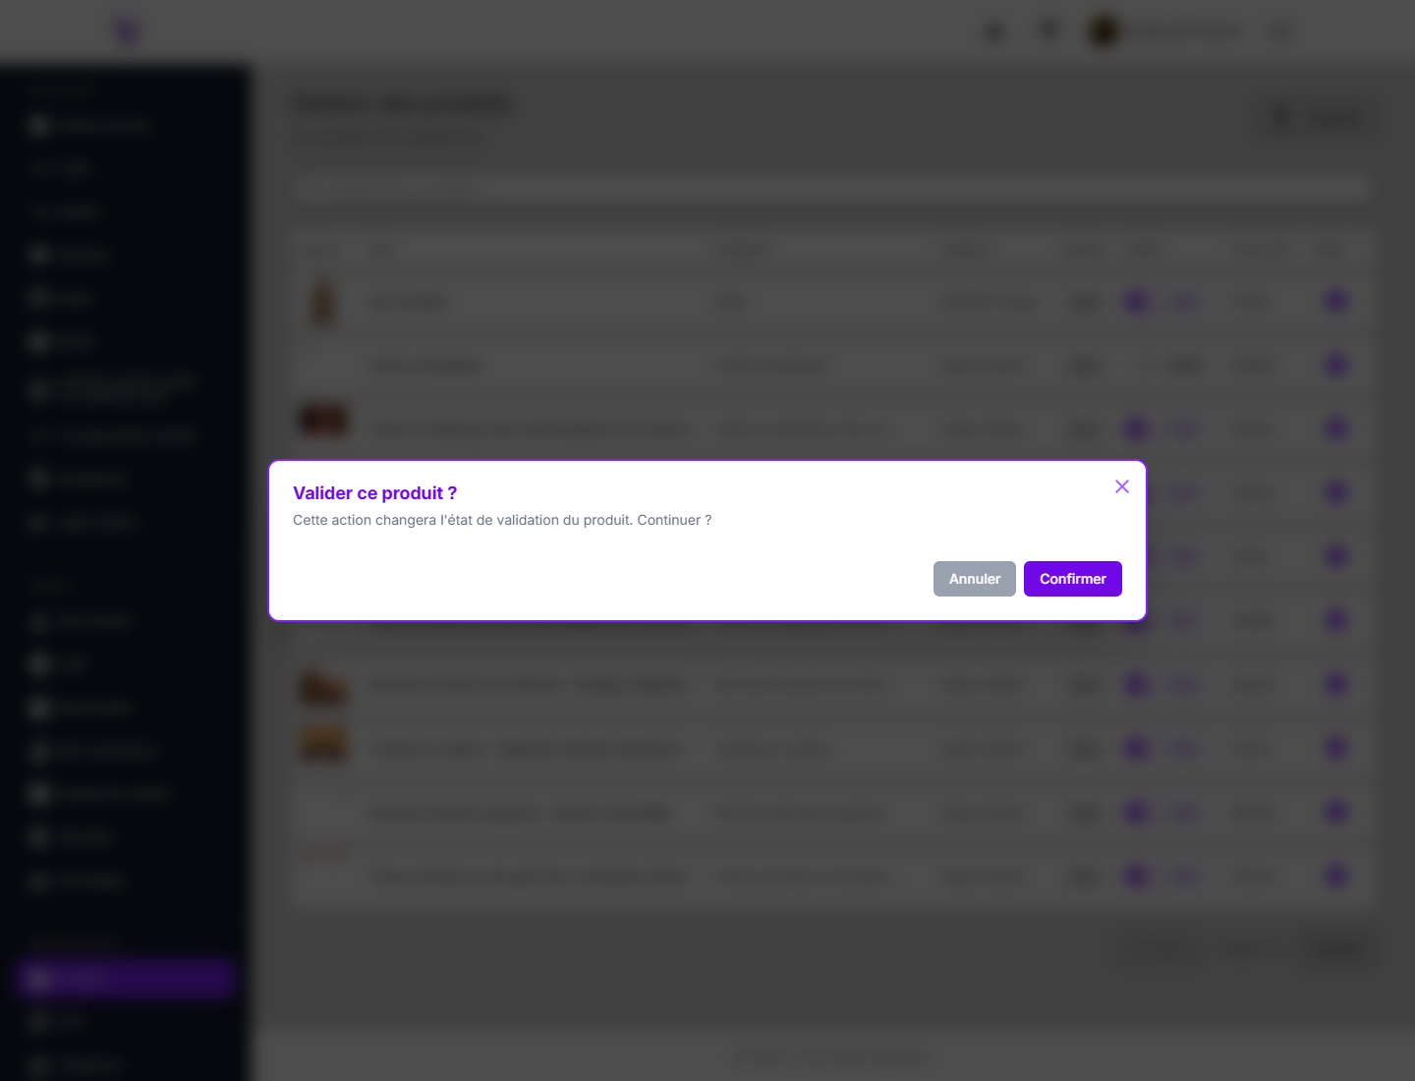
Valider ce produit
- Détail du produit (icône *Détail* d'une ligne) :
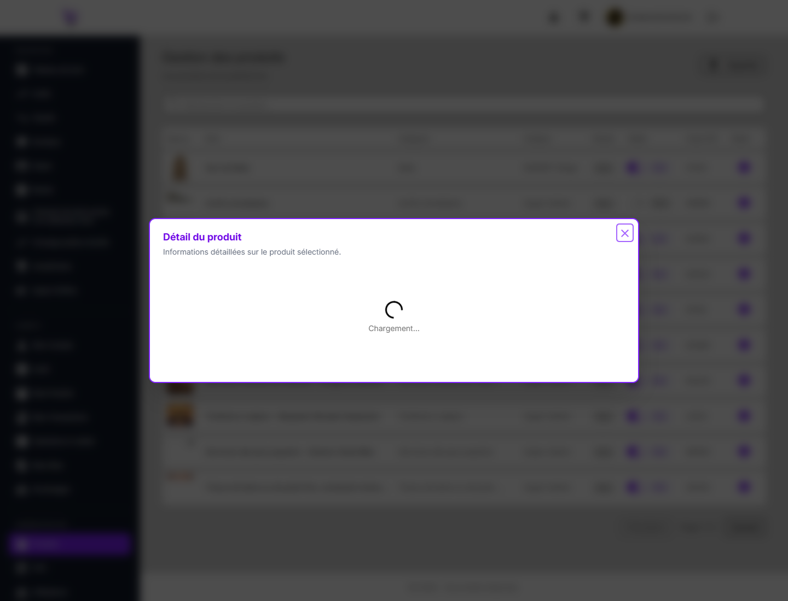
Détail du produit
- Exporter les produits (bouton *Exporter*) :
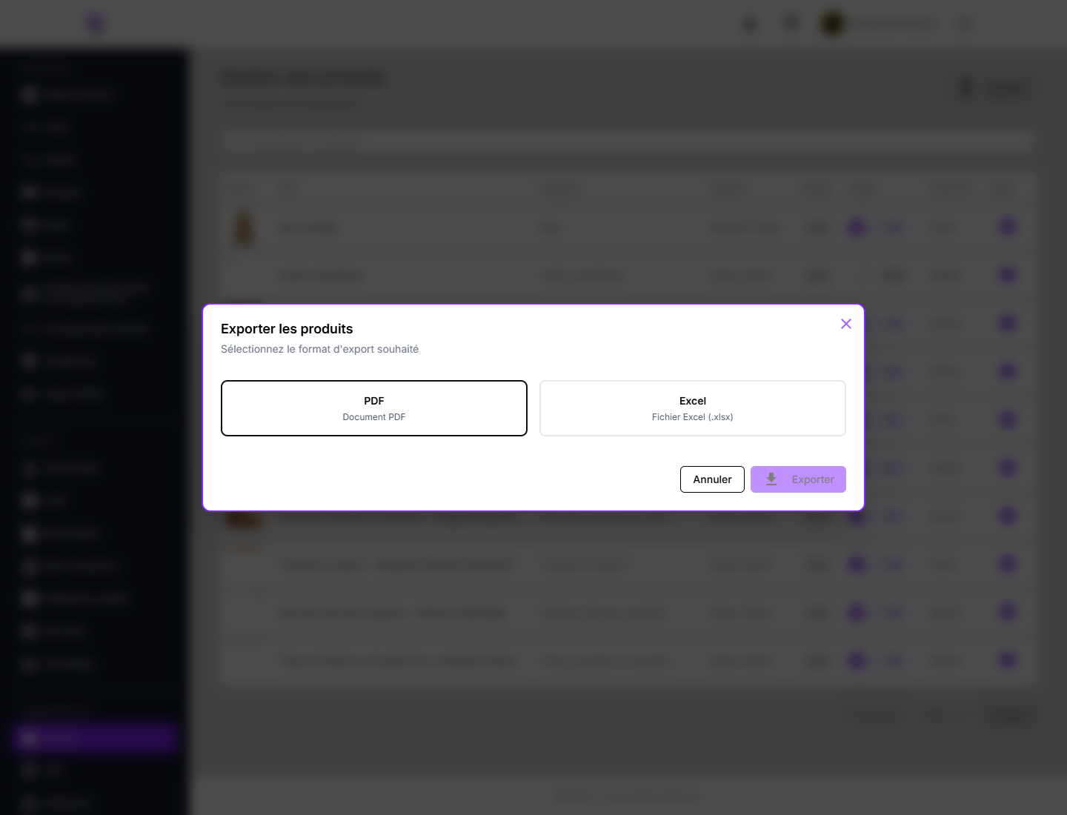
Exporter les produits

10.3 Administration – CPC — `/admin/cpc`
Route : /admin/cpc · Rôle : Admin uniquement
Référentiel des codes CPC (nomenclature des produits) : boutons Ajouter un CPC,
Importer CSV/Excel, Exporter, filtre par niveau, tableau Code / Nom / Niveau /
Actions, pagination (210 pages).
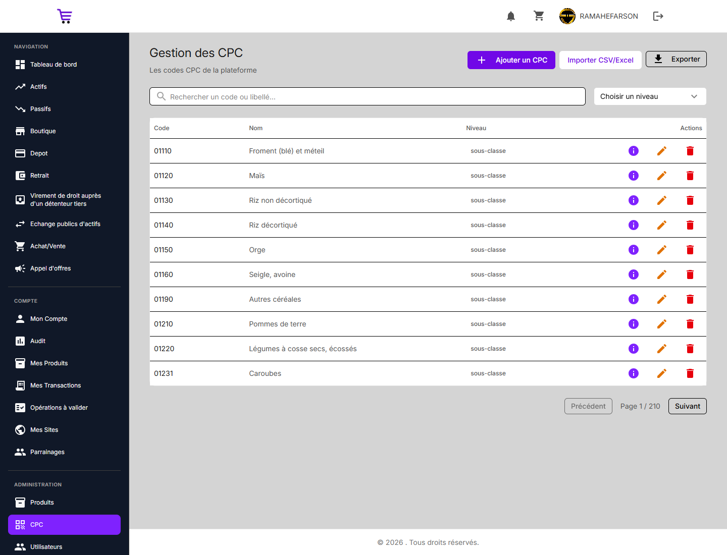
Administration des CPC
Modales d'action
- Ajouter un code CPC :
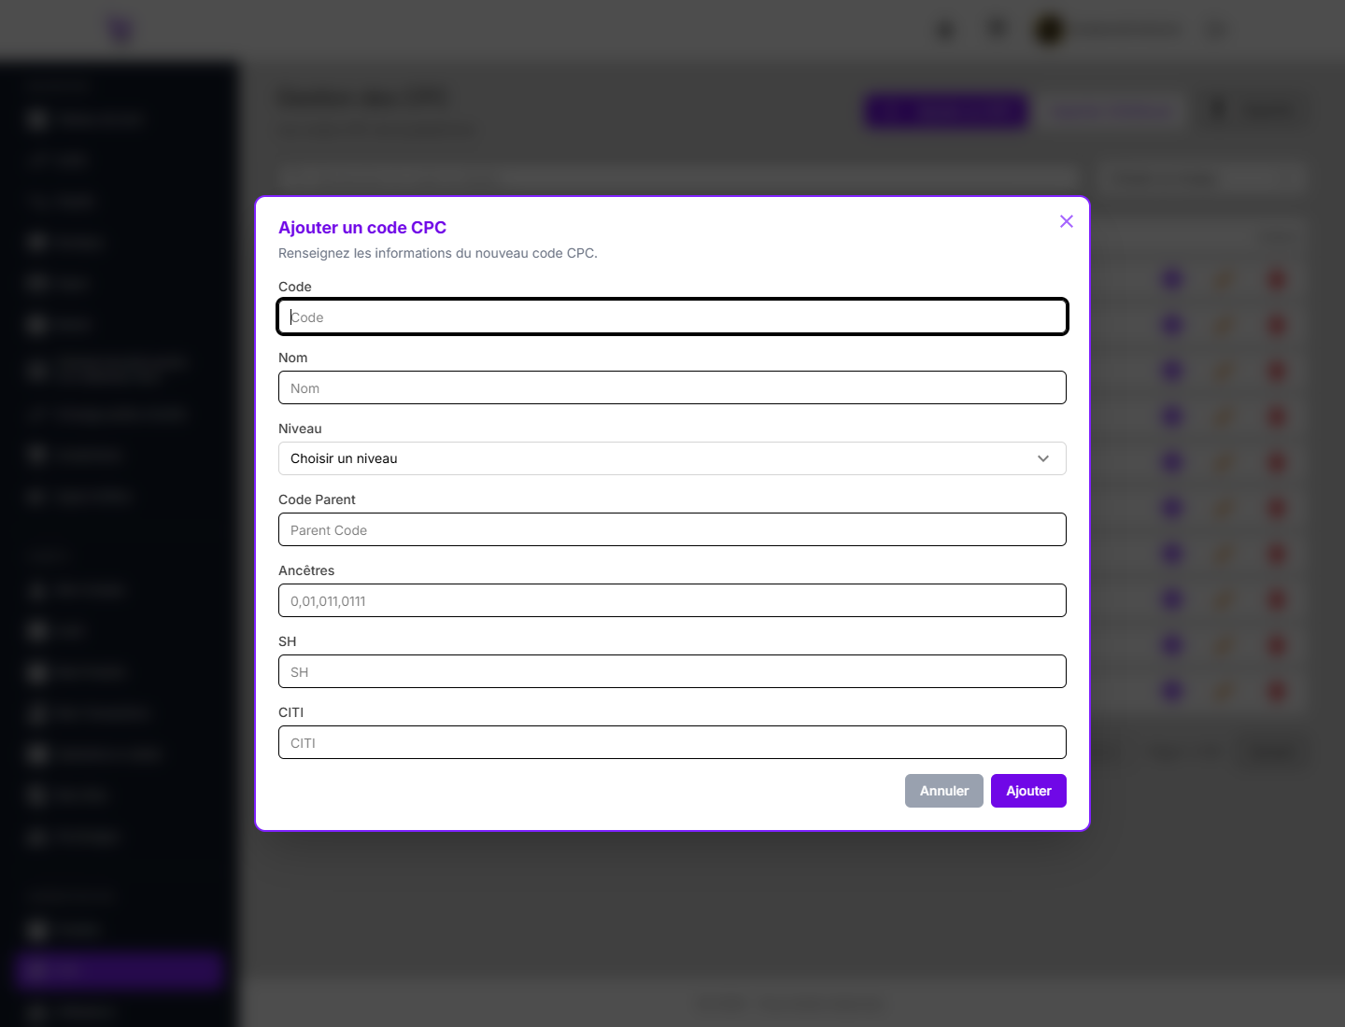
Ajouter un code CPC
- Détail du code CPC (icône *Voir*) :
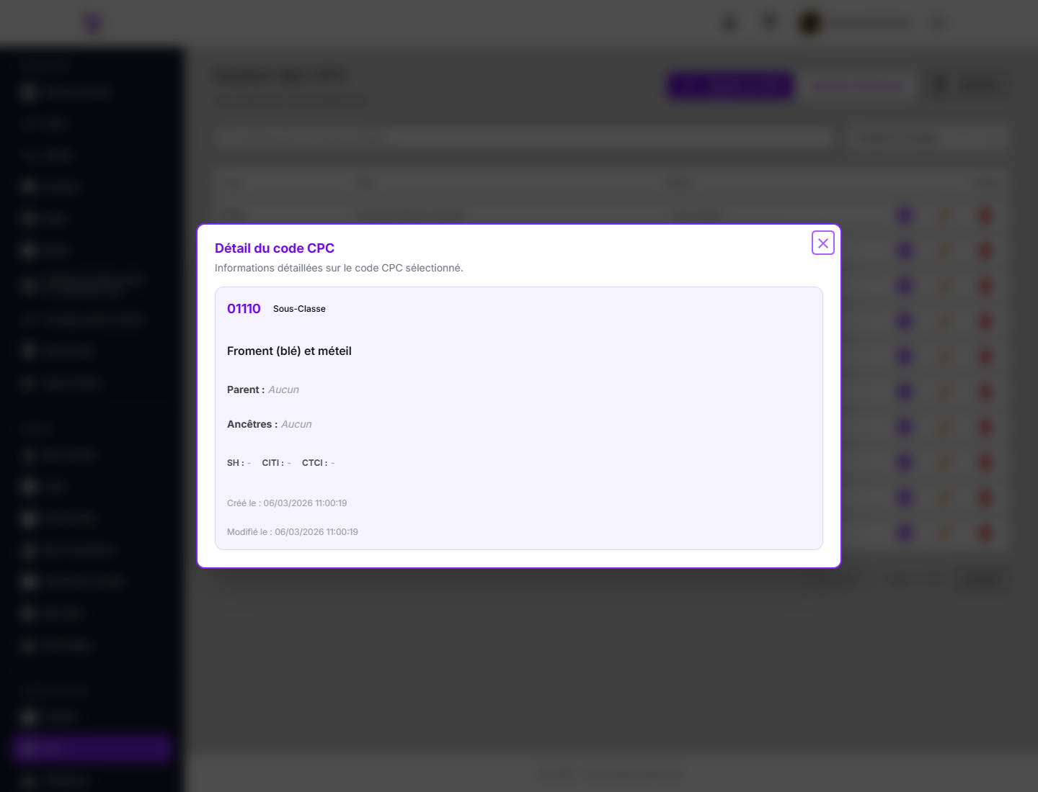
Détail du code CPC
- Modifier le code CPC (icône *Modifier*) :
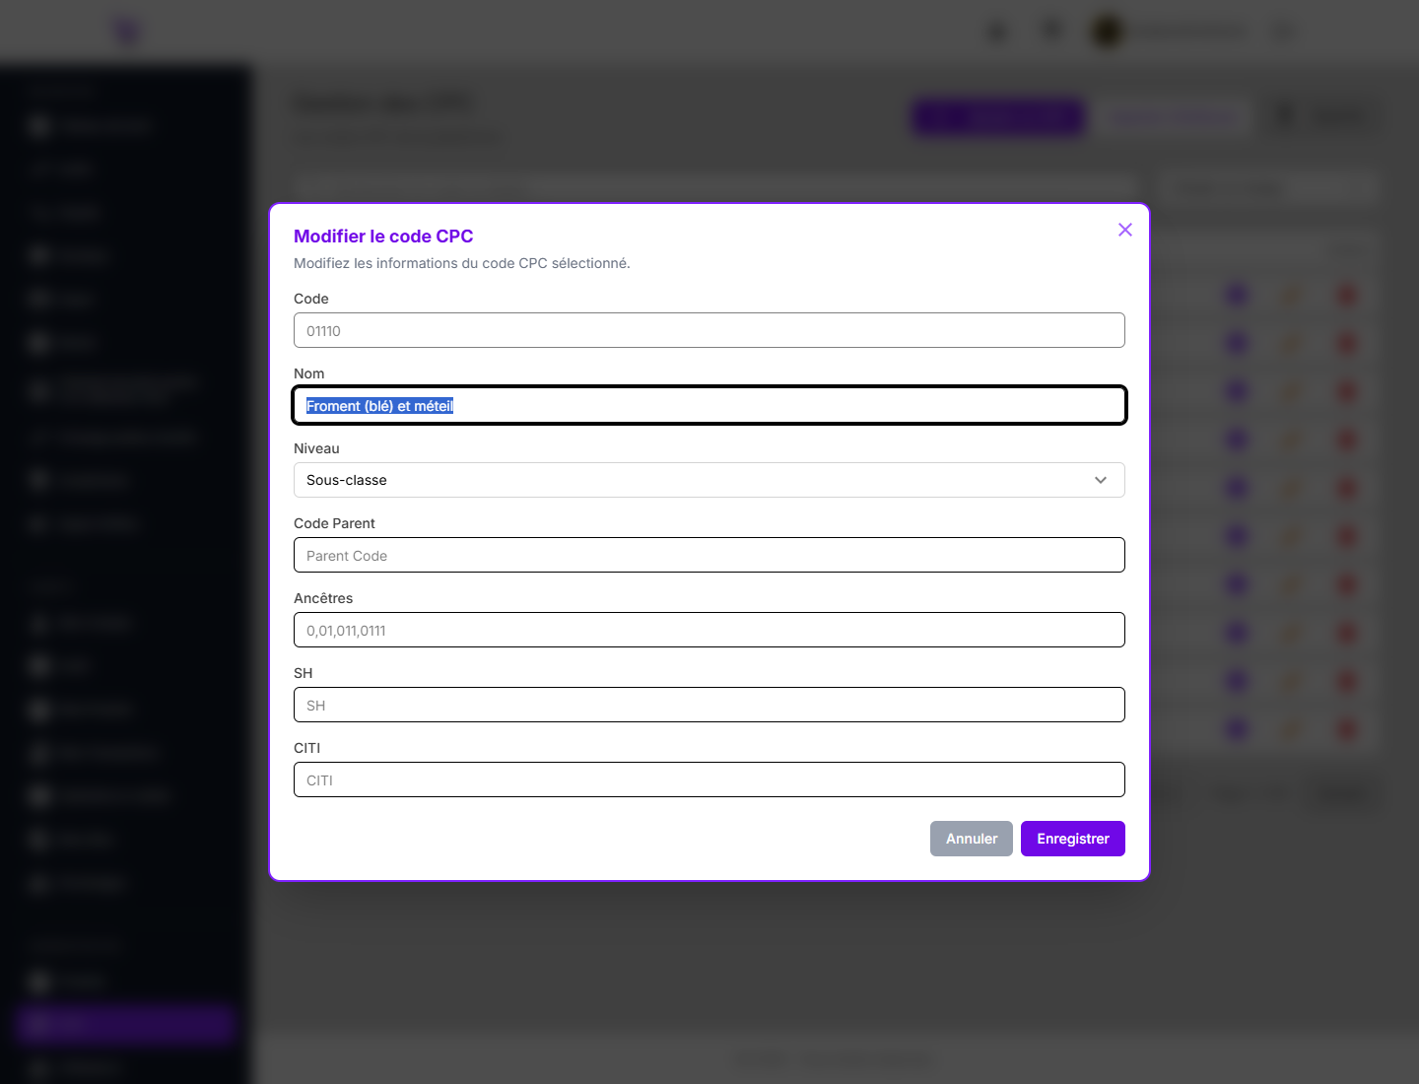
Modifier le code CPC
- Supprimer le code CPC (icône *Supprimer*) — confirmation :
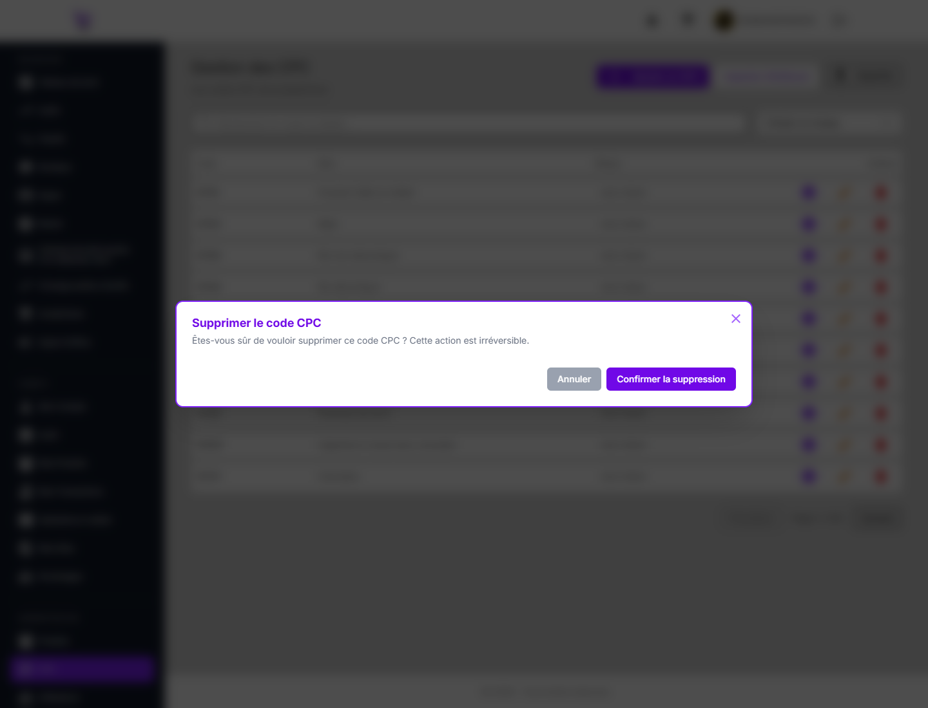
Supprimer le code CPC
- Exporter CPC (bouton *Exporter*) :
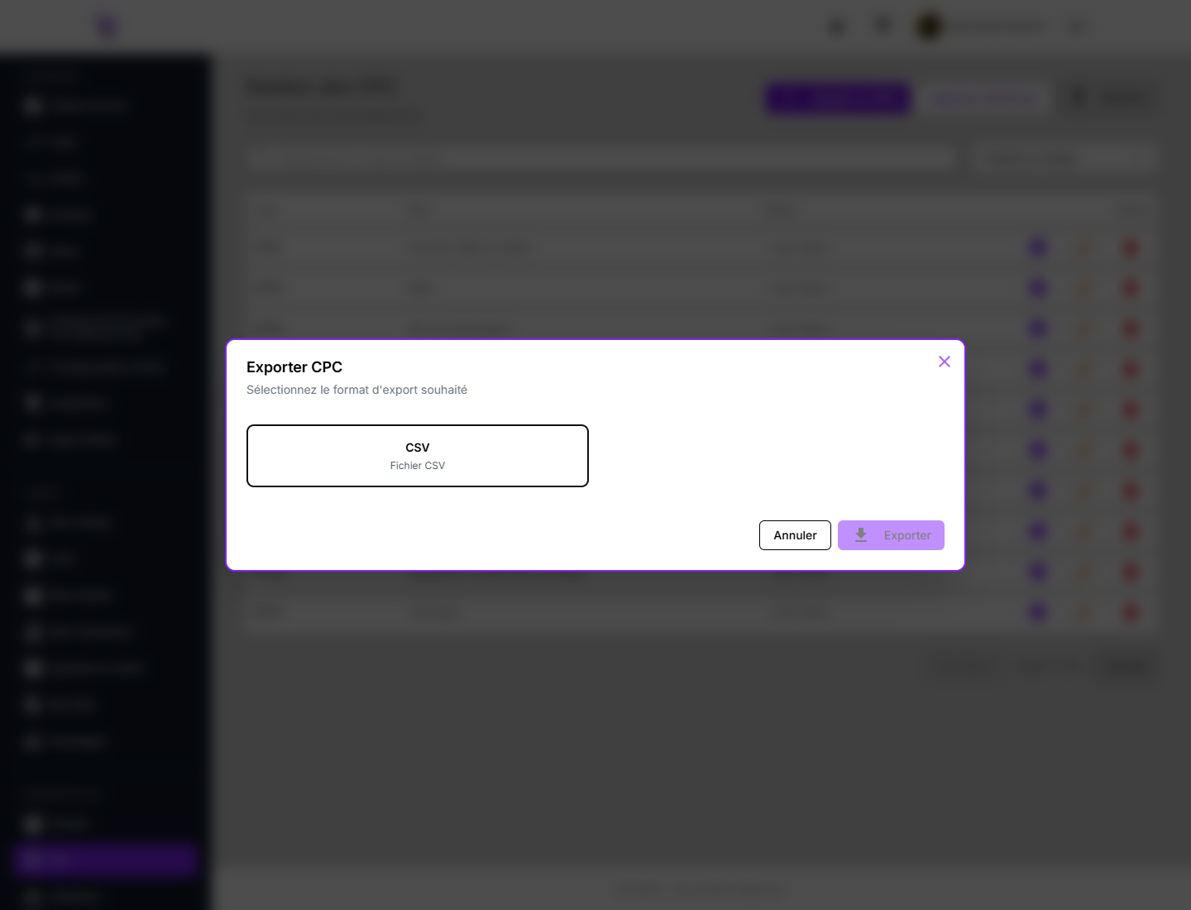
Exporter CPC

10.4 Administration – Utilisateurs — `/admin/utilisateurs`
Route : /admin/utilisateurs · Rôle : Admin uniquement
Comptes et permissions : cartes de statistiques (Total, Actifs, Administrateurs),
filtres (e-mail vérifié, statut, type), bouton Exporter. Tableau : N° membre,
Utilisateur, Email, Vérification e-mail, Date d'inscription, Date de validation,
Rôle, Statut, Actions (détail, suppression) et interrupteurs Rôle admin / Statut actif.
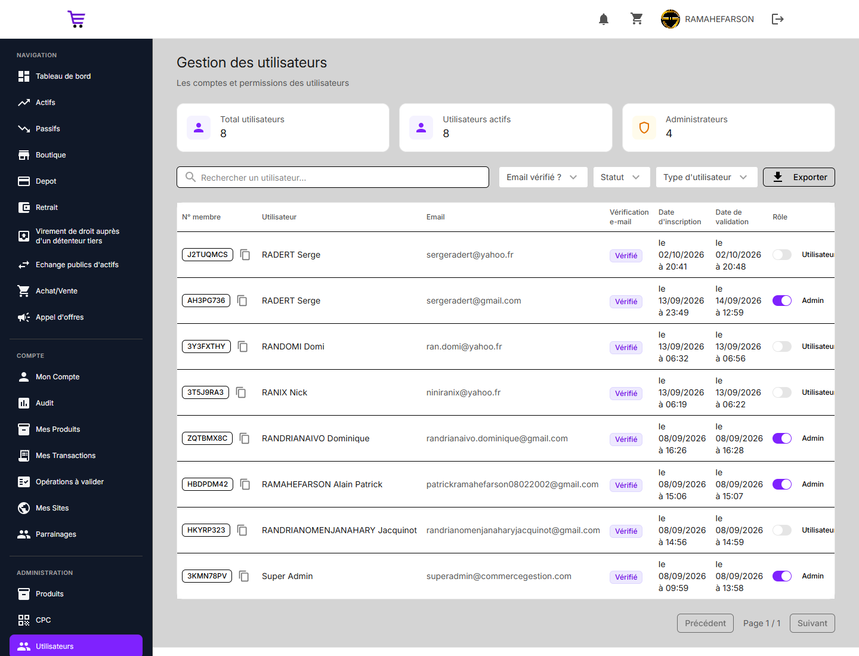
Administration des utilisateurs
Modales d'action
- Détail utilisateur (icône information d'une ligne) :
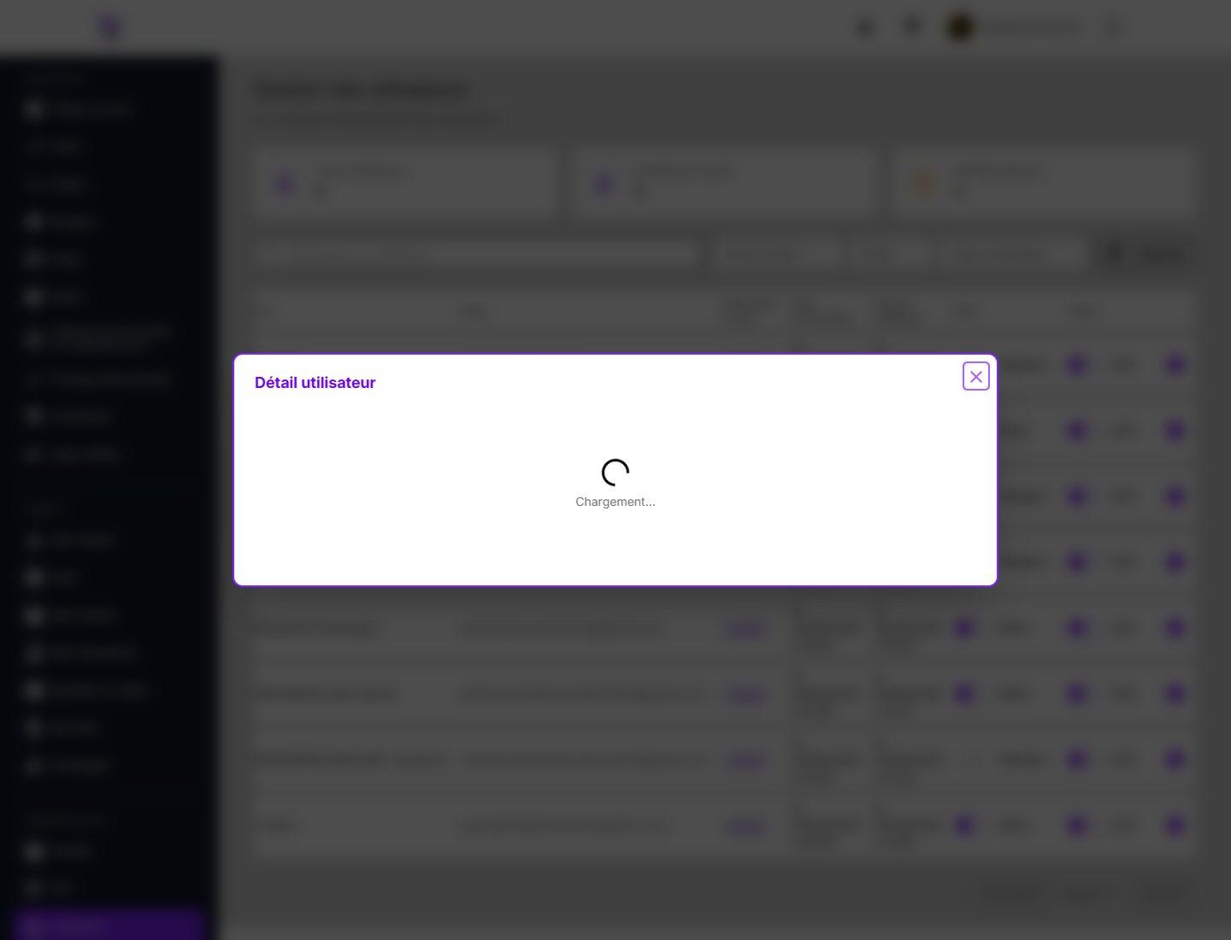
Détail utilisateur
- Confirmer le changement de rôle (interrupteur *Rôle admin*) :
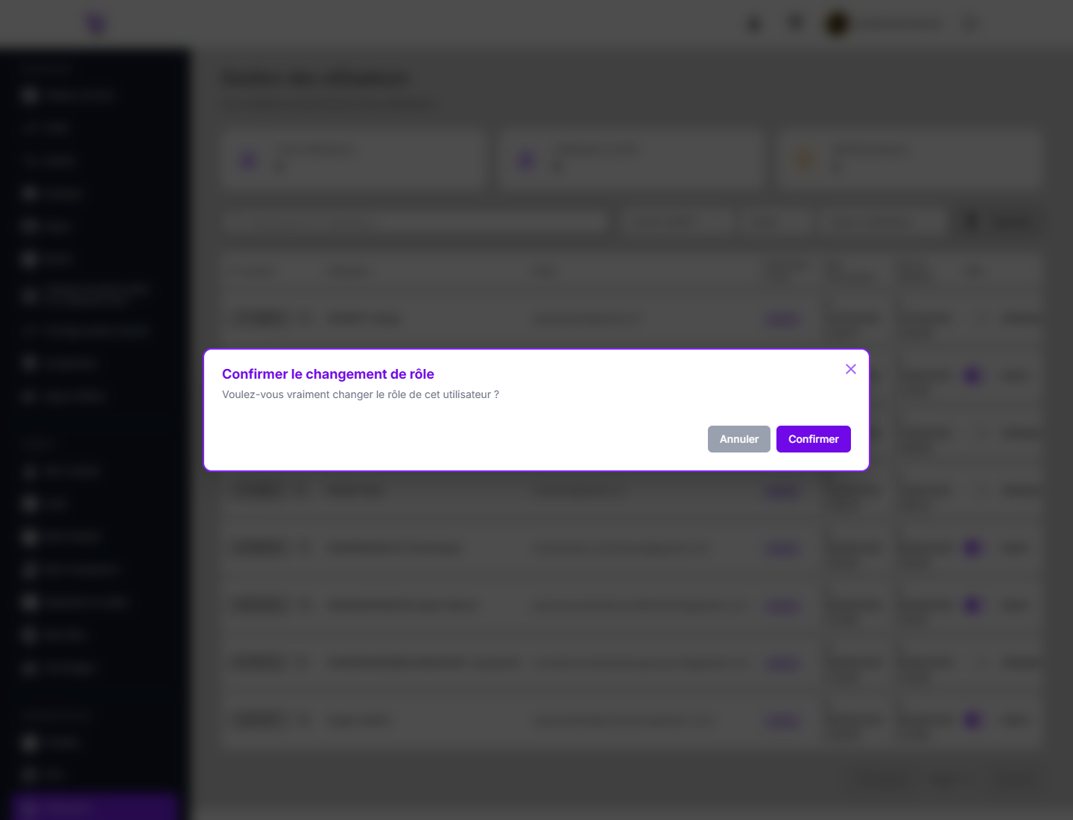
Confirmer le changement de rôle
- Confirmer l'activation/suspension (interrupteur *Statut*) :
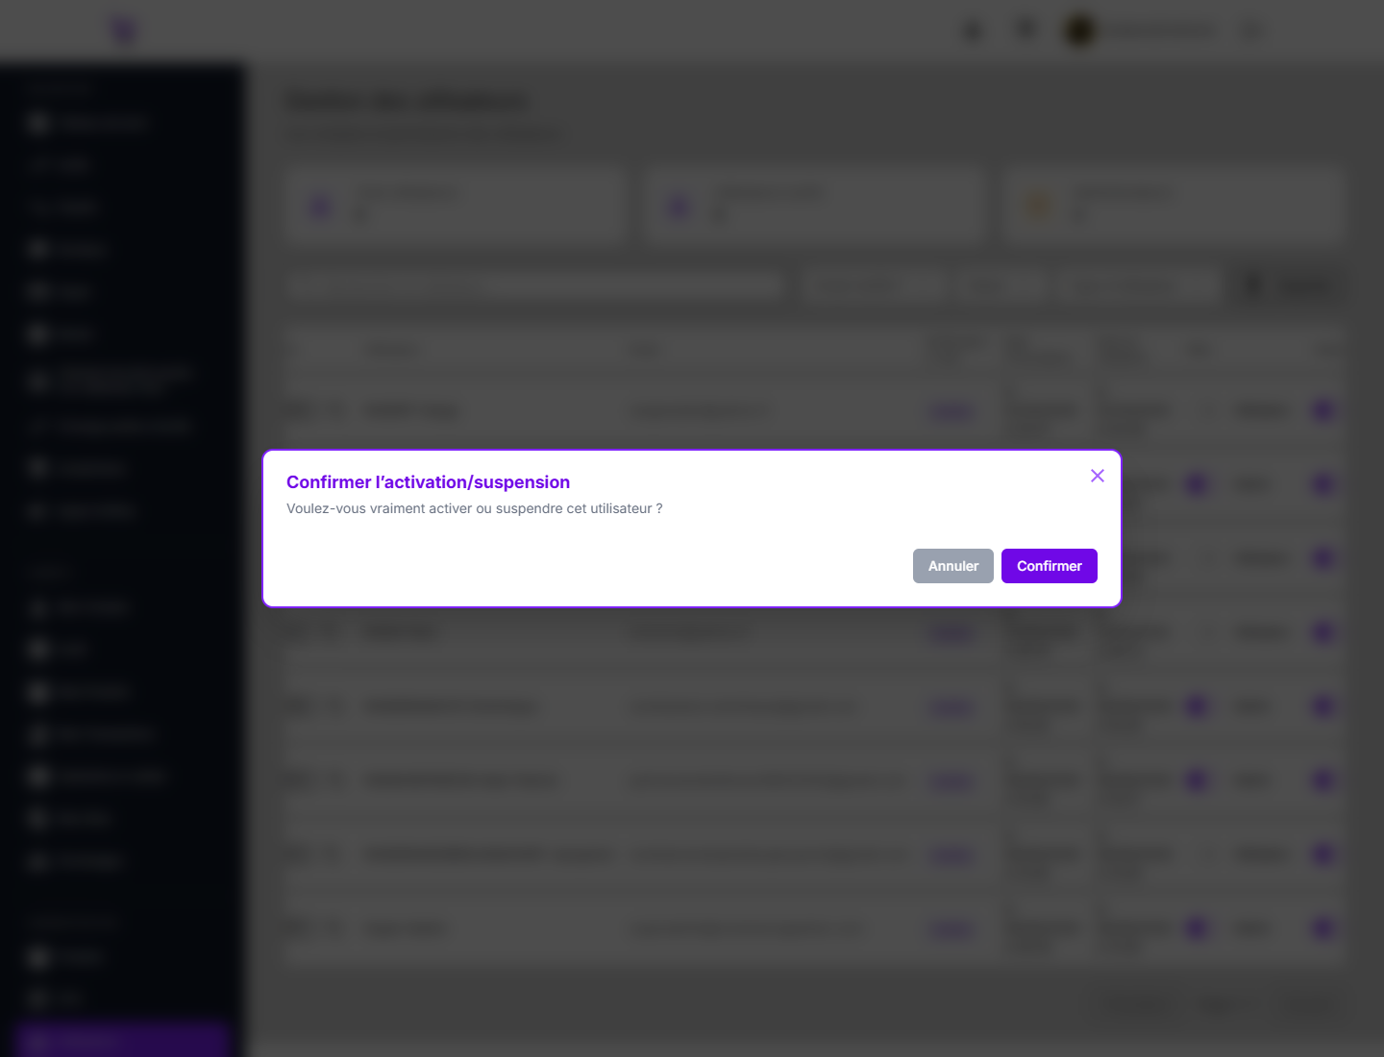
Confirmer l'activation/suspension
- Confirmer la suppression (icône corbeille d'une ligne) :
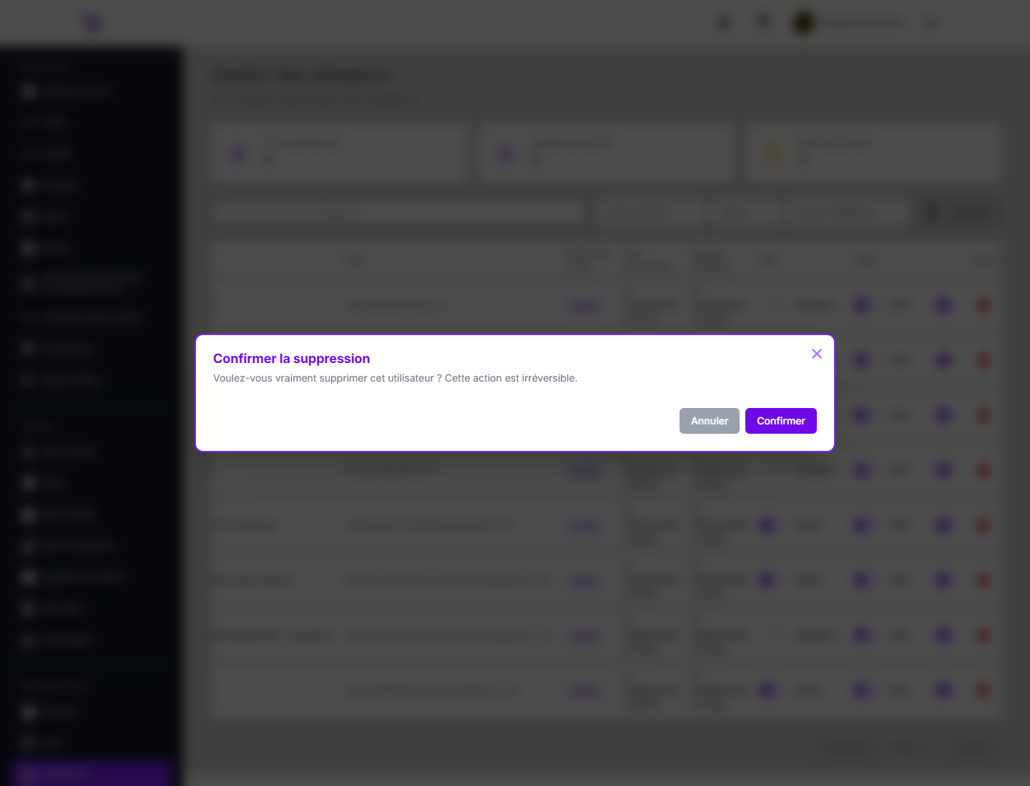
Confirmer la suppression d'un utilisateur
- Exporter les utilisateurs (bouton *Exporter*) :
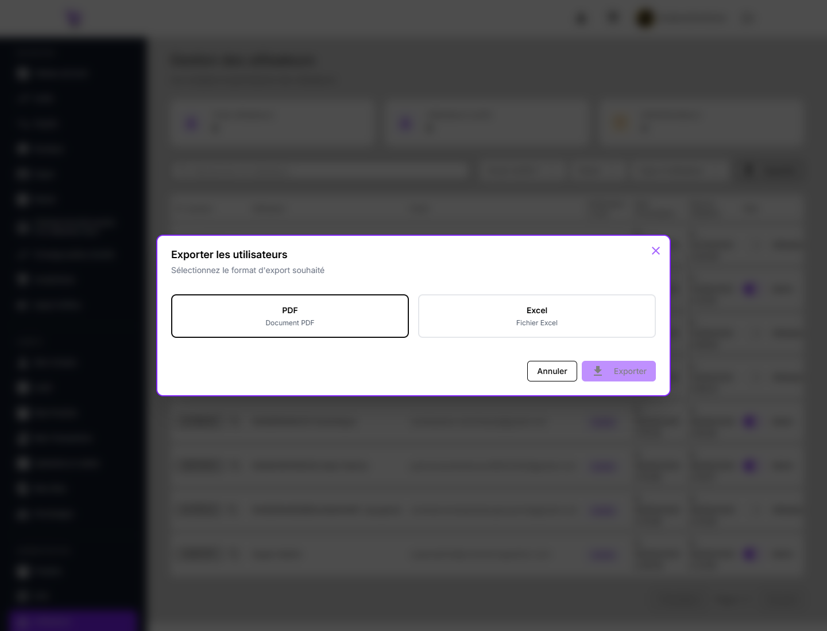
Exporter les utilisateurs

10.5 Centre d'export — `/admin/export-hub`
Route : /admin/export-hub · Rôle : Utilisateur, Admin
Point central d'export des données, en deux blocs :
- Exports Administrateur : Utilisateurs, Audit, Sites, Produits, CPC, Stocks ;
- Mes Exports : Mes Actifs, Mes Passifs, Mes Transactions, Mon Ledger.
Chaque carte comporte un bouton Exporter qui ouvre une modale de confirmation
(choix du format — CSV/Excel/PDF selon les cas — et éventuellement des filtres).
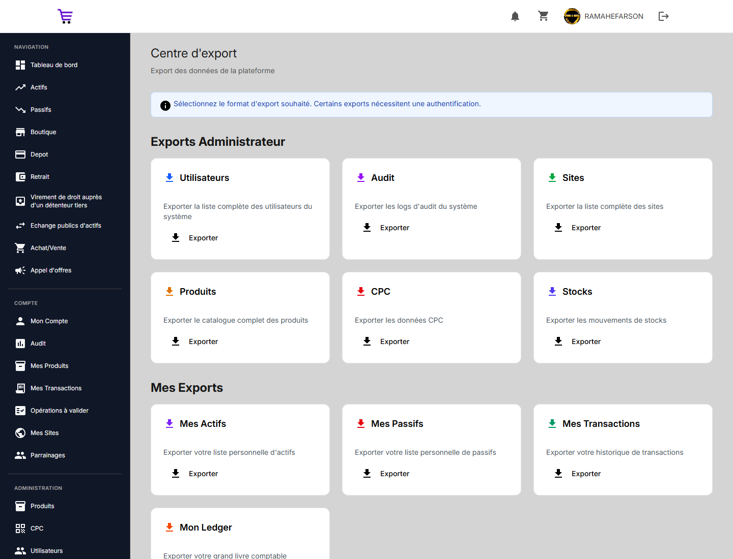
Centre d'export
Modales d'action (une par export) :
Export | Capture
Exporter les utilisateurs | 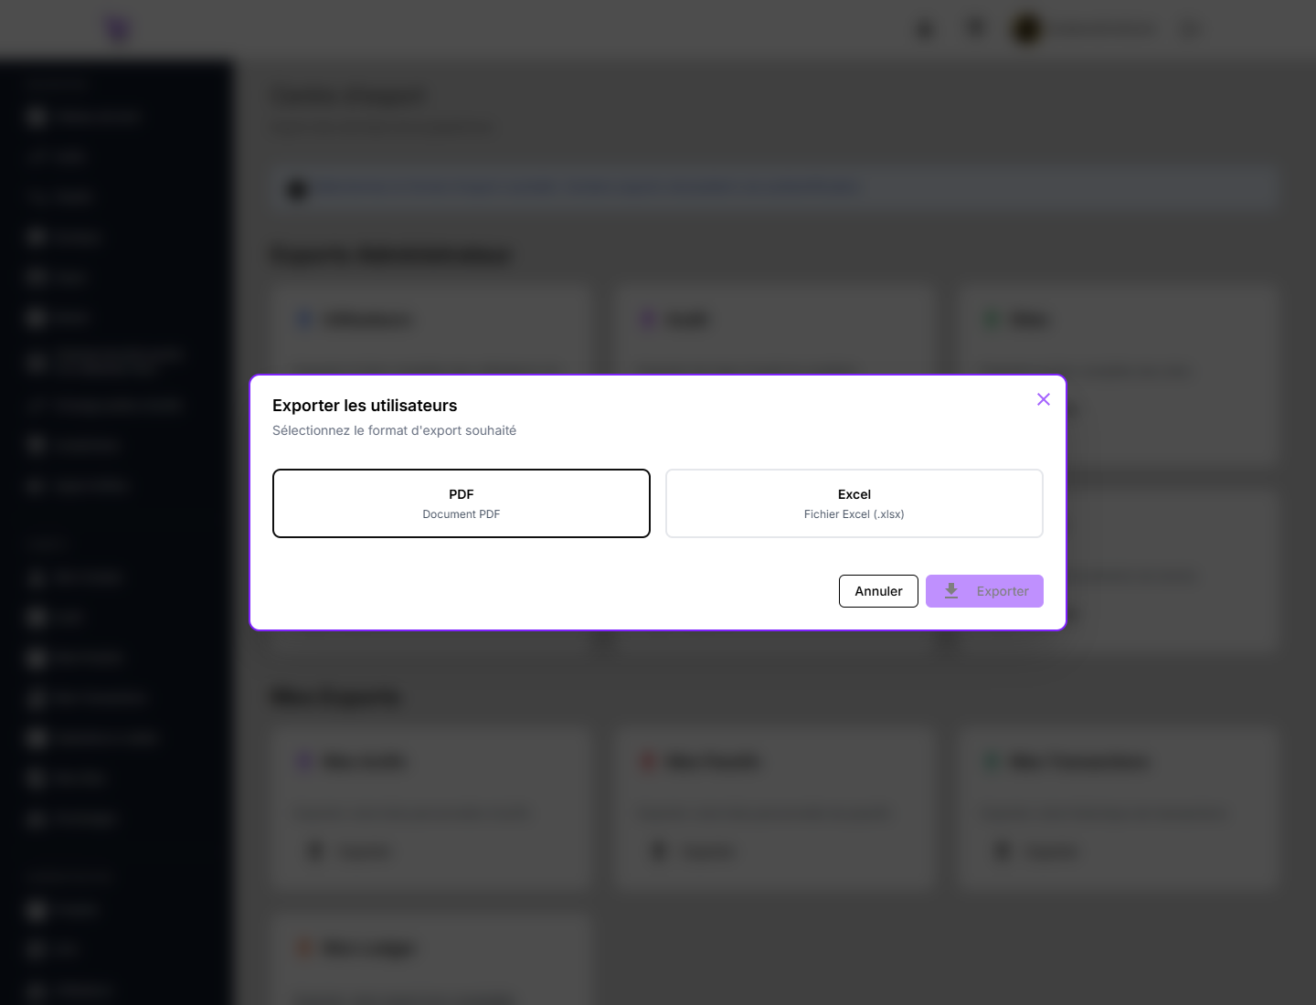
Exporter l'audit | 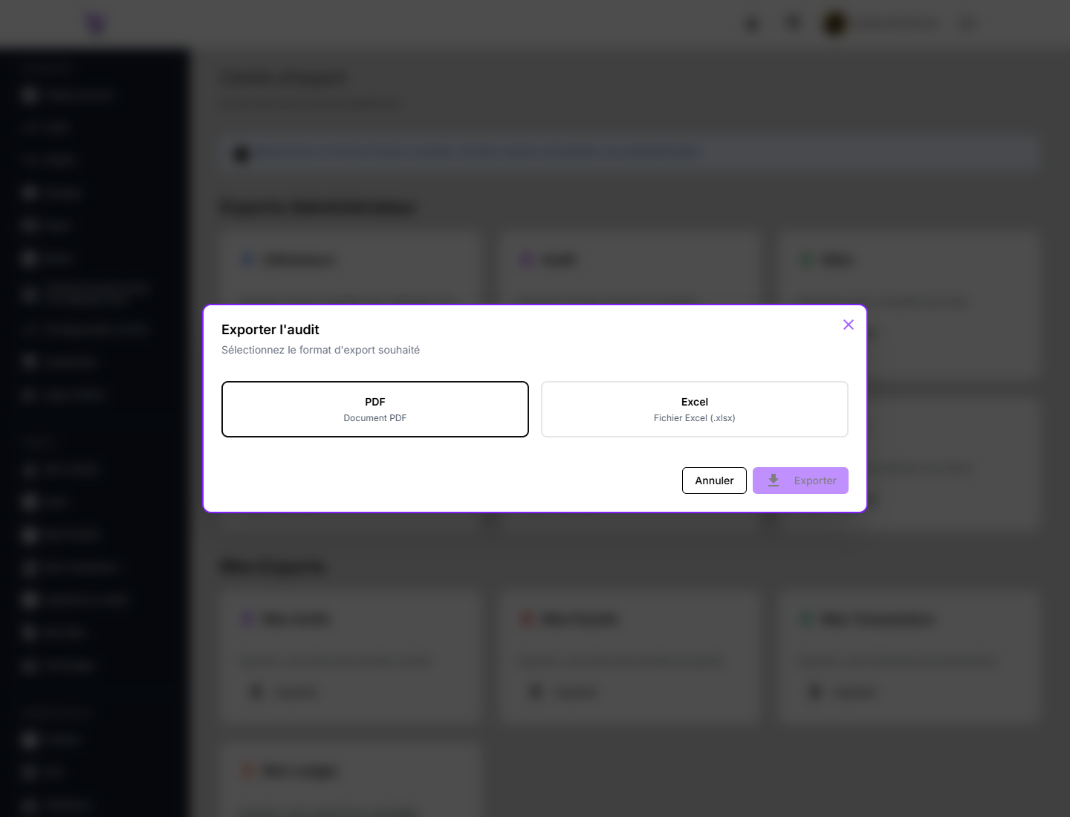
Exporter les sites | 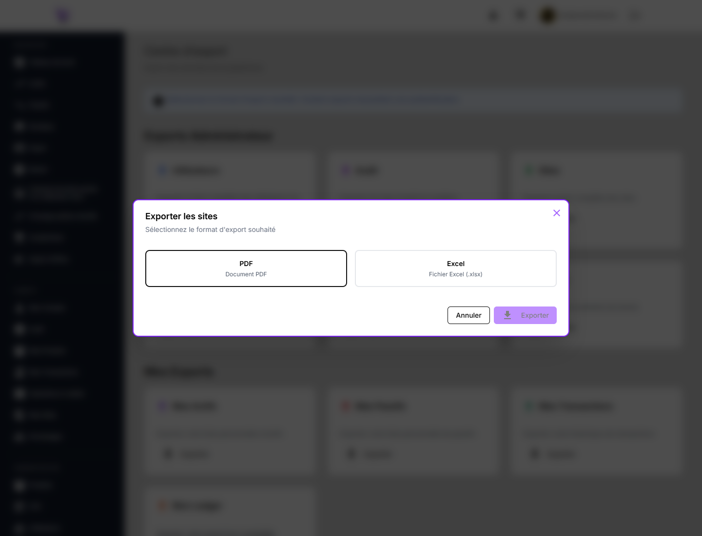
Exporter les produits | 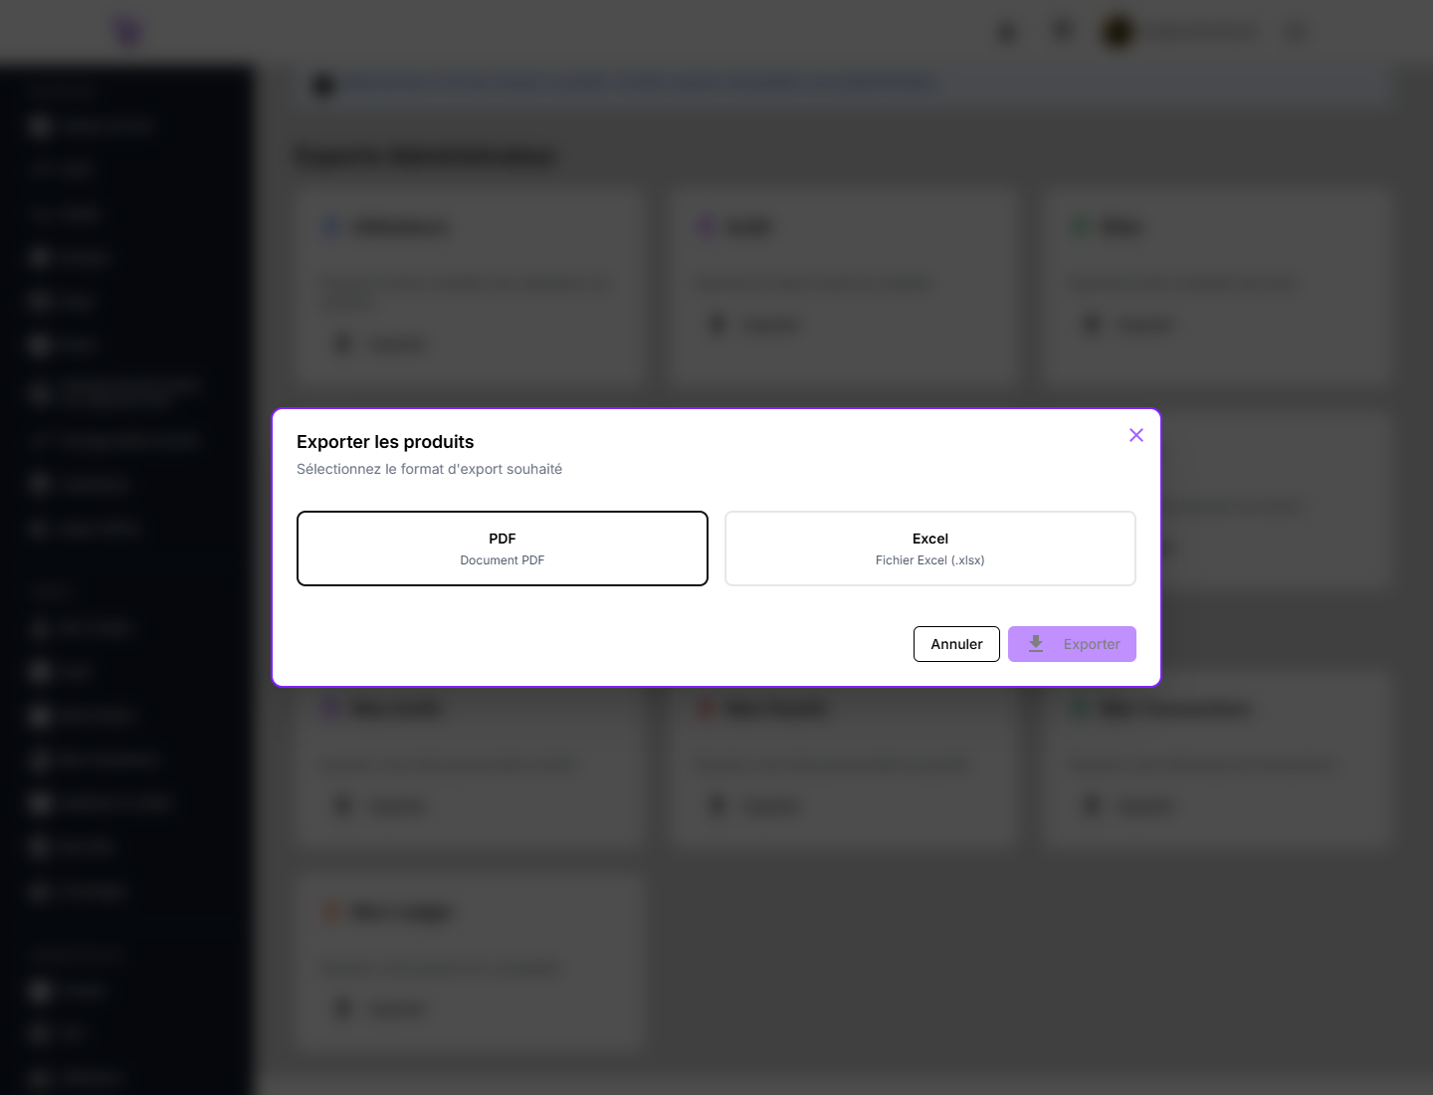
Exporter CPC | 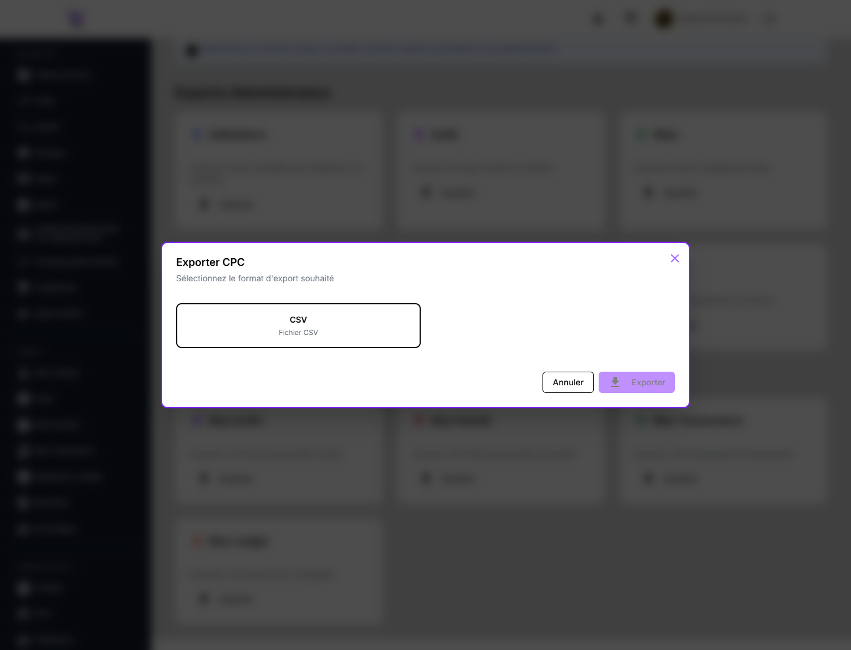
Exporter les stocks | 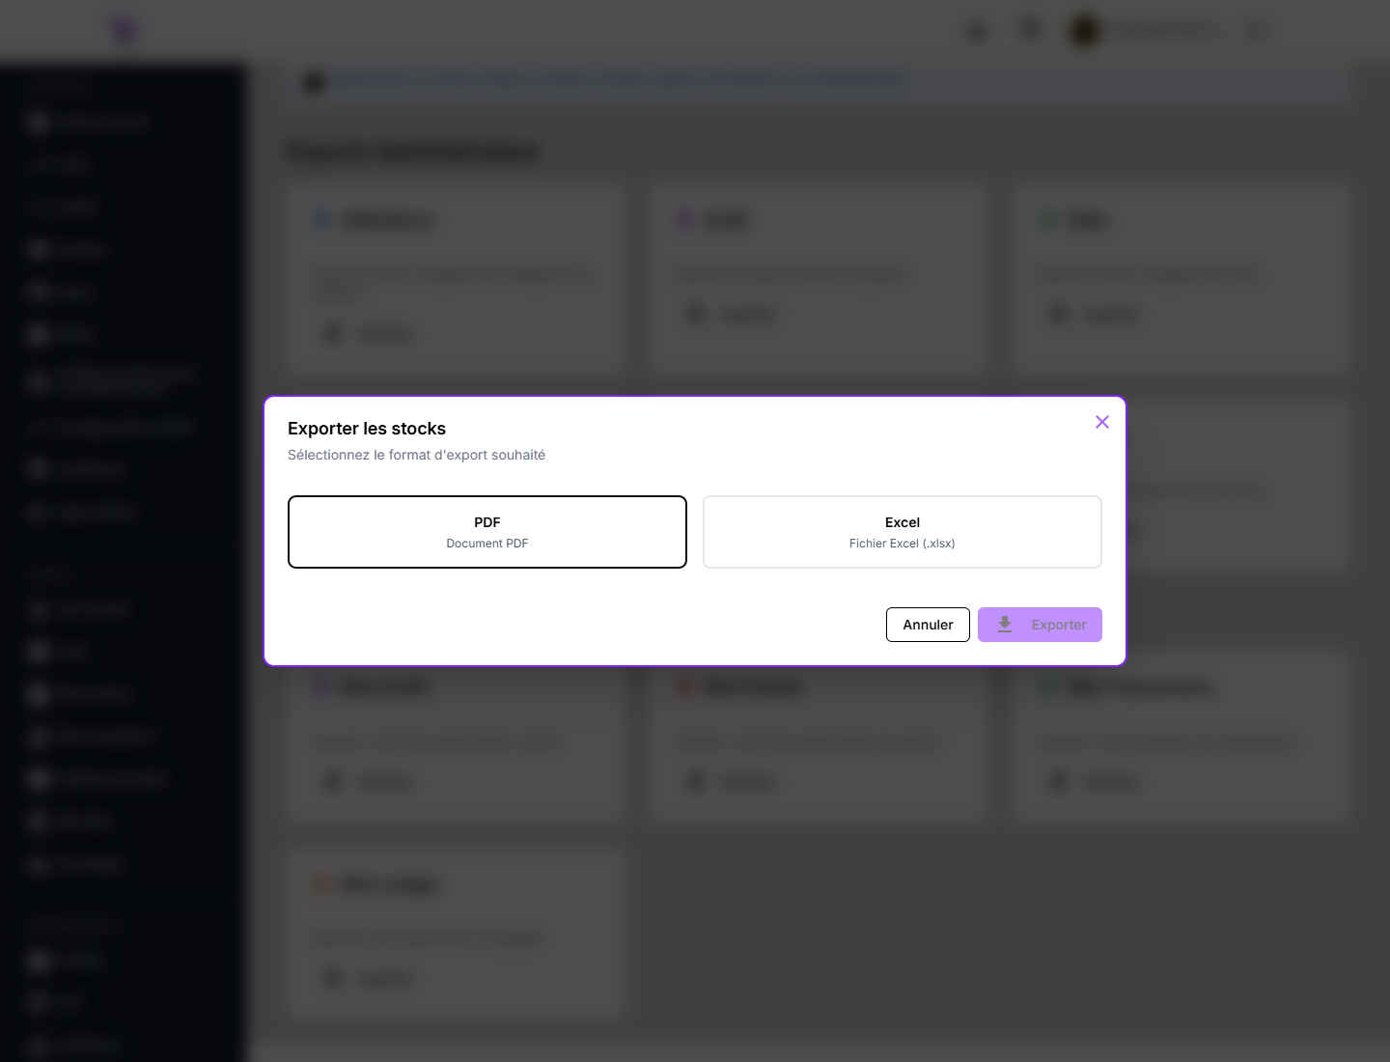
Exporter mes actifs | 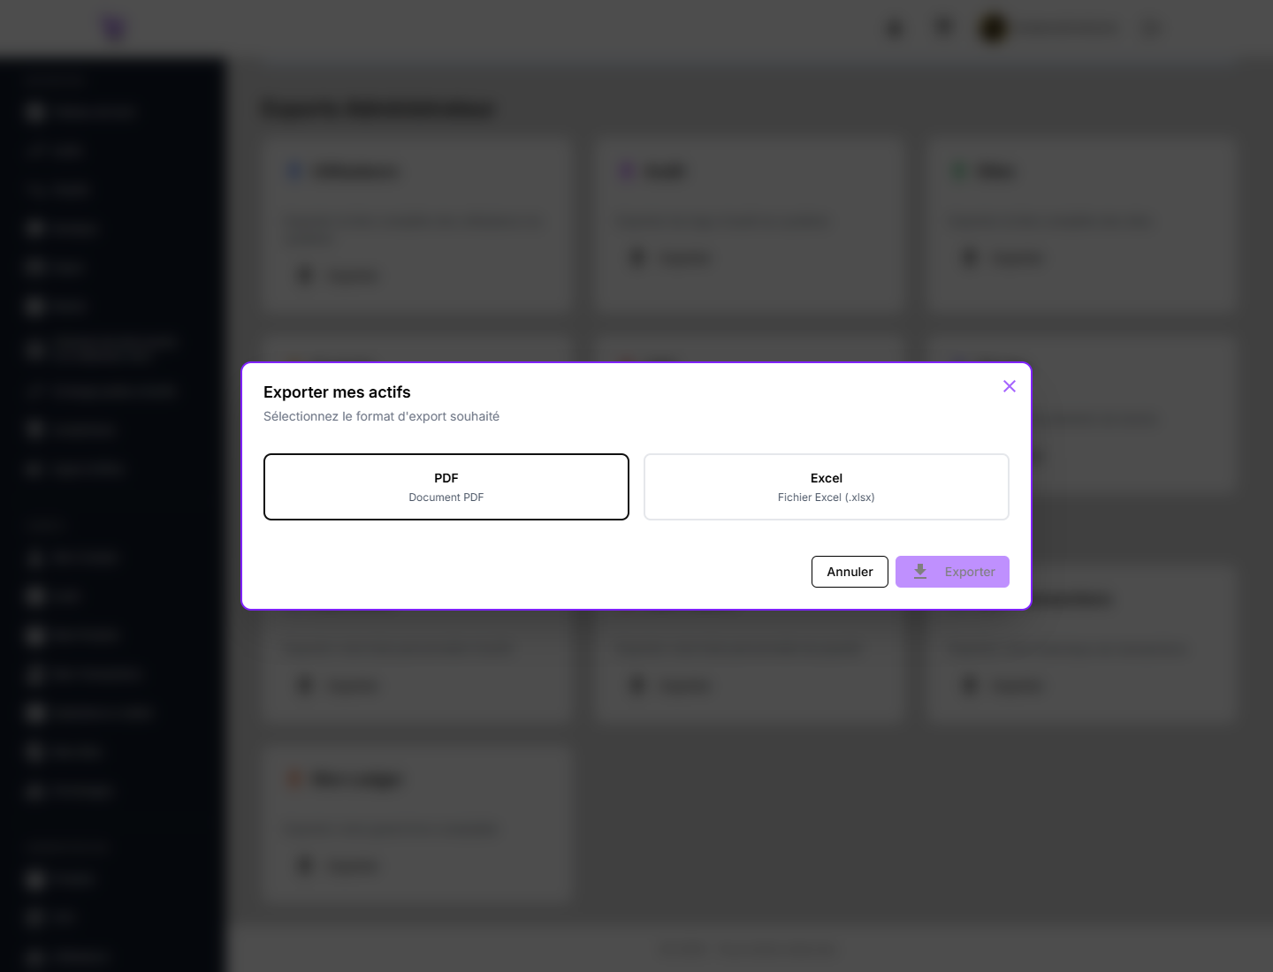
Exporter mes passifs | 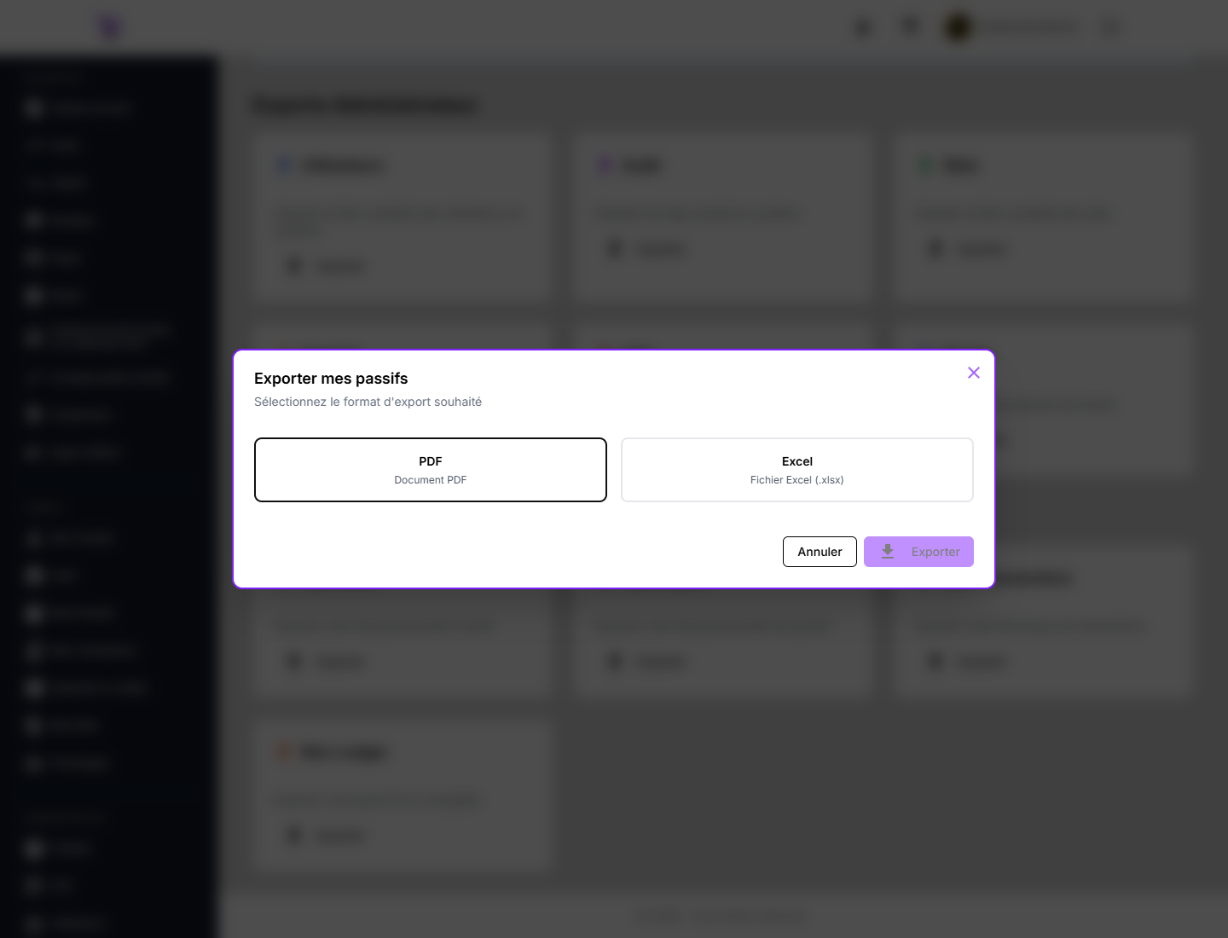
Exporter mes transactions | 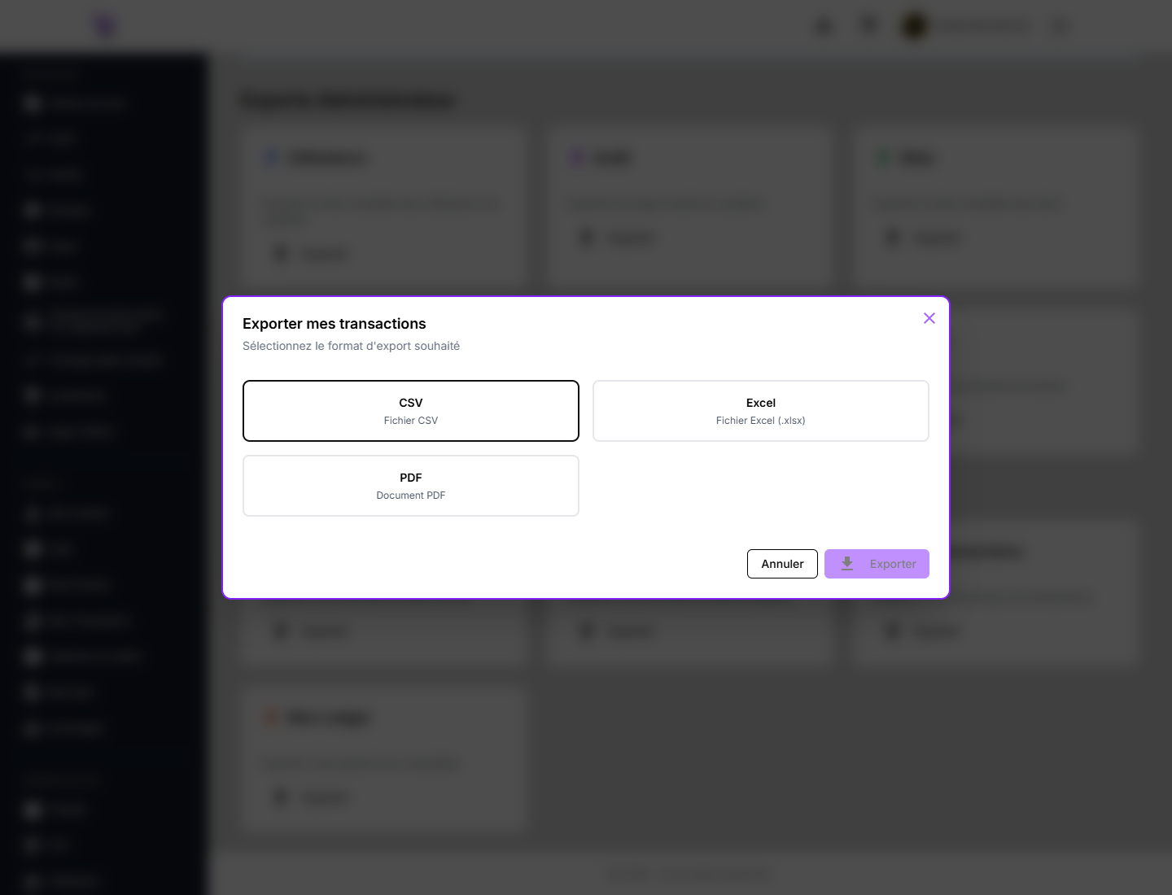
Exporter mon ledger | 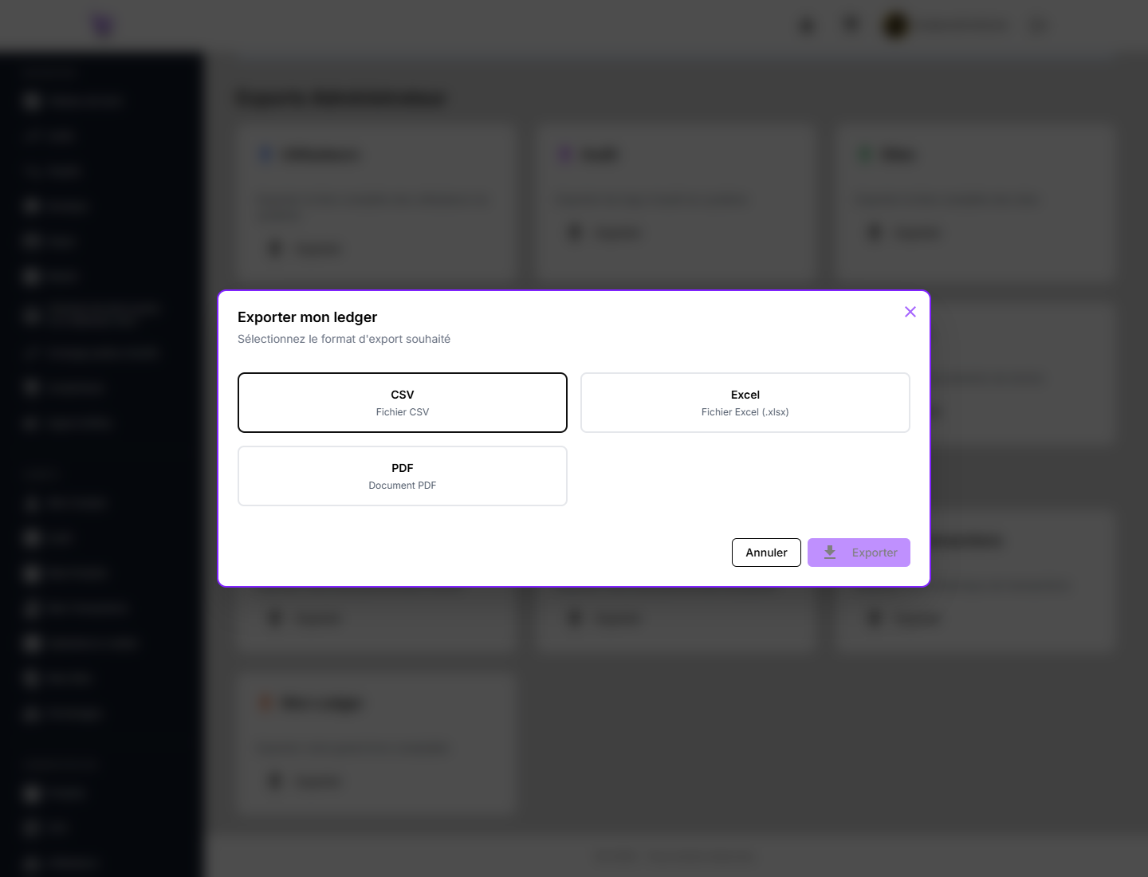

Cette page n'est pas listée dans la barre latérale : elle se rejoint par l'URL
/admin/export-hub.
──────────────────────────────────────────────────────────────────────

11. Notifications temps réel et bonnes pratiques
- Cloche de notifications (en-tête) : badge du nombre de non-lus, liste des
dernières alertes, lien *Voir tout* → page Notifications. Les notifications sont
poussées en temps réel (WebSocket) et consultables ensuite dans l'historique.
- Clic sur une notification : marque la notification comme lue et ouvre la page
métier concernée (dépôt, retrait, transaction…).
- Panier : icône dans l'en-tête → page Panier.
- Déconnexion : menu avatar (en haut à droite).
- Bandeau « compte non validé » : tant que votre compte n'est pas validé, les
interfaces opérationnelles restent fermées.
- Toasts : chaque action (succès/erreur) affiche un message en haut à droite ;
les fenêtres modales se ferment avec Échap, la croix ou le bouton *Annuler*.
──────────────────────────────────────────────────────────────────────

12. Annexes

Annexe A — Récapitulatif des interfaces
# | Interface | Route | Rôle | Capture principale
01 | Connexion | /login | Public | 01-connexion.png
02 | Inscription | /register | Public | 02-inscription.png
03 | Mot de passe oublié | /forgot-password | Public | 03-mot-de-passe-oublie.png
04 | Réinitialisation MDP | /reset-password | Public | 04-reinitialisation-mdp.png
05 | Tableau de bord | /dashboard | Utilisateur, Admin | 05-tableau-de-bord.png
06 | Actifs | /actifs | Utilisateur, Admin | 06-actifs.png
07 | Passifs | /passifs | Utilisateur, Admin | 07-passifs.png
08 | Boutique | /boutique | Utilisateur, Admin | 08-boutique.png
09 | Dépôt | /depot | Utilisateur, Admin | 09-depot.png
10 | Retrait | /retrait | Utilisateur, Admin | 10-retrait.png
11 | Virement de droit | /virement-droit | Utilisateur, Admin | 11-virement-droit.png
12 | Échange d'actifs | /echange-actifs | Utilisateur, Admin | 12-echange-actifs.png
13 | Achat/Vente | /achat-vente | Utilisateur, Admin | 13-achat-vente.png
14 | Appel d'offres | /appel-offre | Utilisateur, Admin | 14-appel-offre.png
15 | Panier | /panier | Utilisateur, Admin | 15-panier.png
16 | Mon compte | /mon-compte | Utilisateur, Admin | 16-mon-compte.png
17 | Journal d'audit | /mon-compte/audit | Utilisateur, Admin | 17-audit.png
18 | Mes produits | /mes-produits | Utilisateur, Admin | 18-mes-produits.png
19 | Mes transactions | /mes-transactions | Utilisateur, Admin | 19-mes-transactions.png
20 | Notifications | /notifications | Utilisateur, Admin | 20-notifications.png
21 | Opérations à valider | /operations-a-valider | Utilisateur, Admin | 21-operations-a-valider.png
22 | Mes sites | /mes-sites | Utilisateur, Admin | 22-mes-sites.png
23 | Parrainages | /parrainages | Utilisateur, Admin | 23-parrainages.png
24 | Administration – Produits | /admin/produits | Admin | 24-admin-produits.png
25 | Administration – CPC | /admin/cpc | Admin | 25-admin-cpc.png
26 | Administration – Utilisateurs | /admin/utilisateurs | Admin | 26-admin-utilisateurs.png
27 | Centre d'export | /admin/export-hub | Utilisateur, Admin | 27-centre-export.png

Annexe B — Inventaire complet des captures
Vues d'interfaces (39 fichiers) — docs/screenshots/
01-connexion.png 02-inscription.png
03-mot-de-passe-oublie.png 04-reinitialisation-mdp.png
05-tableau-de-bord.png 05-tableau-de-bord-vue-2.png
05-tableau-de-bord-vue-3.png 06-actifs.png
06-actifs__onglet-annonces.png 07-passifs.png
08-boutique.png 08-boutique__onglet-achat-rapide.png
09-depot.png 09-depot__onglet-formulaire.png
10-retrait.png 10-retrait__onglet-formulaire.png
11-virement-droit.png 12-echange-actifs.png
12-echange-actifs__onglet-offres.png 13-achat-vente.png
13-achat-vente__onglet-echange-produit.png 14-appel-offre.png
14-appel-offre__onglet-mes-appels.png 15-panier.png
16-mon-compte.png 16-mon-compte__onglet-securite.png
17-audit.png 18-mes-produits.png
19-mes-transactions.png 19-mes-transactions__onglet-mouvements-actifs.png
19-mes-transactions__onglet-mouvements-passifs.png 20-notifications.png
21-operations-a-valider.png 22-mes-sites.png
23-parrainages.png 24-admin-produits.png
25-admin-cpc.png 26-admin-utilisateurs.png
27-centre-export.png
Modales d'action (39 fichiers) — motif de nommage : <page>__NN-titre-de-la-modale.png
06-actifs__01-exporter-les-actifs.png 06-actifs__02-detail-actif.png
06-actifs__03-ajouter-du-stock.png 06-actifs__04-mettre-en-vente.png
06-actifs__14-initialiser-un-produit-a-un-site.png 07-passifs__14-exporter-les-passifs.png
11-virement-droit__01-virement-de-droit.png 12-echange-actifs__01-acheter-l-offre-d-echange.png
14-appel-offre__01-nouvel-appel-d-offre.png 16-mon-compte__01-confirmer-la-modification.png
17-audit__01-refresh-token-utilisateur.png 18-mes-produits__01-ajouter-un-produit.png
19-mes-transactions__01-details-de-la-transaction.png 22-mes-sites__01-ajouter-un-nouveau-site.png
22-mes-sites__02-modifier-le-site.png 22-mes-sites__04-confirmer-la-suppression.png
24-admin-produits__01-exporter-les-produits.png 24-admin-produits__02-valider-ce-produit.png
24-admin-produits__03-detail-du-produit.png 25-admin-cpc__32-ajouter-un-code-cpc.png
25-admin-cpc__33-exporter-cpc.png 25-admin-cpc__34-detail-du-code-cpc.png
25-admin-cpc__35-modifier-le-code-cpc.png 25-admin-cpc__36-supprimer-le-code-cpc.png
26-admin-utilisateurs__18-detail-utilisateur.png 26-admin-utilisateurs__19-confirmer-la-suppression.png
26-admin-utilisateurs__47-exporter-les-utilisateurs.png
26-admin-utilisateurs__48-confirmer-le-changement-de-role.png
26-admin-utilisateurs__49-confirmer-l-activation-suspension.png
27-centre-export__27-exporter-les-utilisateurs.png 27-centre-export__28-exporter-l-audit.png
27-centre-export__29-exporter-les-sites.png 27-centre-export__30-exporter-les-produits.png
27-centre-export__31-exporter-cpc.png 27-centre-export__32-exporter-les-stocks.png
27-centre-export__33-exporter-mes-actifs.png 27-centre-export__34-exporter-mes-passifs.png
27-centre-export__35-exporter-mes-transactions.png 27-centre-export__36-exporter-mon-ledger.png

Annexe C — Modales dépendantes des données (non illustrées)
Ces modales existent dans l'application mais n'ont pas pu être capturées car le compte
de test n'avait aucune donnée correspondante :
Interface | Modale | Condition d'affichage
Actifs (onglet annonces) | Supprimer l'annonce | au moins une annonce en vente
Passifs | Détail du Passif | au moins un passif
Boutique | Détail produit | au moins un produit en vente
Panier | Finalisation de commande | panier non vide
Mes produits | Détails / Modifier / Déposer / Supprimer | au moins un produit créé
Opérations à valider | Approuver / Rejeter | au moins une opération en attente
Parrainages | Détail / Approbation | au moins un filleul
Appel d'offres | Détail / Soumissions / Dépouiller / Supprimer / Soumissionner | au moins un appel d'offre créé

Annexe D — Régénérer les captures et convertir le guide
Captures d'écran (script docs/capture_screenshots.cjs, nécessite Chrome et le serveur dev lancé npm run dev) :
node docs/capture_screenshots.cjs pages # (re)capture les interfaces
node docs/capture_screenshots.cjs texts # dump du texte visible (manifeste)
node docs/capture_screenshots.cjs modals # capture les modaux
node docs/capture_screenshots.cjs modals --phase-c # vues d'onglets & déclencheurs spécifiques
node docs/capture_screenshots.cjs pages --resume # ne recapture que ce qui manque
Les captures et leurs métadonnées sont gérées dans docs/screenshots/_manifest.json.
En phase « modals », toutes les requêtes de mutation sont bloquées : **aucune donnée
réelle n'est modifiée** lors de la génération.
**Conversion Word (.docx)** :
python docs/convert_to_docx.py "Guide utilisateur.md" # → docs/Guide utilisateur.docx
python docs/convert_to_docx.py # → docs/Documentation.docx
──────────────────────────────────────────────────────────────────────
*Guide généré le 14 octobre 2026 — Etokisana, plateforme de commerce & gestion.*

